# 

# СОДЕРЖАНИЕ

СОДЕРЖАНИЕ 2

1. ВВЕДЕНИЕ 4

2. СОСТОЯНИЕ И ПРОБЛЕМЫ РАЗВИТИЯ СТРОИТЕЛЬНОГО КОМПЛЕКСА УЛЬЯНОВСКОЙ ОБЛАСТИ 4

2.1. Оценка текущего состояния и проблем развития строительного комплекса Ульяновской области и проблемы развития строительного комплекса Ульяновской области 4

2.2. Общая характеристика развития строительного комплекса Ульяновской области 21

3. СТРАТЕГИЧЕСКИЕ ЦЕЛИ И ПРИОРИТЕТЫ РАЗВИТИЯ СТРОИТЕЛЬНОГО КОМПЛЕКСА В УЛЬЯНОВСКОЙ ОБЛАСТИ 24

3.1. Стратегический приоритет 1. Обеспечение доступности и комфортности жилища, формирование качественной жилой среды 26

3.2. Стратегический приоритет 2. Обеспечение населения объектами социально-культурного назначения 29

3.3. Стратегический приоритет 3. Развитие транспортной инфраструктуры региона 32

3.4. Стратегический приоритет 4. Развитие коммунальной инфраструктуры региона 38

3.5. Стратегический приоритет 5. Сохранение историко-архитектурной самобытности г. Ульяновска в современном градостроительном пространстве 44

3.6. Стратегический приоритет 6. Инновационное развитие и модернизация строительного комплекса, обеспечение энергоэффективности строительной продукции 45

3.7. Стратегический приоритет 7. Развитие производственно-технического потенциала экономики региона как основе ее модернизации, реструктуризации и повышения конкурентоспособности 50

3.8. Стратегический приоритет 8. Градостроительное формирование среды инновационного города 57

3.9. Механизмы стимулирования развития строительства на селе в Ульяновской области 64

3.10. Программа развития малоэтажного и индивидуального жилищного строительства на территории Ульяновской области 67

3.11. Развитие дорожного строительства на территории Ульяновской области 69

4. МЕХАНИЗМ РЕАЛИЗАЦИИ КОМПЛЕКСА МЕРОПРИЯТИЙ, НАПРАВЛЕННЫХ НА ОБЕСПЕЧЕНИЕ ДОСТИЖЕНИЯ ДОЛГОСРОЧНЫХ ЦЕЛЕЙ СОЦИАЛЬНО-ЭКОНОМИЧЕСКОГО РАЗВИТИЯ УЛЬЯНОВСКОЙ ОБЛАСТИ В СФЕРЕ ГРАДОСТРОИТЕЛЬНОЙ ДЕЯТЕЛЬНОСТИ 76

4.1. Нормативно-правовое и техническое регулирование 77

4.2. Градостроительное регулирование 77

4.3. Жилищная политика 78

4.4. Земельная политика 79

4.5. Научно-техническая политика 79

4.6. Финансовая политика 80

4.7. Контрактная политика и регулирование ценообразования в строительстве 81

4.8. Развитие государственно-частного партнерства в реализации приоритетных инвестиционных программ и проектов на территории области 81

4.9. Содействие деятельности саморегулируемых организаций и профессиональных объединений в строительстве 82

4.10. Кадровая политика 82

4.11. Информационная политика 83

5. СРОКИ И ЭТАПЫ РЕАЛИЗАЦИИ. 84

6. ОЖИДАЕМЫЕ РЕЗУЛЬТАТЫ РЕАЛИЗАЦИИ. 84

6.1. Формирование сценарных условий развития строительного комплекса 84

6.2. Система целевых индикаторов развития строительного комплекса 91

6.3. Значения целевых индикаторов Комплекса мер по развитию строительного комплекса Ульяновской области 96

7. ОБЪЕМЫ И ИСТОЧНИКИ ФИНАНСИРОВАНИЯ РЕАЛИЗАЦИИ КОМПЛЕКСА МЕРОПРИЯТИЙ 105

8. РИСКИ И ОГРАНИЧЕНИЯ РАЗВИТИЯ СТРОИТЕЛЬНОГО КОМПЛЕКСА УЛЬЯНОВСКОЙ ОБЛАСТИ 110

9. ГРАФИЧЕСКИЕ МАТЕРИАЛЫ, ИЛЛЮСТРИРУЮЩИЕ ПОЛОЖЕНИЯ (СХЕМЫ, ГРАФИКИ, ДИАГРАММЫ, КАРТЫ И ПР.) 112

ПРИЛОЖЕНИЕ 1. Компьютерная презентация комплекса мероприятий «Аспекты стратегии строительного комплекса Ульяновской области» 113

1. **ВВЕДЕНИЕ**

Комплекс мероприятий, направленный на обеспечение достижения долгосрочных целей социально-экономического развития Ульяновской области в сфере градостроительства на период до 2030 года (далее также – Комплекс мероприятий) определяет приоритеты и основные направления развития строительного комплекса в Ульяновской области. Комплекс мероприятий разработан в соответствии с Концепцией долгосрочного социально-экономического развития Российской Федерации на период до 2020 года, Стратегией социально-экономического развития Приволжского федерального округа до 2020 года, Стратегией социально-экономического развития Ульяновской области до 2030 года. Стратегия разработана с учетом требований федерального законодательства, изложенных в Градостроительном кодексе Российской Федерации, Жилищном кодексе Российской Федерации, Земельном кодексе Российской Федерации, федеральных законах и постановлениях Правительства Российской Федерации, с учетом положений региональных нормативных правовых актов, в частности Закона Ульяновской области от 08 мая 2015 года № 54-ОЗ «О правовом регулировании отдельных вопросов, связанных с осуществлением стратегического планирования на уровне Ульяновской области».

Комплекс мер разработан в рамках стратегических направлений развития Ульяновской области. Настоящий Комплекс мер, является частью системы стратегического и отраслевого планирования в регионе и формирует основу для разработки государственных программ, адресных инвестиционных программ в разрезе отраслей и муниципальных образований, инвестиционных проектов.

1. **СОСТОЯНИЕ И ПРОБЛЕМЫ РАЗВИТИЯ СТРОИТЕЛЬНОГО КОМПЛЕКСА УЛЬЯНОВСКОЙ ОБЛАСТИ**

* 1. **Оценка текущего состояния и проблем развития строительного комплекса Ульяновской области и проблемы развития строительного комплекса Ульяновской области**

Составными частями строительного комплекса Ульяновской области являются организации, осуществляющие производство строительных материалов, изделий и конструкций, выполняющие работы по проектированию, возведению и реновации зданий и сооружений.

Строительный комплекс Ульяновской области в 2012 году включал в себя 37,9 тыс. человек работающих[1], или 6,2% от общей численности занятых в экономике региона, 1844 строительных организаций. В 2012 году строительный комплекс Ульяновской области обеспечивал, в текущих основных ценах, 7,5% валового регионального продукта (в 2005 г. эта доля составляла 4,4%[2]). Объем работ, выполненных по виду деятельности «Строительство» (в фактически действовавших ценах), в 2012 году составил 32 166,5 млн. руб.

В 2013 году количество занятых выросло до 40,2 тыс. работающих, или 6,7% от общей численности занятых в экономике региона, 2 304 строительных организаций[3]. Объем работ, выполненных по виду деятельности «Строительство» (в фактически действовавших ценах), составил 37 206,6 млн. руб[4]. (115,67% по отношению к 2012 году). В 2014 году объем строительных работ в Ульяновской области составил 40 623,2 млн. руб., что составило 109,2% по отношению к 2013 году.

Таким образом, в Ульяновской области на протяжении последних лет (2010-2014 гг.) прослеживается стойкая положительная динамика по объему подрядных работ, а доля строительства в ВРП, в сопоставимых ценах, с 2005 по 2012 годы возросла в 1,7 раз. Количество строительных организаций выросло за рассматриваемый период в 3,1 раза.

При этом рост сферы строительства происходит в первую очередь за счет развития частного сектора. Доля объема строительных работ, выполненных организациями частной формы собственности увеличилась с 38,3% (2000 г.) до 94,9% (2013 г.).

**Рисунок 1. Объем работ в строительстве % по отдельным формам собственности в Ульяновской области**

Несмотря на положительную динамику объема работ строительного подряда в Ульяновской области, в разрезе занятого в строительстве населения в посткризисный этап в 2010 году произошло небольшое падение доли населения, занятого в строительной сфере (5,7%), по отношению к 2009 году (5,8%), но уже в 2011 году соотношение доли занятого в строительстве населения вернулось к прежним показателям (5,8%), в 2012 году рост продолжился и достиг 6,2%.

По показателям объема строительных работ на душу населения Ульяновская область занимает средние позиции в Приволжском федеральном округе (Рисунок 2).

Тем не менее, объем работ, выполненных по виду экономической деятельности "Строительство" на душу населения в тыс. руб. / чел., в Ульяновской области за 2011-2013 годы в среднем рос на 26% в год (в фактических ценах), что превышает аналогичные показатели лидера по объему строительных работ на душу населения в Приволжском федеральном округе – Республики Татарстан (18% в год). Хотя данная динамика и вызвана, во многом, эффектом низкой базы, следует отметить, что данный результат является важной вехой в развитии строительного сектора Ульяновской области и свидетельством роста экономики региона.

**Рисунок 2. Объем работ, выполненных по виду экономической деятельности "Строительство" на душу населения, в 2013 году, тыс. руб. / чел.**

Цены на строительно-монтажные работы в Ульяновской области росли в среднем на 5,5% в год, что ниже чем в Приволжском федеральном округе (6,5%) и в целом по России (7,2%). Относительно низкий индекс цен на строительную продукцию в Ульяновской области создает предпосылки дальнейшего развития сферы производства строительных материалов в регионе.

**Таблица 1. Индексы цен строительной продукции в Ульяновской области, ПФО и в России, %**

|  |  |  |  |  |  |  |  |  |  |  |  |  |
| --- | --- | --- | --- | --- | --- | --- | --- | --- | --- | --- | --- | --- |
| Наименование рассматриваемого административно-территориального образования | 2005 | | 2009 | | 2010 | | 2011 | | 2012 | | 2013 | |
| Сводный индекс цен строительной продукции | в том числе производителей в строительстве (строительно-монтажные работы) | Сводный индекс цен строительной продукции | в том числе производителей в строительстве (строительно-монтажные работы) | Сводный индекс цен строительной продукции | в том числе производителей в строительстве (строительно-монтажные работы) | Сводный индекс цен строительной продукции | в том числе производителей в строительстве (строительно-монтажные работы) | Сводный индекс цен строительной продукции | в том числе производителей в строительстве (строительно-монтажные работы) | Сводный индекс цен строительной продукции | в том числе производителей в строительстве (строительно-монтажные работы) |
|
|
| Российская Федерация | 112,1 | 115,8 | 100,1 | 97,6 | 109,1 | 109,6 | 108,0 | 109,3 | 106,9 | 108,3 | 104,9 | 104,3 |
| ПФО | 111,3 | 114,5 | 99,1 | 95,2 | 107,4 | 107,8 | 107,5 | 109,8 | 107,3 | 109,5 | 104,6 | 104,3 |
| Ульяновская область | 110,6 | 110,5 | 101,0 | 101,5 | 107,4 | 107,3 | 106,1 | 107,8 | 104,2 | 103,3 | 103,5 | 102,5 |

Динамика строительного комплекса обусловлена в первую очередь положительной динамикой инвестиционной деятельности в регионе в целом (Таблица 2).

**Таблица 2 Инвестиции в основной капитал на душу населения в фактически действовавших ценах), тыс. рублей**

|  |  |  |  |  |  |  |  |
| --- | --- | --- | --- | --- | --- | --- | --- |
| **Наименование административно-территориального образования, наименование показателя** | **2000** | **2005** | **2010** | **2011** | **2012** | **2013** | **2014** |
| Российская Федерация | 7 948 | 25 161 | 64 068 | 77 193 | 87 891 | 93 725 | 94 060 |
| Приволжский федеральный округ | 6 540 | 19 940 | 48 017 | 57 044 | 67 565 | 77 340 | 79 253 |
| Ульяновская область | 2 947 | 10 917 | 37 030 | 46 044 | 57 095 | 60 452 | 64 952 |
| Отношение размера инвестиций в основной капитал в Ульяновской области к значению аналогичного показателя в Российской Федерации | 37% | 43% | 58% | 60% | 65% | 64% | 69% |
| Отношение размера инвестиций в основной капитал в Ульяновской области к значению аналогичного показателя в Приволжском федеральном округе | 45% | 55% | 77% | 81% | 85% | 78% | 82% |

В Ульяновской области, как видно на рисунке 3, наблюдается устойчивый рост жилищного строительства. Ввод в действие жилых домов в 2014 г. составил 718,9 тыс. м2 жилых домов, из них 285 тыс. м2 – индивидуальными застройщиками, что составляет 39,6% по отношению к общему объему построенных жилых домов. В 2013 году наблюдалось некоторое падение введенного в эксплуатацию жилья, этот показатель составил 98,4% по отношению к 2012 году. Однако, по итогам 2014 года строительной отраслью региона продемонстрирована положительная динамика, а значение показателя динамики ввода жилья составило 116,7% по отношению к предыдущему году.

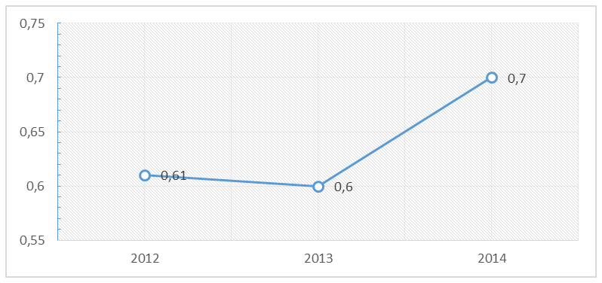

**Рисунок 3. Динамика ввода жилья в 2012-2014 гг. в Ульяновской области, млн. кв. м.**

По показателям строительства жилья на душу населения (рисунок 4) Ульяновская область занимает отстающие позиции в сравнении с такими регионами Приволжского федерального округа, как Республика Татарстан, Республика Башкортостан, Самарская область, Саратовская область и другие регионы ПФО. Так, в области в 2013 году строилось 0,47 кв. м. жилья в расчете на душу населения, в Чувашской Республике данный показатель составлял 0,64 кв. м. жилья в расчете на душу населения, в Республике Татарстан данный показатель составил 0,63 кв. м. жилья в расчете на душу населения, в Башкортостане строилось 0,62 кв. м. жилья в расчете на душу населения.

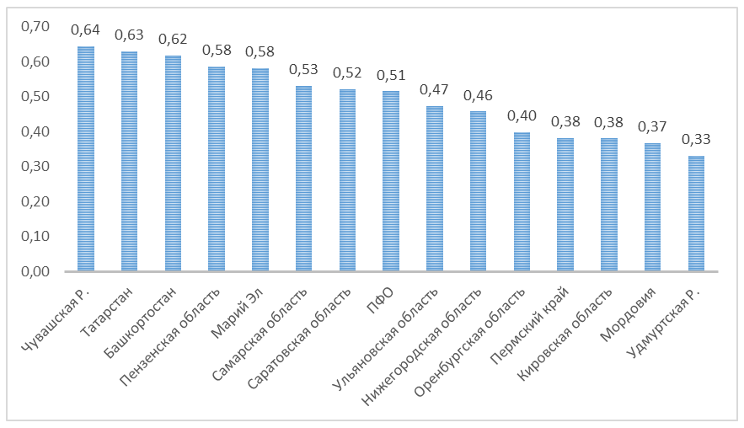

**Рисунок 4. Ввод жилья в расчете на душу населения в Приволжском федеральном округе, кв. в 2013 г.**

Тем не менее, динамика роста строительства жилья на душу населения в Ульяновской области превышает средние показатели роста ввода жилья в эксплуатацию как по Приволжскому федеральному округу, так и по всей Российской Федерации.

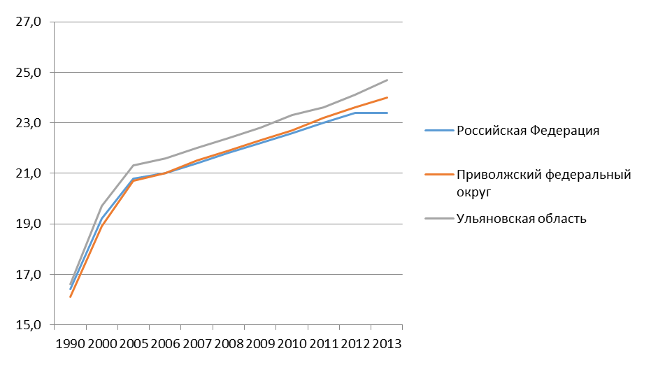

**Рисунок 5. Общая площадь жилых помещений, приходящаяся в среднем на одного жителя (на конец года; квадратных метров)**

В Ульяновской области, в сравнении со среднероссийскими показателями, высокий процент ввода жилья индивидуальными застройщиками (среднее значение по Российской Федерации – 43,5% за 2013 год). В 2013 году доля индивидуальных застройщиков в жилищном строительстве Ульяновской области составила 50% от общего ввода жилья в области. Объем индивидуального жилищного строительства в регионе выше по сравнению со значениями этого показателя во многих регионах Приволжского федерального округа - так, в Кировской области ввод индивидуального жилья в 2013 г. составлял от общего ввода 28%, в Самарской - 38,1%, в Республике Мордовия 39,2 %, в Удмуртской республике - 45,1%, в Пермском крае- 47,5%. Лидирует Башкортостан с показателем 66,3%.

**Таблица 3. Ввод жилья индивидуальными застройщиками в Ульяновской области в процентах от общего ввода жилья в регионе[5]**

| **Наименование рассматриваемого административно-территориального образования** | **2005** | **2010** | **2011** | **2012** | **2013** |
| --- | --- | --- | --- | --- | --- |
| Республика Башкортостан | 61.7 | 72.4 | 73.3 | 69.5 | 66.3 |
| Оренбургская область | 72.2 | 58.2 | 63.6 | 55.6 | 63.4 |
| Нижегородская область | 36.0 | 64.0 | 63.1 | 56.2 | 62.0 |
| Саратовская область | 32.4 | 48.2 | 45.1 | 63.0 | 59.8 |
| Республика Марий Эл | 55.8 | 69.8 | 69.3 | 62.7 | 59.7 |
| Республика Татарстан | 46.0 | 42.9 | 40.7 | 46.0 | 58.3 |
| Чувашская Республика | 62.5 | 66.2 | 69.4 | 63.2 | 56.1 |
| Приволжский федеральный округ | 47.9 | 54.5 | 53.1 | 53.3 | 54.8 |
| Пензенская область | 48.2 | 54.4 | 50.1 | 49.9 | 51.9 |
| Ульяновская область | 40.2 | 61.9 | 61.2 | 62.0 | 50.0 |
| Пермский край | 32.4 | 40.2 | 36.1 | 38.3 | 47.5 |
| Удмуртская Республика | 67.8 | 59.3 | 58.4 | 51.1 | 45.1 |
| Республика Мордовия | 50.1 | 39.9 | 31.7 | 39.9 | 39.2 |
| Самарская область | 28.1 | 36.0 | 36.1 | 35.8 | 38.1 |
| Кировская область | 35.3 | 34.7 | 29.5 | 32.4 | 28.0 |

По итогам 2014 года Ульяновская область сохраняет лидерские позиции (в пятёрке регионов) по показателю доля ввода жилья по стандартам экономкласса.

**Рисунок 6. Показатель доли ввода жилья по стандартам экономкласса в ПФО, %**

Цена реализации одного квадратного метра на первичном рынке жилья в докризисный период росла существенными темпами (рисунок 7).

В условиях кризиса 2009 - 2011 гг. цены на первичном рынке жилья снизились и составили, соответственно, 32 692, 33 329 и 33 030 руб. за один кв. м. В 2012 - 2014 гг. рост цен на первичном рынке жилья возобновился: в 2012 г. стоимость 1 кв. м жилой площади достигла 35212 руб., в 2013 г. - 36148 руб., в 2014 году – 37998 руб.

Средняя цена жилья на вторичном рынке устойчиво превышает цены на первичном рынке: по итогам 2014 г. цена 1 кв. м вторичного жилья в среднем составляет 43117 руб. Это может быть связано с возможным доминированием на вторичном рынке сделок с малогабаритным жильем, а также значительной долей на первичном рынке жилья с "черновой отделкой". В целом, цены на рынке жилья Ульяновской области стабилизировались.

**Рисунок 7. Динамика цен на первичном рынке жилья в Ульяновской области**

**Рисунок 8. Динамика цен на вторичном рынке жилья в Ульяновской области**

Индекс доступности жилья, характеризующего количество лет, необходимых для накопления средств на покупку нового жилья, рассчитанного по общепринятой методике (18 кв. м на человека для среднестатистической семьи из трех человек) в 2014 году достиг показателя 2,8 лет (рисунок 8). По этому показателю область занимает одно из лидирующих мест в Приволжском федеральном округе.

Оценка доступности исходя из средней обеспеченности жильем в Ульяновской области показывает достаточно высокий уровень обеспеченности жильем в регионе (24,1 кв. м на одного жителя), превышающий среднероссийские значения показателей (23,4 кв. м на одного жителя), а также средний уровень обеспеченности жильем в Приволжском федеральном округе (23,6 кв. м на одного жителя).

**Рисунок 9. Динамика индекса доступности жилья в Ульяновской области**

В то же время, лидирующие позиции области по показателям доступности жилья находится в зоне риска, поскольку темпы роста доходов населения отстают от темпов роста цен на первичном рынке жилья (рисунок 10). Так, к концу 2014 года цены на жилье выросли в 2,5 раза, в то время как реальные располагаемые доходы – в 1,8 раза.

**Рисунок 10. Сравнительная динамика индексов цен на первичном рынке жилья и реальных располагаемых доходов населения Ульяновской области в разах к концу 2014 г.**

Негативное влияние на рынок жилья в Ульяновской области влияет слабо развитый рынок жилищного кредитования. В частности, в 2010 г. по Ульяновской области общее количество регистрационных записей об ипотеке в ЕГРП составило 32 346 записей, что в 3,9 раз меньше, чем в Республике Татарстан (126 474), в 2,36 раз меньше, чем в Пермском крае (76 390), почти в 2 раза меньше, чем в Республике Башкортостан (63 786) и в Самарской области (64 676). В 2011 году Ульяновская область сохранила низкие позиции по ипотечному кредитованию (45 625 регистрационных записей об ипотеке в ЕГРП), что в 4,2 раза меньше, чем в Республике Татарстан (190 940), в 2,4 раза меньше, чем в Республике Башкортостан (110 360), в 2,1 раза меньше, чем Самарской области (96 507) и в Пермском крае (95 245).

**Рисунок 11. Общее количество регистрационных записей об ипотеке в ЕГРП в ПФО**

Показатели задолженности по ипотечным жилищным кредитам, предоставленным кредитными организациями физическим лицам-резидентам в Ульяновской области относительно низкие. На июнь 2015 года задолженность по ипотечным жилищным кредитам в Ульяновской области составила 31 786 млн. руб., тогда как в Республике Татарстан данный показатель составил 82 414 млн. руб. Тем не менее, если анализировать соотношение количества записей об ипотеке в ЕГРП по Ульяновской области (4 698 записей) с задолженностью по ипотечным жилищным кредитам (16084 млн. руб.) на конец первого квартала 2013 года, то в среднем на каждый кредит по ипотеке приходится 3,42 млн. руб. Долга. Тогда как в Татарстане за аналогичный период на 20 846 записей об ипотеке в ЕГРП задолженность по ипотечным жилищным кредитам составила 46 609 млн. руб., что составляет 2,23 млн. руб. долга на каждый кредит по ипотеке.

**Рисунок 12. Сведения о задолженности по ипотечным жилищным кредитам, предоставленным кредитными организациями физическим лицам-резидентам на июнь 2015 г., млн. руб.**

Показатели незавершенного строительства в Ульяновской области являются одними из самых низких в Приволжском федеральном округе (ближайший преследователь – Самарская область). Значение показателя показывает, что в Ульяновской области ежегодно стабильно с 2010 года вводится больше жилья, нежели находится в незавершенном состоянии.

**Таблица 4.** **Отношение общей площади незавершенных жилых домов к годовому вводу жилья (без индивидуальных жилых домов), в % в России, ПФО и регионах ПФО**

| **Наименование рассматриваемой территории** | **2005** | **2010** | **2011** | **2012** | **2013** | **2014** |
| --- | --- | --- | --- | --- | --- | --- |
| Российская Федерация | 134.5 | 90.4 | 81 | 79.1 | 84.5 | 75.5 |
| Приволжский федеральный округ | 175.7 | 132.8 | 112.2 | 110.3 | 117.5 | 98.1 |
| Республика Башкортостан | 207.4 | 168.1 | 129.1 | 146.5 | 105.5 | 87.4 |
| Республика Марий Эл | 392.4 | 129.9 | 163.4 | 101.7 | 123.9 | 108 |
| Республика Мордовия | 162.4 | 143.9 | 115.9 | 110.1 | 83.9 | 80.8 |
| Республика Татарстан | 142.9 | 149.3 | 136.4 | 142.9 | 172.1 | 121.8 |
| Удмуртская Республика | 136.2 | 118.5 | 135.1 | 166 | 124.5 | 98.3 |
| Чувашская Республика | 132.2 | 45.8 | 69.6 | 73.1 | 80.7 | 110.3 |
| Пермский край | 138.1 | 130.8 | 114.8 | 96.7 | 139.6 | 125.4 |
| Кировская область | 184.8 | 65.8 | 54.2 | 70.4 | 51.5 | 43.5 |
| Нижегородская область | 352.2 | 270 | 230 | 183.9 | 326.5 | 207.6 |
| Оренбургская область | 172.1 | 76.4 | 32.4 | 67.3 | 113.9 | 49.8 |
| Пензенская область | 188.4 | 98.4 | 82.6 | 93.7 | 67.6 | 129.6 |
| Самарская область | 126.9 | 122.1 | 76.9 | 52.8 | 43.1 | 35 |
| Саратовская область | 128.2 | 92.4 | 79.2 | 89.3 | 90.4 | 94.2 |
| Ульяновская область | 128.1 | 69.7 | 72 | 39.9 | 47.2 | 39.4 |

В количественном выражении (площадь квартир в жилых зданиях, находящихся в незавершенном строительстве, тыс. кв. м.) Ульяновская область находится в лидерах среди регионов Приволжского федерального округа. Если в 2010 году в Ульяновской области площадь квартир в жилых зданиях, находящихся в незавершенном строительстве, составляла 249,8 тыс. кв. м., то в 2014 году этот показатель был наименьшим в Приволжском федеральном округе и составил 155,5 тыс. кв. м.

**Рисунок 13. Площадь квартир в жилых зданиях, находящихся в незавершенном строительстве, динамика незавершенного строительства, отношение общей площади незавершенных жилых домов к годовому вводу жилья (без индивидуальных жилых домов), в % 2014 г.**

Как и во многих других субъектах Российской Федерации, высокие темпы роста ввода жилья не подкрепляются ростом ввода инфраструктурных объектов. Это привело к значительному отставанию объемов инфраструктурного строительства. В 1991 - 2010 гг. значительно сократились объемы строительства объектов социальной сферы. Если в 1991 году было введено в действие 1596 мест в дошкольных учреждениях, за 2010 - 2014 гг. ввод в действие дошкольных учреждений составил 843 места.

В то же время, в сегменте высших учебных заведений введено 11 972 кв. м. помещений. Прежде всего, это связано с реконструкцией корпусов Федерального государственного бюджетного образовательного учреждения высшего профессионального образования «Ульяновский государственный университет» (в том числе, учебно-лабораторного корпуса № 2, библиотеки, учебно-лабораторного корпуса № 3 и других объектов).

**Таблица 5. Ввод в действие объектов социального назначения за счет нового строительства, расширения и реконструкции в Ульяновской области**

|  |  |  |  |  |  |  |
| --- | --- | --- | --- | --- | --- | --- |
| **Наименование объекта социального назначения** | **1991** | **2010** | **2011** | **2012** | **2013** | **2014** |
| Гостиницы, мест |  | 71 |  |  | 40 | 375 |
| Торгово-развлекательные центры, кв. общей площади |  | 9 314,7 |  | 92 774 |  | 2 194 |
| Амбулаторно-поликлинические учреждения, посещений/смену | 920 |  | 25 | 60 | 100 | 30 |
| Больничные учреждения, койки | 55 |  |  |  | 27 |  |
| Высшие учебные заведения, м2 общ площади учебно-лабораторных зданий | 2 490 | 2 124 |  | 6 394,5 | 3 453,7 |  |
| Дошкольные образовательные учреждения в сельской местности, мест | 720 |  |  |  | 120 | 120 |
| Дошкольные образовательные учреждения, мест | 2 280 |  | 243 |  | 420 | 180 |
| Общеобразовательные учреждения в сельской местности, учен мест | 1394 |  |  |  | 224 |  |
| Общеобразовательные учреждения, учен мест | 1394 |  | 144 |  | 224 |  |

Показатели строительства объектов транспортной инфраструктуры в 2010 - 2014 гг. в Ульяновской области, по некоторым параметрам, характеризуют неудовлетворительное состояние транспортной инфраструктуры, главным образом автомобильных дорог общего пользования, обусловленное хроническим недофинансированием дорожного хозяйства, а также недофинансированием ремонтных работ в отношении автомобильных дорог регионального значения.

Плотность автомобильных дорог общего пользования с твердым покрытием в Ульяновской области ниже, чем в среднем по Приволжскому федеральному округу, и составила в 2014 году 198 километров дорог на 1000 кв. км. территории против 217 км. в ПФО. Это в 2 раза меньше, чем в Республике Татарстан и в Чувашской Республике.

**Рисунок 14. Плотность автомобильных дорог общего пользования с твердым покрытием, километров дорог на 1000 кв. км. территории в 2014 году**

Позиции Ульяновской области по показателям удельного веса автомобильных дорог общего пользования с твердым покрытием в общей протяженности автомобильных дорог общего пользования средние в сравнении с другими регионами Приволжского федерального округа. В 2014 году доля таких дорог составила 77,4 процентов (в ПФО – 68,9%). Удельный вес автомобильных дорог общего пользования с усовершенствованным покрытием в протяженности автомобильных дорог общего пользования с твердым покрытием в Ульяновской области также достаточно высок и составляет на период 2014 года 83,8 процентов (в ПФО – 65,9%).

**Рисунок 15. Удельный вес автомобильных дорог общего пользования с твердым покрытием в общей протяженности автомобильных дорог общего пользования и удельный вес автомобильных дорог общего пользования с усовершенствованным покрытием в протяженности автомобильных дорог общего пользования с твердым покрытием, в 2014 году, %.**

По итогам последних лет (2012-2014 гг.) показатели качества дорог в Ульяновской области снижаются.

Так, в 2012 году в Ульяновской области удельный вес автомобильных дорог общего пользования с твердым покрытием в общей протяженности автомобильных дорог общего пользования составлял 84% против 77,4% в 2014 году, удельный вес автомобильных дорог общего пользования с усовершенствованным покрытием в протяженности автомобильных дорог общего пользования с твердым покрытием в 2012 году составлял 91,1% против 83,8% в 2014 году. Плотность автомобильных дорог общего пользования с твердым покрытием также растет незначительными темпами (103% - в 2014 г., 106% - в 2013 г.)

**Рисунок 16. Ульяновская область: Удельный вес автомобильных дорог общего пользования с твердым покрытием в общей протяженности автомобильных дорог общего пользования и удельный вес автомобильных дорог общего пользования с усовершенствованным покрытием в протяженности автомобильных дорог общего пользования с твердым покрытием, %, плотность автомобильных дорог общего пользования с твердым покрытием, километров дорог на 1000 кв. км. территории**

Из объектов коммунального хозяйства в 2010 - 2014 гг. активно вводились в действие газовые сети, что связано с проводимой в Ульяновской области газификацией сельской местности (таблица 6). Также зафиксированы достаточно высокие темпы роста строительства водопроводов. Что касается других видов объектов коммунальной инфраструктуры, то их строительство значительно отстает от темпов жилищного строительства в области и недостаточно даже для того, чтобы обеспечить замену изношенных сетей в районах существующей жилой застройки.

На территории области имеются нерешенные проблемы в части износа коммунальной инфраструктуры. В частности, проблема износа характерна для следующих составных частей коммунальной инфраструктуры:

* производство и распределение газообразного топлива – износ составляет 15.1%;
* производство, передача и распределение пара и горячей воды (тепловой энергии) – износ составляет 61.5%;
* сбор, очистка и распределение воды – износ составляет 51.7%;
* удаление сточных вод, отходов и аналогичной деятельности – износ составляет 24.2%.

Уровень износа объектов инженерной инфраструктуры оказывает непосредственное негативное влияние на возможность реализации новых инвестиционных проектов и на стабильное жизнеобеспечение организаций и населения.

Жилые дома в Ульяновской области, оборудованные доступом к коммуникациям, как правило, составляют меньшую долю, чем среднем по Российской Федерации и в Приволжском федеральном округе.

**Таблица 6. Ввод в действие объектов коммунального хозяйства в Ульяновской области**

|  |  |  |  |  |  |  |
| --- | --- | --- | --- | --- | --- | --- |
| **Наименование показателя** | **1991** | **2010** | **2011** | **2012** | **2013** | **2014** |
| Водопровод в сельской местности, водоводы и сети, км | 140,6 | 66,5 | 37,4 | 24,3 | 24,5 | 32,6 |
| Водопровод в сельской местности, тыс. м3 вод/сут |  | 0,2 |  |  |  |  |
| Водопровод, водоводы и сети, км | 159,04 | 66,5 | 37,4 | 27,9 | 24,5 | 32,6 |
| Водопровод, тыс м3 вод/сут | 3,5 | 0,2 |  | 0,2 |  |  |
| Газовые сети в сельской местности, км | 179,7 | 167 | 323,2 | 178,9 | 83,9 | 88,1 |
| Газовые сети, км | 266 | 218,4 | 362,3 | 185,9 | 84,7 | 89,2 |
| Канализация, коллекторы и сети, км | 5,85 |  |  | 2,6 |  |  |
| Канализация, тыс. м3 сточных вод/сут | 50 |  |  |  | 6 |  |
| Тепловые сети, км | 21,86 |  |  |  |  |  |
| Теплоснабжение, гигакал/ч |  |  | 0,4 |  | 13,1 | 42,2 |

Основными источниками финансирования инвестиций в основной капитал крупных и средних организаций в Ульяновской области являются привлеченные средства. Жилищное строительство также финансируется преимущественно за счет внебюджетных средств. Доля привлеченных средств в жилищное строительство в Ульяновской области в 2013 году составила 64,3%.

Причем доля бюджетного финансирования составила 19,8% (15,8% - федеральный бюджет, 3,1% - бюджет субъекта федерации и местный бюджет). Это меньше, чем в Пензенской области (28,5%), Удмуртской республике (26,4%), Чувашской Республике (25,5%), Республике Мордовия (25,4%).

В 2012 году ввод жилья за счет бюджетных источников в регионе составлял 27,7%, из них 24,0% - федеральный бюджет.

**Рисунок 17. Ввод жилья в Ульяновской области за счет внебюджетного и бюджетного финансирования**

**Рисунок 18. Соотношение внебюджетного и бюджетного финансирования инвестиций в основной капитал в** **ПФО в 2013 г., %**

Позиционирование строительного комплекса Ульяновской области по уровню развития инвестиционной деятельности и жилищного строительства в Приволжском федеральном округе показано на рисунках 19, 20.

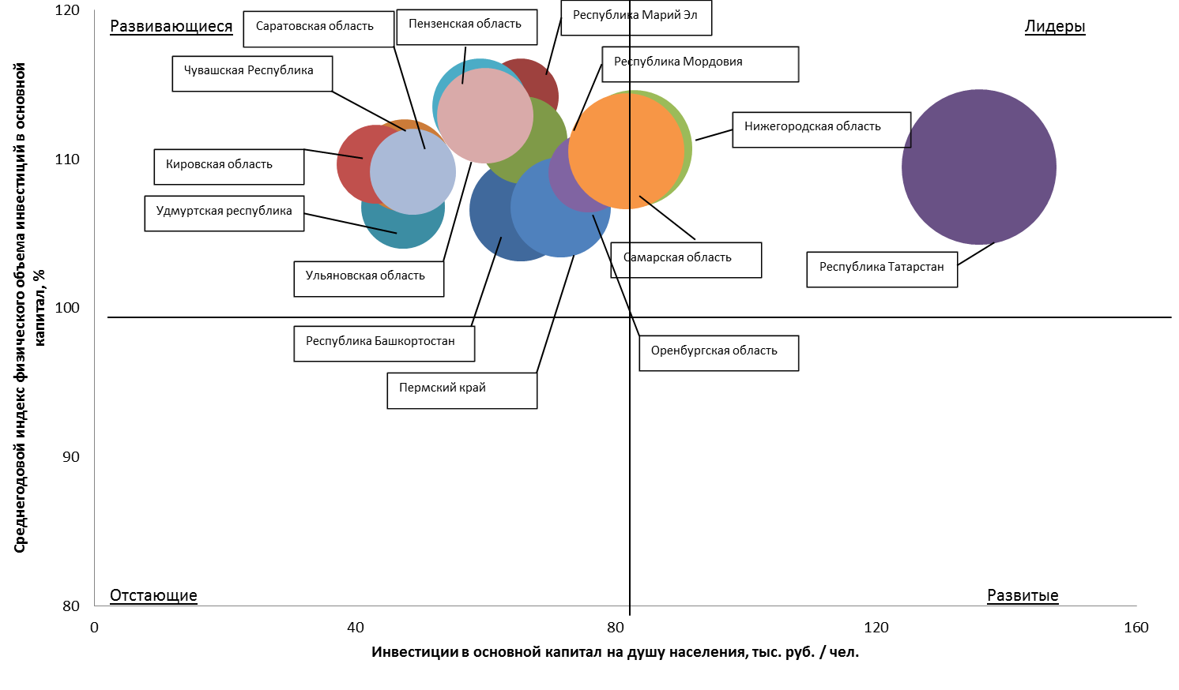

**Рисунок 19. Позиционирование Ульяновской области в ПФО по уровню развития инвестиционной деятельности в 2013 г.**

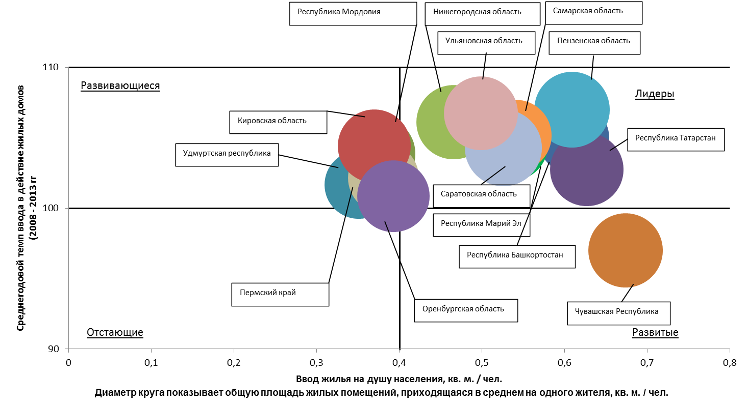

**Рисунок 20. Позиционирование Ульяновской области в ПФО по уровню развития жилищного строительства в 2013 г.**

Как видно из приведенных выше графиков, Ульяновская область по инвестиционной активности попадает в группу развивающихся регионов. По уровню развития жилищного строительства область занимает среднее положение в квадранте "лидеры".

В целом анализ динамики инвестиционной деятельности в регионе позволяет сделать вывод о том, что строительный комплекс в Ульяновской области имеет высокий потенциал к развитию, в том числе и за счет развития программ кредитования жилищного строительства и привлечения инвестиций в инфраструктурное строительство.

Ульяновская область по данным за 2014 год входит в пятёрку лидеров по показателю Индекс физического объема работ, выполненных по виду деятельности "Строительство", сопоставимых ценах, к предыдущему периоду.

**Таблица 7. Индекс физического объема работы, выполненных по виду деятельности “Строительство”, в сопоставимых ценах, к предыдущему периоду**

| **Наименование территориального образования** | **2010** | **2011** | **2012** | **2013** | **2014** |
| --- | --- | --- | --- | --- | --- |
| Оренбургская область | 110 | 101,9 | 115,8 | 94,2 | 109,5 |
| Самарская область | 137,8 | 103,6 | 140,3 | 116,3 | 109,4 |
| Пермский край | 110,2 | 97,8 | 98,7 | 101,2 | 105,3 |
| Ульяновская область | 88,2 | 127,7 | 115,2 | 110,8 | 104,3 |
| Республика Мордовия | 121,4 | 145,2 | 93,7 | 76,7 | 103,1 |
| Приволжский федеральный округ | 106,4 | 108,3 | 113,6 | 102,4 | 101,8 |
| Нижегородская область | 90,9 | 100,8 | 101,4 | 102 | 101,2 |
| Саратовская область | 116,5 | 110,6 | 104,8 | 105,6 | 101,1 |
| Пензенская область | 92,2 | 118,6 | 119,3 | 109,4 | 100,3 |
| Республика Марий Эл | 139,8 | 112,4 | 100,4 | 101,1 | 100,1 |
| Республика Татарстан | 104,2 | 111,7 | 117,3 | 100,1 | 100 |
| Республика Башкортостан | 96,2 | 102,9 | 112,8 | 95,8 | 98,8 |
| Чувашская Республика | 114,7 | 102,9 | 97,8 | 109,6 | 98,8 |
| Кировская область | 136,3 | 101,5 | 112,7 | 108,5 | 96,4 |
| Российская Федерация | 105 | 105,1 | 102,5 | 100,1 | 95,5 |
| Удмуртская Республика | 145,8 | 108,3 | 100,6 | 109,7 | 90,5 |

* 1. **Общая характеристика развития строительного комплекса Ульяновской области**

Таким образом, на основании оценки текущего состояния и проблем развития строительного комплекса Ульяновской области (раздел 2.1. настоящего Комплекса мер), выявлены сильные и слабые стороны строительного комплекса в Ульяновской области. Также осуществлено выявление потенциальных возможностей и угроз для развития строительного комплекса Ульяновской области. Результаты данного анализа сильных и слабых сторон отражены в таблице 8.

**Таблица 8. Результаты анализа сильных и слабых сторон развития строительного комплекса Ульяновской области**

|  |  |
| --- | --- |
| **Сильные стороны** | **Слабые стороны** |
| * Лидерские позиции в округе по показателю доступности жилья. * Лидерские позиции в округе по показателю доля ввода жилья по стандартам экономкласса. * Лидерские позиции в промышленности строительных материалов. * Высокий уровень обеспеченности жильем в регионе. * Низкая доля ветхого и аварийного жилья. * Незначительное число обманутых дольщиков. * Низкая доля незавершенного строительства. * Низкий индекс цен на продукцию отрасли строительных материалов (по отношению к средним показателям Приволжского федерального округа и к показателям по стране в целом). * Высокие значения показателя доли дорог с усовершенствованным покрытием. | * Отставание инфраструктурного строительства от ввода жилья. * Высокий уровень износа объектов инженерной инфраструктуры. * Высокий уровень теневой экономики в строительном комплексе * Дефицит транспортной инфраструктуры (невысокие значения показателя плотности автомобильных дорог) * Существенное количество жилых домов, необорудованных доступом к коммуникациям. * Недостаточное обеспечение населения объектами социально-культурного назначения. * Отставание от регионов ПФО по показателю строительства жилья на душу населения. * Неразвитый рынок жилищного кредитования. |
| **Возможности** | **Угрозы** |
| * Увеличение объемов и качества жилищного строительства, в том числе, за счет расширения инфраструктурного строительства. * Участие в создаваемом инновационном кластере строительных материалов (планы Минстроя России) * Развитие Ульяновско-Димтровградской агломерации * Увеличение производства высококачественных, конкурентоспособных строительных материалов. * Создание комфортной городской среды. * Снижение эмиграции из области на основе высоких показателей обеспеченности и доступности качественного жилья. | * Нарастание разрыва инфраструктурного строительства и жилищного строительства. * Низкий уровень редевелопмента зданий и сооружений * Риск сокращения спроса на жилищное строительство и темпов его роста вследствие возможного ухудшения экономической ситуации и снижения доступности жилья. * Рост дефицита транспортной инфраструктуры. * Свертывание ипотечного кредитования. |

На основе результатов анализа сильных и слабых сторон проведен SWOT-анализ, подразумевающий выявление стратегических направлений деятельности в части развития строительного комплекса Ульяновской области, а также возможных рисков. В частности, выявлены следующие условия стратегического развития строительного комплекса Ульяновской области:

* **Использование сильных сторон строительного комплекса Ульяновской области за счет возможностей, возникающих во внешней среде.** Предполагается, что достаточно высокие объемы ввода жилья (более 0.5 кв. м на человека в год) в Ульяновской области будут влиять, в первую очередь, на ускоренное формирование Ульяновско-Димитровградской агломерации, что позволит придать дополнительный импульс развитию данной агломерации, в которой в настоящее время проживает свыше 70% населения региона. Ульяновско-Димитровградская агломерация будет формировать подавляющую часть человеческого, промышленного, инновационного потенциала области, что, в свою очередь, будет оказывать положительное влияние на возможность развития строительного комплекса на территории региона. В отношении промышленности строительных материалов следует отметить, что достаточно высокий уровень развития данной отрасли (общая выручка организаций Ульяновской области превышает 20 миллиардов рублей в год, в расчете на душу населения Ульяновская область занимает второе место в Приволжском федеральном округе по данному показателю) позволяет стать одним из регионов-новаторов, приняв участие в формирующейся программе Минстроя России по организации научно-внедренческих кластеров в субъектах Российской Федерации. Согласно проекту Стратегии инновационного развития строительной отрасли Российской Федерации на период до 2030 года в России планируется создание сети территориальных научно-внедренческих кластеров в отрасли строительства, реализующих конкурентный потенциал территорий. Также планируется формирование ряда инновационных высокотехнологичных кластеров. В процессе реализации Стратегии инновационного развития строительной отрасли Российской Федерации на период до 2030 года участие Ульяновской области представляется вполне уместным и целесообразным, тем более, что область уже имеет опыт формирования инновационных продукций в сфере промышленности строительных материалов: двое резидентов Ульяновского центра трансфера технологий осуществляют разработку и производство инновационных строительных материалов. Инновационное развитие
* **Преодоление слабых сторон строительного комплекса Ульяновской области за счет возможностей, возникающих во внешней среде.** Одной из наиболее острых проблем развития Ульяновской области является средний относительно иных регионов Приволжского федерального округа уровень развития инфраструктуры. В целях преодоления инфраструктурных отставаний региона, предлагается использование возможности концентрации на производстве инновационных строительных материалов, например, для целей строительства и ремонта дорог, для ремонта коммунальной инфраструктуры и стимулирования их закупок при реализации масштабных инвестиционных проектов и осуществлении строительства и капитального ремонта за счет бюджетных средств. При этом важным фактором ликвидации отставания развития инфраструктуры является сплошное обследование коммунальной, транспортной и социальной инфраструктуры, что позволит выстроить долгосрочные приоритеты работ по данным направлениям.
* **Использование сильных сторон строительного комплекса Ульяновской области для устранения угроз.** А
* **Риски, возникающие за счет слабых сторон строительного комплекса Ульяновской области с учетом угроз, и их преодоление.** Основным риском развития строительного комплексам представляется низкий уровень редевелопмента, то есть эффективного использования уже возведенных зданий, сооружений, а также уже имеющейся инфраструктуры, ввиду первоочередной концентрации на создании и вводе новых строительных объектов. При таком развитии событий «старопромышленный» сектор экономики будет стагнировать, а качество зданий непременно ухудшаться в соответствующих районах и городах. В настоящее время следует не упустить шанс принять программу редевелопмента с привлечением частного капитала, которая позволит не только повысить качество инфраструктуры и поддержать здания в надлежащем техническом состоянии, но и повысить инвестиционный, инновационный и туристский потенциал, особенно с учетом принятия туристской программы «Красный маршрут».

1. **СТРАТЕГИЧЕСКИЕ ЦЕЛИ И ПРИОРИТЕТЫ РАЗВИТИЯ СТРОИТЕЛЬНОГО КОМПЛЕКСА В УЛЬЯНОВСКОЙ ОБЛАСТИ**

Стратегической целью развития строительного комплекса Ульяновской области является его преобразование в межотраслевой градостроительный кластер, объединяющий на технологической основе строительные, проектно-изыскательские организации, предприятия промышленности строительных материалов, специализированные финансовые институты, научно-образовательные учреждения и обеспечивающий формирование качественной градостроительной среды и условий ускоренного роста экономики региона.

Эта цель определяется миссией строительного комплекса как градоформирующей отрасли, создающей материальные факторы производства и условия жизнедеятельности человека. Стратегическая цель строительного комплекса полностью соответствует стратегической цели социально-экономического и инновационного развития региона.

Стратегическая цель развития строительного комплекса определяет основные стратегические приоритеты архитектурно-строительной деятельности на территории Ульяновской области. Стратегические приоритеты обозначают главные направления деятельности строительного комплекса, формируют точки роста экономики региона в целом. Степень достижения стратегической цели и реализации каждого приоритета характеризуется системой целевых индикаторов.

**Рисунок 21. Принципиальная схема целеполагания настоящего комплекса мер**

Стратегическая цель социально-экономического развития региона: Высокий уровень благосостояния населения и стандартов качества жизни

Стратегическая цель развития строительного комплекса Ульяновской области: Преобразование строительного комплекса в межотраслевой градостроительный кластер, обеспечивающий формирование качественной градостроительной среды и условий роста экономики региона

Стратегические приоритеты развития строительного комплекса Ульяновской области

Стратегический приоритет 1. Обеспечение доступности и комфортности жилища, формирование качественной жилой среды.

Стратегический приоритет 2. Обеспечение населения объектами социально-культурного назначения.

Стратегический приоритет 3. Развитие транспортной инфраструктуры региона.

Стратегический приоритет 4. Развитие коммунальной инфраструктуры региона.

Механизмы стимулирования развития строительства на селе

Стратегический приоритет 5. Сохранение историко-архитектурной самобытности г. Ульяновска в современном градостроительном пространстве.

Стратегический приоритет 6. Инновационное развитие и модернизация строительного комплекса.

Стратегический приоритет 7. Развитие производственно-технического потенциала экономики региона как основы её модернизации, реструктуризации и повышения конкурентоспособности.

Стратегический приоритет 8. Градостроительное формирование среды инновационного города.

Программа развития малоэтажного и индивидуального жилищного строительства

Развитие дорожного строительства

Целевые индикаторы развития строительного комплекса Ульяновской области

* 1. **Стратегический приоритет 1. Обеспечение доступности и комфортности жилища, формирование качественной жилой среды**

Обеспечение граждан доступным и комфортным жильем является одним из приоритетов государственной политики Российской Федерации. Обеспеченность жильем, при прочих равных, позитивно влияет на демографическую ситуацию в регионе, а также на привлечение квалифицированных трудовых ресурсов. Таким образом, политика в части жилищного строительства должна быть одним из важнейших приоритетов настоящего Комплекса мер.

По итогам 2014 года совокупный жилищный фонд Ульяновской области насчитывает 32 миллиона квадратных метров, что в расчете на одного человека населения составляет 25 кв. м. При этом важно отметить, что доля жилищного фонда, находящегося в аварийном состоянии, составляет около 1.3% от общей площади жилищного фонда. Относительно зарубежных стран значения показателей обеспеченности жильем являются достаточно низкими. С одной стороны, данное обстоятельство обусловлено различной структурой жилого фонда – существенной долей многоквартирных домов на территории России в целом и Ульяновской области в частности. Тем не менее, с другой стороны, данное обстоятельство связано с относительно низким уровнем доступности жилья, что, в свою очередь, связано с длительным периодом низких темпов экономического роста, имевшим место быть в недавнем прошлом.

В соответствии со Стратегией социально-экономического развития Ульяновской области до 2030 года (утверждена Постановлением Правительства Ульяновской обл. от 13.07.2015 № 16/319-П), приоритетным сценарием развития Ульяновской области является сценарий «Высокие технологии и креативный класс», который предполагает создание «региональной экономики, устойчивой к внешним негативным воздействиям и колебаниям конъюнктуры…, а основное внимание будет уделяться поддержке создания новых и развитию существующих высокотехнологичных производств и услуг на территории Ульяновской области». Создание и развитие высокотехнологичных производств и услуг на территории Ульяновской области означает повышенные требования жителей региона и потенциальных мигрантов в Ульяновскую область к качеству жилищной инфраструктуры. В связи с этим одной из основных задач органов государственной власти Ульяновской области является создание, модернизация и поддержание качественной жилищной инфраструктуры.

Прогнозирование обеспечения доступности и комфортности жилья связано с оценкой спроса на жилье. Предполагается, что основными источниками строительства жилья являются следующие три категории потребителей:

* граждане, осуществляющие покупку (строительство) жилья за счет заемных средств, то есть ипотечных и жилищных кредитов;
* граждане, осуществляющие покупку (строительство) жилья за счет собственных средств;
* граждане, которым жилье предоставляется по итогам реализации социальных программ за счет средств бюджетов различных уровней, в частности: программ по переселению из аварийного жилищного фонда, программ по обеспечению жильем малоимущих граждан, ветеранов войн, детей-сирот и т.д.

Таким образом, предполагается, что к 2030 году за счет средств заемных средств гражданами Ульяновской области будет приобретено более 11 млн. кв. м жилой площади. В то же время за счет собственных средств будет приобретено более 1.5 млн. кв. м жилой площади. Как показывает сложившаяся практика, а также социально-экономический прогноз развития экономики Ульяновской области на период до 2030 года, максимальный ежегодные возможности областного бюджета Ульяновской области ограничены покупкой 20 000 кв. метров жилой площади, что в ценах 2014 года означает примерно 640 миллионов рублей расходов бюджета в год. При ежегодном вводе 20 000 кв. метров жилой площади за 15 лет примерно 6 000 семей (из расчета семьи из трех человек – 18 000 человек) будут обеспечены жильем, тогда как на конец 2014 года число нуждающихся в улучшении жилищных условий семей составляет 26 283 единицы. Учитывая прогнозные значения показателей, предполагается, что всего за период 2016-2030 гг. в Ульяновской области будет введено порядка 13.3 млн. кв. м жилой площади, что приведет к увеличению обеспеченности жильем населения в расчете на душу населения на 60% до 40.4 кв. м на проживающего в области. Что касается аварийного жилищного фонда, то, с учетом нововведений в законодательстве, обеспечивающих и упорядочивающих проведение капитального ремонта многоквартирных домов, а также наличие соответствующей программы в Ульяновской области, предполагается, при, соответствующем уровне финансирования (прогнозируется ежегодное введение 15 000 кв. м по данной программе), площадь аварийного жилого фонда сократится вдвое. Таким образом, сокращение составит 225 500 кв. м (с 437 500 кв. м до 212 500 кв. м), а доля аварийных площадей составит к 2030 году 0.7% вместо 1.3%. Стоит отметить, что приведенные в настоящем разделе значения показателей приведены в соответствии со сценарием «Высокие технологии и креативный класс» Стратегии СЭР УО. Графическое представление прогнозных значений показателей приведено на рисунках 22-23.

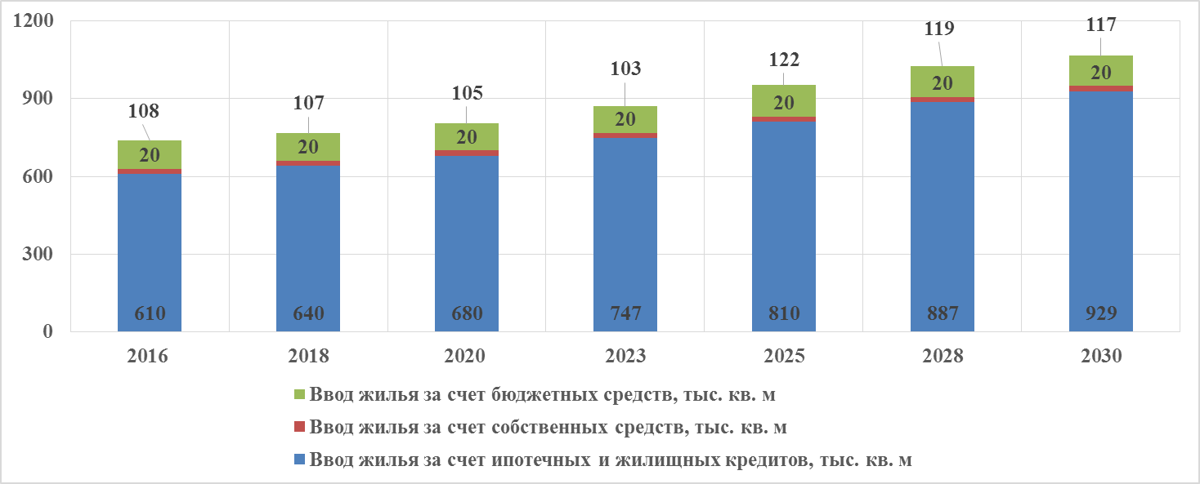

**Рисунок 22. Прогноз ввода жилья в Ульяновской области**

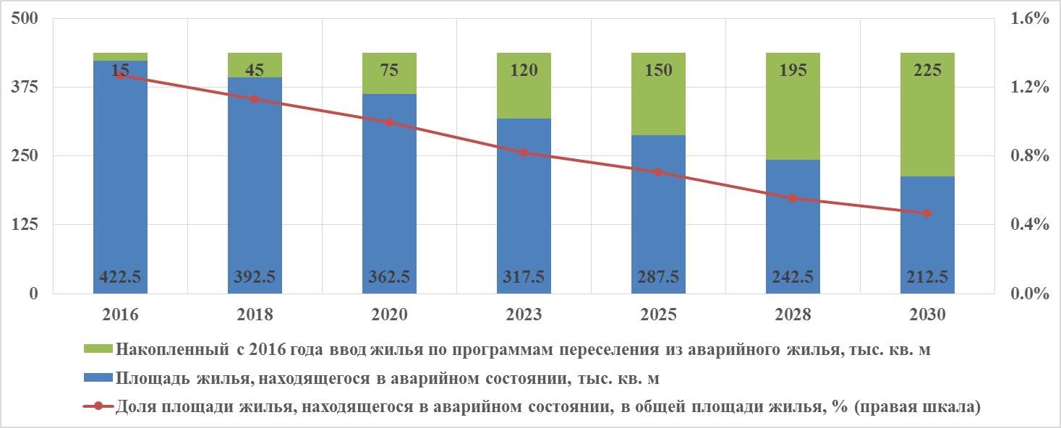

**Рисунок 23. Прогноз изменения ситуации в части аварийного жилья**

Таким образом, основными задачами и направлениями деятельности органов исполнительной власти Ульяновской области по реализации стратегического приоритета «Обеспечение доступности и комфортности жилья для населения области» являются:

1. **Принятие мер по обеспечению качества жилищного строительства и соответствия объемов строительства спросу на территории Ульяновской области.** Для решения данной задачи предполагается следующий набор мероприятий:

* создание условий для комплексного освоения новых территорий в целях жилищного строительства на основе планов территориального развития и комплексного обеспечения территорий объектами социальной, коммунальной и транспортной инфраструктуры;
* координация и планирование действий основных участников жилищного строительства, организация взаимодействия органов региональной исполнительной власти с федеральными институтами развития;
* инициирование и проведение конкурсных процедур с целью отбора проектов и застройщиков с целью участия в федеральных программах для получения государственной поддержки.

1. **Реализация социальных гарантий отдельным категориям граждан, которые имеют право на обеспечение жильем в соответствии с федеральным и региональным законодательством; развитие механизмов государственной и муниципальной финансовой поддержки граждан в решении жилищных проблем.** Для решения данного вопроса, во-первых, следует провести масштабную работу по выверке списков очередников, имеющих право на предоставление поддержки. Во вторую очередь следует строго осуществлять реализацию программ строительства и предоставления на условиях социального найма жилья социального и специализированного назначения. В-третьих, для целей облегчения доступа граждан к жилищным условиям необходимо осуществлять строительство арендного некоммерческого жилья.
2. **Стимулирование развития новых механизмов финансирования жилищного строительства.** В рамках решения данной задачи являются целесообразными следующие мероприятия:

* организационное содействие созданию и деятельности некоммерческих наймодателей и жилищно-строительных кооперативов;
* предоставление застройщикам наемных домов социального использования, ЖСК и иным некоммерческим объединениям граждан на льготных условиях земельных участков для строительства;
* обеспечение указанным организациям долгосрочного кредитования строительства c возвратом кредитных средств их поступлений платы за наём.

Следует отметить, что данные меры по развитию новых механизмов возможны к реализации только в среднесрочной перспективе.

* 1. **Стратегический приоритет 2. Обеспечение населения объектами социально-культурного назначения**

Важнейшим стратегическим приоритетом Стратегии СЭР УО является развитие человеческого потенциала Ульяновской области. Одной из наиболее глобальных задач в данном контексте является максимально возможный рост коэффициента прироста (убыли) населения на территории Ульяновской области. Органам государственной власти Ульяновской области следует предпринимать максимально возможные усилия по противостоянию ожидаемой сложной демографической ситуации, связанной с провалом рождаемости в 1990-х годах, и одним из важнейших факторов в данном контексте является создание максимально качественное, удобной, современной социальной инфраструктуры.

Следует отметить, что Ульяновская область - один из субъектов Российской Федерации, в которых программа строительства новых объектов социальной сферы не остановилась в годы низких бюджетных доходов после распада СССР, хотя темпы ввода социальной инфраструктуры снизились драматически. Тем не менее, за период реформирования экономических отношений показатели обеспеченности населения области многими услугами социальной сферы ухудшились: если говорить об обеспеченности услугами общеобразовательных организаций, то данная проблема в настоящее время не является актуальной для Ульяновской области в настоящий момент: в соответствии с нормативами, 100% учащихся имеют доступ к услугам общеобразовательных организаций. В то же время 25% общеобразовательных организаций, находящихся в городской местности в Ульяновской области, ведут занятия в две смены, что негативно сказывается на состоянии здоровья детей, а также идет в разрез с федеральным законодательством. В то же время стоит отметить, что в 2004 году значение данного показателя составляло 80%. Однако на период 2004-2010 гг. приходится и существенное сокращение численности обучающихся, что смягчило потребности в общеобразовательных учреждениях. Таким образом, в рассматриваемом периоде 2016-2030 гг. возможно вновь увеличение доли учреждений, в которых образовательные услуги оказываются во вторую смену. Проблема очередности в детские сады актуальна практически для всех муниципальных образований Ульяновской области, за исключением Сурского муниципального района, а общее число детей, стоящих на учете для определения в дошкольные образовательные организации на конец 2014 года, составляет 26 853 человека. Для обеспечения данных детей услугам и дошкольного образования следует построить 132 здания (из расчета вместимости 120 детей для сельской местности и 250 для городской местности). Похожая ситуация наблюдается и в отношении спортивной инфраструктуры: при выполнении нормативов по плоскостным спортивным сооружениям во многих муниципальных образованиях (в среднем, норматив перевыполнен на 13%, однако в городе Ульяновске он недовыполнен на более чем 68%), практически не выполняются нормативы по обеспеченности спортивными залами (70%) и, тем более, бассейнами (5%). Таким образом, одним из приоритетов в части создания и модернизации спортивной инфраструктуры должно стать строительство спортивных залов и бассейнов. При этом в отношении данных объектов инфраструктуры не ожидается взрывного роста ввиду их высокой стоимости. Иного рода проблема зафиксирована в отношении обеспеченности медицинскими учреждениями. Несмотря на то, что в Региональных нормативах градостроительного проектирования Ульяновской области указано, что обеспеченность больничными койками должна составлять 134.7 коек в расчете на 10 000 человек населения, фактическое значение показателя составляет 92 койки на 10 000 человек населения. В этом случае важно отметить, что Ульяновская область не является уникальным регионом в этом отношении: анализ показал, что данная ситуация расхождения регламентированных нормативов и фактического состояния сферы здравоохранения существенно различается. Для целей эффективного развития социальной инфраструктуры региона следует в первую очередь уточнить региональные нормативы градостроительного проектирования в отношении отдельных административно-территориальных образований региона, а также в отношении районов с различной застройкой. Иной проблемой является фактическое отсутствие достоверных данных о техническом состоянии объектов социальной инфраструктуры. Так как такие данные отсутствуют, эффективное планирование ремонтных работ существенно затруднено. В связи с этим целесообразно воспользоваться опытом Самарской области и улучшить его: осуществлять ежегодный сбор данных в разрезе **каждого здания и сооружения социальной инфраструктуры**, на основе чего осуществлять анализ текущей ситуации, приоритизировать и планировать ремонтные работы на среднесрочную и долгосрочную перспективу (до 25 лет).

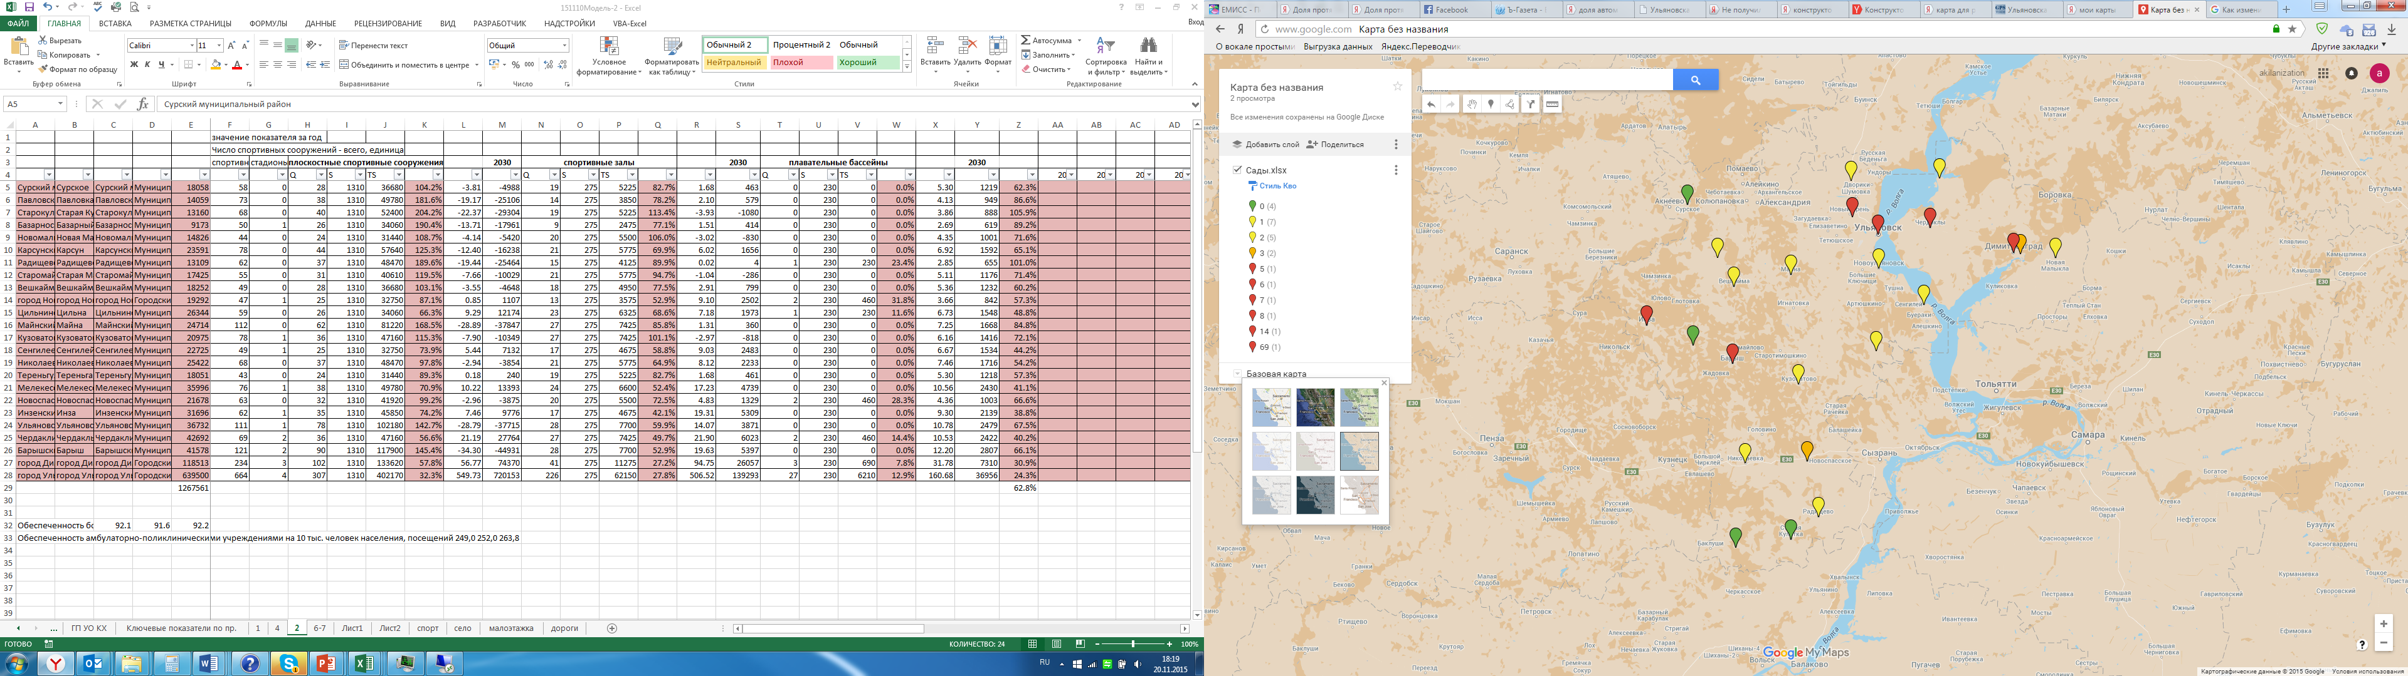

**Рисунок 24. Обеспеченность детскими садами в Ульяновской области**

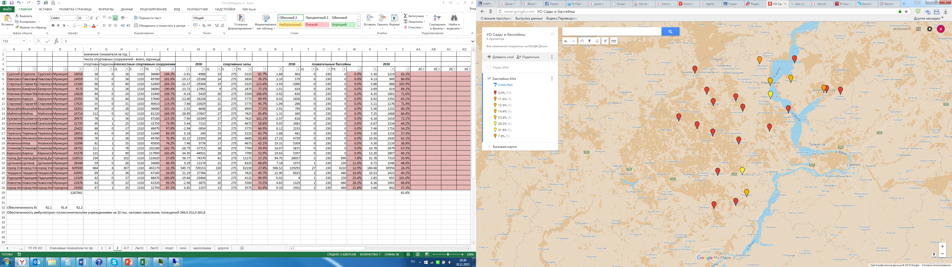

**Рисунок 25. Обеспеченность спортивными объектами в муниципальных образованиях Ульяновской области**

По темпам ввода социальной инфраструктуры Ульяновская область существенно отстает от регионов-конкурентов: по вводу в действие общеобразовательных учреждений за 2008-2013 гг. – последнее место в ПФО (4.8 места на 10 000 жителей), по вводу дошкольных учреждений – предпоследнее место в ПФО (5.4 места на 10 000 жителей), по вводу в действие больничных организаций – последнее место в ПФО (0.2 койки на 10 000 жителей), по вводу в действие мощностей амбулаторно-поликлинических организаций – последнее место в ПФО (1.6 посещений в смену на 10 000 жителей).

Графическое представление прогнозных значений показателей приведено на рисунке 26.

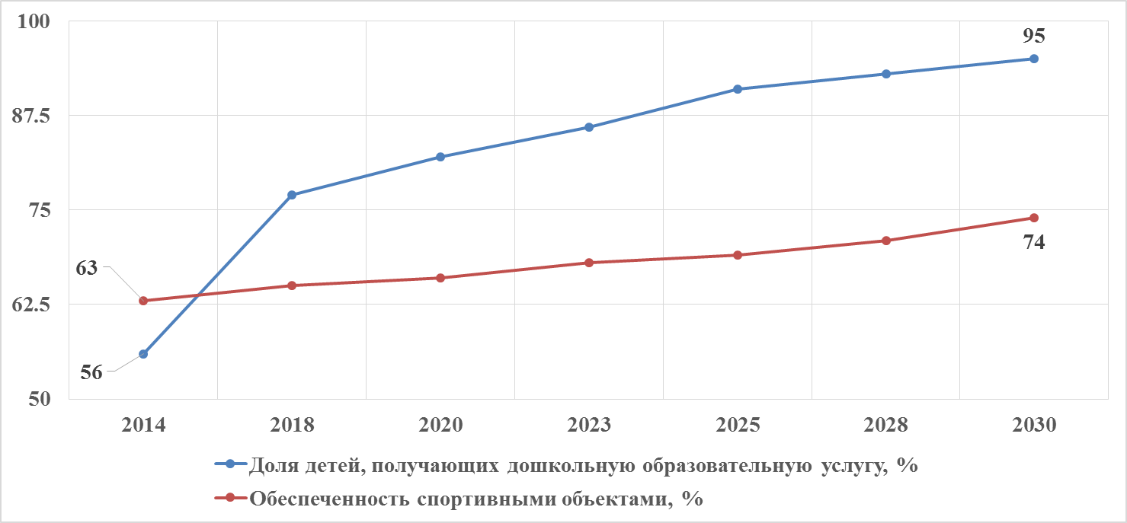

**Рисунок 26. Прогноз значений целевых показателей по реализации стратегического приоритета «Обеспечение населения объектами социально-культурного назначения»**

Основными задачами по реализации стратегического приоритета «Обеспечение населения объектами социально-культурного назначения» являются:

1. **Построение системы управления зданиями и сооружениями социальной инфраструктуры.** На первом этапе следует провести сплошное обследование **всех** зданий и сооружений социальной инфраструктуры Ульяновской области с целью выявления их реального технического состояния и принятия решения о необходимости проведения в зданиях и сооружениях социальной инфраструктуры реконструкции, капитального ремонта, текущего ремонта. В частности, целесообразен сбор информации последующим параметрам: год постройки здания, материалы стен и перекрытий, ремонтные работы, проведенные за последние 20-25 лет. На основании данного минимального набора данных уже представляется возможным составить полную картину о техническом состоянии зданий.
2. **Спецификация региональных нормативов градостроительного проектирования, определяющих нормы обеспеченности населения объектами социальной инфраструктуры в зависимости от различных факторов, в том числе плотности населения и плотности застройки.** Как указано в настоящем разделе, во многом, фактическая ситуация существенно изменилась относительно нормативов градостроительного проектирования. В данном случае следует провести их переоценку и привести в соответствие с плотностью населения и плотностью застройки в конкретных муниципальных образованиях.
3. **Реализация проектов строительства и реконструкции объектов социального назначения в рамках комплексного освоения территорий в целях жилищного строительства, в том числе на основе государственно-частного партнерства.** При заключении инвестиционных договоров следует предусмотреть баланс интересов потенциальных застройщиков и органов государственной власти для обеспечения жителей новых районов соответствующими услугами бюджетных учреждений.
4. **Переход, где это целесообразно, к совмещенному использованию объектов социальной сферы по смежным видам государственных услуг.** Совмещенное использование объектов социальной сферы позволяет не только сэкономить бюджетные средства, но и повысить качество образования, построить взаимосвязь между образовательным сектором и реальным сектором экономики. Могут использоваться, к примеру, в сфере образования, следующие модели совмещенного использования объектов: Решение данной задачи можно также рассматривать в контексте снижения издержек застройщика. При этом в обязательном порядке в части совмещенного использования должны исполняться строительные требования, требования к безопасности учащихся, санитарные и экологические требования.
5. **Привлечение альтернативных средств обеспечения услугами, например, развитие семейных групп, частных детских садов.** В случаях, когда строительство нового здания не является целесообразным, бюджетные услуги могут оказываться в иных формах. В частности, подобная форма возможна в части организации дошкольного образования на базе развития семейных групп и частных детских садов.
   1. **Стратегический приоритет 3. Развитие транспортной инфраструктуры региона**

Стратегические направления развития транспортного комплекса Российской федерации сформулированы в документах: Концепция долгосрочного социально-экономического развития РФ до 2020 года, Транспортная стратегия Российской Федерации на период до 2030 г., Стратегия развития железнодорожного транспорта до 2030 года. Развитие транспорта на территории Ульяновской области направлено на решение следующих задач:

1. Повышение доступности и качества услуг междугородного и пригородного транспорта общего пользования в Ульяновской области.
2. Сбалансированное развитие транспортной системы города Ульяновска.
3. Развитие межрегиональных и международных транспортных связей Ульяновской области.

Для решения представленных задач в первоочередном порядке реализуются следующие мероприятия:

* разработка концепции развития пригородного и междугородного транспорта в Ульяновской области;
* реорганизация маршрутной сети и исключение возможности непродуктивной конкуренции автотранспорта общего пользования и железнодорожного транспорта в Ульяновской области;
* использование возможности организации взаимосвязанной интермодальной системы "автобус - троллейбус - трамвай" в городе Ульяновске;
* специализация используемых аэропортов в городе Ульяновске по видам воздушных перевозок.

Важным направлением деятельности в рамках развития транспортной инфраструктуры региона является стимулирование и развитие грузовых перевозок. Автомобильный транспорт является системообразующим видом в структуре грузоперевозок региона, с каждым годом увеличивающим свою роль, что связано относительно развитой сетью автомобильных дорог, легкостью доступа к транспортной инфраструктуре (по сравнению с другими видами транспорта), возможностью доставки «от двери до двери» и прочими объективными причинами. Тем не менее, транспорт является отраслью, существенно зависящей от внешних экономических условий. Так, на железнодорожном транспорте Ульяновской области выявлен существенный спад грузооборота по итогам кризиса 2009 года. По объему отгрузки в кризисный период также выявлен спад, больше других упал объем отгрузки цемента, которой, впрочем, к 2013 году восстановился практически до уровня докризисных значений. Так как существенную часть перевозок железнодорожным транспортом составляют перевозки инвестиционные товары, то спад экономики 2014-2015 гг. также может отрицательно сказаться на объемах перевозок. Объем грузов, перевезенных воздушным транспортом в 2013 г., составил в Ульяновской области 3860.73 т. Большая часть грузов перевозится через аэропорт Ульяновск-Восточный (96%). Объем погрузочных работ на речном транспорте в Ульяновской области составил в 2013г. 1697,6 тыс. т, объем перевезенных грузов 913,7 тыс. т. При этом важно отметить, что с экономической точки зрения речной транспорт Ульяновской области существенно уступает водному комплексу Республики Татарстан и Самарской области. Таким образом, в структуре грузоперевозок Ульяновской области преобладают железнодорожный и автомобильный транспорт. Предполагается, что на фоне развития экономики все большее значение будет иметь скорость и надежность доставки грузов – потребности, которым в большей степени в современных условиях отвечает автомобильный грузовой транспорт, особенно в условиях относительно небольших «плечей» доставки в Приволжском федеральном округе. В то же время, в целях стимулирования экспорта продукции промышленности строительных материалов (см. раздел 3.7) нельзя недооценивать и важность иных видов транспорта (так, железнодорожный и речной транспорт обслуживает грузоемкие производства, для Ульяновской области это, в первую очередь, как раз-таки производство строительных материалов, в т.ч. цемента).

Иное назначение транспортной системы региона – развитие пассажирских перевозок: в 2012 г. общественным транспортом в Ульяновской области было перевезено 94,7 млн. пассажиров. Наибольшее количество пассажиров перевозится автобусным транспортом (95% от общего объема перевезенных пассажиров в 2012 г.) и железнодорожным транспортом (2% от общего объема перевезенных пассажиров в 2012 г.). Перевозки пассажиров в пригородном и междугороднем сообщении осуществляются преимущественно железнодорожным и автобусным транспортом. Сформировавшаяся маршрутная сеть в достаточной степени обеспечивает потребности населения Ульяновской области в пассажирских перевозках. В межмуниципальном сообщении все районные центры области связаны с областным центром, также осуществляется межрайонное транспортное сообщение. Перевозки пассажиров в междугороднем сообщении осуществляются поездами дальнего следования (наибольшие объемы пассажирских перевозок характерны для направления Ульяновск — Москва). Общий объем перевозок автобусным транспортом в Ульяновской области в междугороднем и пригородном сообщении составил в 2012 г. 16,8 млн. человек, в два раза больше, чем в 2003 г. При этом если в 2003 г. доля перевозок в пригородном сообщении составляла 74,4% от общего объема перевозок, то к 2012 г. она сократилась до 30,9%. Объем перевозок пассажиров воздушным транспортом в 2013 г. составил в 2013 г. 161,7 тыс. чел, из которых 143,7 тыс. чел. (88,9%) приходится на аэропорт Ульяновск. По сравнению с 2009г. объем перевезенных пассажиров возрос более чем в 1,5 раза. В 2013 г. внутренним водным транспортом было перевезено 26,5 тыс. человек (на 13% меньше, чем в 2009 г.). Перевозки осуществляются в рамках организации туризма, яхтинга, пляжного отдыха. В части транспортного самообеспечения для Ульяновской области характерен сравнительно низкий уровень автомобилизации, как и для других субъектов федерации, входящих в состав Приволжского федерального округа. Так, в 2012 г. значение показателя составило 231,7 автомобилей легковых автомобилей на 1000 человек населения. По этому показателю Ульяновская область занимает 56 место в России и 8 в Приволжском федеральном округе. Тем не менее, за период 1990 — 2012 гг. уровень автомобилизации в Ульяновской области вырос более чем в 4 раза, в 2005 — 2012 гг. среднегодовые темпы роста составили 9,8%. Что касается городского транспорта, то, по состоянию на 2010 год, наземный пассажирский транспорт функционировал в 7 населенных пунктах Ульяновской области: в Ульяновске (трамвай, троллейбус, автобус), в Димитровграде и еще в пяти населенных пунктах (автобус). В официальных документах Ульяновской области отмечается, что основными проблемами пассажирских перевозок в г. Ульяновске являются возраст, структура и характер эксплуатации парка транспортных средств. Помимо этого выявлены так же нерациональность организации маршрутной сети и расписания движения. Одним из критериев эффективности транспортной инфраструктуры является число дорожно-транспортных происшествий. В 2013 году в Ульяновской области произошло 2027 дорожно-транспортных происшествий, в которых погибло 242 человека и было ранено 2666 человек. По количеству погибших на 100 тыс. населения (19,0 в 2013 г.) Ульяновская область находится на седьмом месте в Приволжском федеральном округе. Общее количество дорожно-транспортных происшествий в 2013 г. (2027) было на 40,9% больше, чем значение аналогичного показателя в 2000 г. (1439).

Транспортная инфраструктура Ульяновской области, от уровня развития которой зависит степень развития транспортно-логистической деятельности на территории региона, состоит из следующих компонентов:

* **инфраструктура железнодорожного транспорта.** Инфраструктура общего пользования на территории Ульяновской области обслуживается Куйбышевской железной дорогой. Эксплуатационная длина железнодорожных путей общего пользования на территории Ульяновской области составляет 697 км, плотность железнодорожных путей общего пользования составляет 187 км/1000 кв. км территории. Наиболее загруженным ходом, трассированным по территории Ульяновской области, является южный (Пенза — Самара), в то время как объем грузопотоков по меридиональным линиям невелик. Также развит ведомственный железнодорожный транспорт, обслуживающий, среди прочего, авиастроительное производство (некоторые участки планируется использовать для обслуживания Особой портовой экономической зоны). Также следует отметить, что существенная часть железнодорожных путей неэлектрифицирована;
* **инфраструктура автомобильного транспорта.** Территория Ульяновской области обходится трассой М-7 «Волга», а трасса М-5 «Урал» проходит лишь по ее южным районам. По этой причине, системообразующей транспортной оси каркас автомобильных дорог не имеет. Формирующие его оси представляют собой второстепенные магистрали-смычки, обеспечивающие доступ к областному центру от трасс М-5 и М-7:
  + Р-241 Ульяновск — Казань (подъезд от Ульяновска к трассе М-7 в район Казани);
  + б) А-151 Цивильск — Ульяновск-Сызрань (подъезд от Ульяновска к трассе М-5 в районе Сызрани и подъезд к трассе М-7 в северо-западном направлении к Цивильску);
  + в) Р-178 Ульяновск — Саранск.

На юге территорию области транзитом пересекает трасса М-5 «Урал», однако подъезд к ней осуществляется большей частью через Сызранский транспортный узел, то есть трасса играет роль локальной оси в южной части области и не обеспечивает прямой выход к Ульяновску.

* **инфраструктура воздушного транспорта.** На территории Ульяновской области действуют 2 аэропорта, имеющих искусственные взлетно-посадочные полосы (ИВПП) с высокими геометрическими характеристиками. Аэропорт Ульяновск имени Н.М. Карамзина (Ульяновск-Центральный (7 км от центра города) имеет взлетно-посадочную полосу с искусственным покрытием размером 3826x60 м (4E по классификации ИКАО) и способен принимать ВС Ту-154, А-320, Б-737-500 и классом ниже. После проведения некоторой реконструкции аэродром сможет принимать ВС практически любого класса. Терминал аэропорта имеет пропускную способность 400 пассажиров в час, также существует гостиничный комплекс на 120 мест. При этом существующий пассажиропоток незначителен. В частности, за первые 6 месяцев 2012 года пассажиропоток составил 47 тыс. чел. Аэропорт «Ульяновск-Восточный» (18 км от центра города) обладает уникальной ИВПП длиной 5100 м и шириной 106 м. Классификационное число покрытия позволяет ему принимать ВС любого класса без ограничений. На базе аэродрома и завода создана портовая особая экономическая зона с элементами промышленного производства. Некоторое время использовался низкобюджетным перевозчиком «Авианова».
* **инфраструктура внутреннего водного транспорта.** Ульяновский речной порт расположен на правом берегу реки Волги, в черте города Ульяновска. Средняя продолжительность навигации составляет 195-200 суток. На территории порта имеются подкрановые пути, на которых установлено 11 портальных кранов, грузоподъёмностью до 100 тонн (для поднятия и спуска судов). В порту располагаются открытые и закрытые склады, общая площадь складирования составляет 4500 кв. м.

Таким образом, по итогам анализа сложившейся ситуации в части развития транспортной инфраструктуры на территории Ульяновской области становится очевидной задача по развитию транспортной инфраструктуры региона в той мере, в которой это необходимо для развития ведущих отраслей экономики Ульяновской области. Основными задачами по реализации стратегического приоритета «Развитие транспортной инфраструктуры региона» являются:

1. **Повышение доступности и качества услуг междугородного и пригородного транспорта общего пользования в Ульяновской области.** Существующий уровень доступности и качества услуг междугороднего и пригородного транспорта в Ульяновской области можно охарактеризовать как достаточный. Для дальнейшего совершенствования организации пригородного и междугородного транспорта на территории Ульяновской области необходимо проведение на регулярной основе транспортного обследования с целью выявления базовых характеристик спроса на услуги пригородного и междугородного транспорта общего пользования. Проведение опроса позволит выявить наиболее загруженные направления, изучить предпочтения пассажиров, выявить проблемы локального характера (несоответствие расписания потребностям жителей, недостаточная вместимость транспортных средств и др.). Результаты обследования могут быть использованы при определении условий проведения конкурсов на право заключения договора на организацию пассажирских перевозок на различных маршрутах, а также при разработке предложений по дальнейшему развитию пригородного и междугородного транспорта на территории Ульяновской области. Проведение обследования на регулярной основе позволит осуществлять мониторинг реализации основных мероприятий транспортной политики Ульяновской области, затрагивающей пригородное и междугороднее сообщение, а также осуществлять контроль деятельности перевозчиков. В то же время, необходимо выявление участков маршрутной сети, на которых возможна организация транк-фидерной схемы организации перевозок. Реорганизация сети и исключение возможности непродуктивной конкуренции автобусного и железнодорожного транспорта, в особенности на тех маршрутах, где железнодорожный транспорт способен выполнять роль транкового маршрута при транк-фидерной схеме организации перевозок, позволит сократить убытки перевозчиков и объемы необходимых субсидий, а также повысить интенсивность движения транспортных средств на отдельных участках маршрутов.
2. **Сбалансированное развитие транспортной системы города Ульяновска и ее реорганизация.** Необходимость реорганизации существующей сети обусловлена ее нерациональностью. В случае автобусного транспорта при длине транспортных линий около 120 км (2007 г.), развернутая длина маршрутной сети составляет около 2190 км (2007 г.), маршрутный коэффициент автобусного транспорта равен 18. Коэффициент маршрутизации трамвайной сети составляет 5,8. Результатом излишней маршрутизации сети является невозможность рационального распределения по ней подвижного состава и, как следствие, слишком длинные интервалы движения (около 10 минут в часы пик на трамвайном транспорте). Оптимизация маршрутной сети городского общественного транспорта и уменьшение числа маршрутов позволит добиться приемлемых интервалов движения не более 10 минут (оптимальный вариант — в пределах 4…6 минут). Необходимо использовать возможность организации взаимосвязанной интермодальной системы автобус-троллейбус-трамвай. Такой способ организации транспортной сети активно развивается в Европейских странах, когда трамвай выполняет функцию магистрального транспорта, а подвоз к нему пассажиров осуществляется автобусами и троллейбусами. В городе Ульяновске следует выполнять обособление трамвайных путей на всех участках, что позволит повысить надежность и скорость движения трамваев. В результате ожидается значительное значительно повышение качества обслуживания и снижение времени на поездки из-за уменьшения времени ожидания транспорта на остановочных пунктах. Городской электрический транспорт при поддержании его в надлежащем состоянии способен выполнять ключевую функцию в транспортной системе города Ульяновска. В настоящее время городской электрический транспорт характеризуется высокой степенью износа подвижного состава, что приводит к снижению качества услуг общественного транспорта и простою парка. Парк трамваев использовался в 2011 году на 62,4 процента, троллейбусов — на 74,0 процента при рекомендуемых значениях 0,8…0,85. Необходимо проведение мероприятий по сохранению подвижного состава, контактной сети трамвайного и троллейбусного транспорта и трамвайного полотна, чтобы добиться ежедневного выхода на линию 80 — 85% парка подвижного состава и обеспечить надежность и непрерывность его работы. Большая часть трамвайных вагонов, используемых в городе Ульяновске (Tatra T3SU и T6B5SU), обладает высоким потенциалом для использования дольше 20 лет при соблюдении ряда условий качественного обслуживания и своевременного ремонта подвижного состава, а также соответствия состояния путевого хозяйства нормативным требованиям. Основной проблемой автобусного транспорта является использование автобусов малой вместимости, свидетельствующее о низком качестве услуг общественного транспорта в городе Ульяновске. Помимо этого, использование автобусов малой вместимости для перевозок пассажиров на маршрутах с большими пассажиропотоками приводит к ухудшению ситуации на улично-дорожной сети. В связи с этим требуется обновление парка транспортных средств автобусного транспорта и замена автобусов малой вместимости на автобусы средней и большой вместимости. Необходимо в конкурсной документации предъявлять повышенные требования к подвижному составу перевозчиков (вместимость, срок эксплуатации).
3. **Развитие межрегиональных и международных транспортных связей.** В целях развития межрегиональных и международных транспортных связей требуется:
   1. организовать проведение на регулярной основе транспортного обследования позволит выявить целью выявления базовые характеристики спроса на услуги межрегионального и международного транспорта общего пользования. На основании обследования можно выявить наиболее загруженные направления. Результаты опроса могут быть использованы при организации межрегионального и пригородного сообщения всеми видами транспорта, особенно они важны для выявления спроса на новые направления авиационного сообщения.
   2. осуществлять развитие воздушного сообщения с субъектами Приволжского федерального округа и другими региональными центрами. Развитие воздушного сообщения с субъектами Приволжского федерального округа призвано повысить транспортную подвижность экономически активного населения и развивать межрегиональные экономические связи, а также повысить качество жизни населения Ульяновской области вследствие улучшения доступа к организациям сектора услуг крупнейших городов.
   3. содействовать реализации мероприятий по развитию железнодорожного транспорта, предусмотренных документами стратегического и территориального планирования, разработанными на федеральном уровне. На территории Ульяновской области запланирована реализация ряда мероприятий, способных существенно укрепить ее межрегиональные связи. К этим мероприятиям, в первую очередь, относятся:
   * электрификация участка Кандры — Инза;
   * электрификация участка Ульяновск — Сызрань;
   * организация скоростного движения на линии Самара — Саранск;
   * организация скоростного движения на линии Самара — Пенза.

Электрификация участков отвечает, прежде всего, задачам развития грузового движения, однако также создает предпосылки для ускорения движения поездов, что позволит в первую очередь привлечь дополнительных платежеспособных пассажиров.

* 1. **Стратегический приоритет 4. Развитие коммунальной инфраструктуры региона**

Развитие коммунальной инфраструктуры региона непосредственно связано с развитием ее составных частей: энергосистемы, системы газоснабжения и газораспределения, системы теплоснабжения, систем водоснабжения и водоотведения.

Одной из ключевых задач коммунальной инфраструктуры является обеспечение населения коммунальными услугами. По итогам 2014 года 56.7% жилой площади в Ульяновской области обеспечено всеми видами коммуникаций (8 место в ПФО). В расчете данного показателя

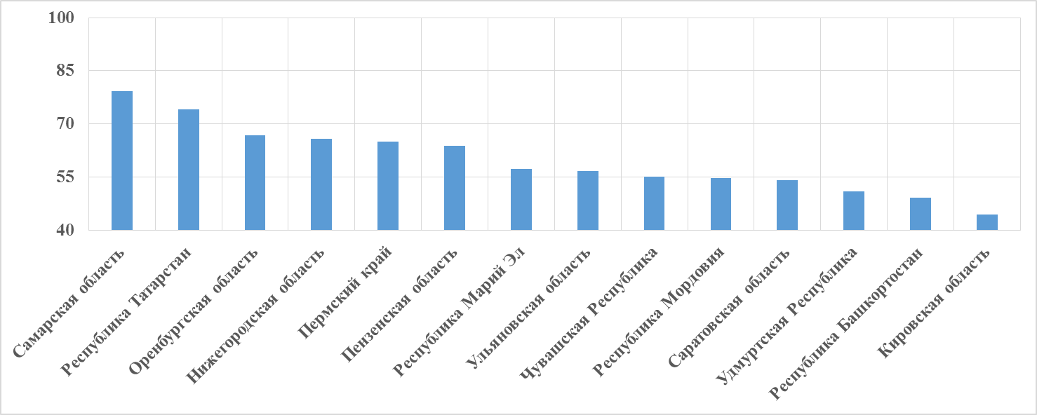

**Рисунок 27. Обеспеченность всеми видами коммуникаций жилой площади в ПФО**

В 2015 году Постановлением Губернатора Ульяновской обл. от 15.07.2015 № 148 утверждена Схема и программа перспективного развития **электроэнергетики** Ульяновской области на 2016 - 2020 годы. Энергосистема Ульяновской области небольшая: по итогам 2014 года потребление электроэнергии в энергосистеме Ульяновской области составило 6009,7 млн кВт/час. Доля Ульяновской области в производстве электроэнергии Приволжского ФО составила в 2014 г. 1,7% (то же значение показателя было зафиксировано и по итогам 2008 г., по итогам 2014 г. произведено 3111,9 млн кВт/час). Доля Ульяновской области в энергопотреблении Приволжского ФО продолжила снижение и составила в 2014 г. 2.9% (снижение по отношению к 2008 г. на 0,4 п.п.). Энергосистема Ульяновской области является энергодефицитной. Дефицит в 2014 г. составил 46% от потребления (в 2008 г. – 49,2%). Основные генерирующие мощности Ульяновской области – это Ульяновская ТЭЦ-1 и Ульяновская ТЭЦ-2 (установленной мощностью – 435 МВт и 417 МВт соответственно) Ульяновского филиала ОАО «Волжская ТГК» и энергоисточники ОАО «Государственный научный центр Научно-исследовательский институт атомных реакторов» (установленная мощность – 92,5 МВт, в т.ч. ТЭЦ – 20,5 МВт и АЭС – 62 МВт). Структура электропотребления Ульяновской области такова, что 37% электропотребления приходится на промышленное производство, 21% потребляет население, 6% приходится на «другие виды экономической деятельности» и 11% на транспорт и связь. Структура потребления электроэнергии достаточно постоянна на протяжении последних 5 лет. Стоит отметить снижение величины потерь электроэнергии, при этом доля потерь электроэнергии в энергопотреблении снизилась с 14,8% в 2008 г. до 10,4% в 2014 г. Потери в электрических сетях Ульяновской области в 2014 г. несколько превышают среднероссийский показатель (10%) и показатель Приволжского ФО (8,8%). Рост потребления электроэнергии в Ульяновской области с 2014 г. по 2018 г., согласно Схеме и программа перспективного развития электроэнергетики Ульяновской области на 2016 - 2020 годы прогнозируется до 6086 млн кВт/час в 2020 г. (т.е. на 1.3% к уровню 2014 г.) и распределён примерно равномерно по всем энергорайонам области. Прогнозируется снижение потребления электроэнергии прогнозируется на 10%. Таким образом, ожидается некоторое увеличение электродефицитности Ульяновской области (до 53.8%). В части инфраструктурного развития, стоит отметить, что в Ульяновской области за 2013-2014 гг. было введено 8.1 км линий электропередачи для электрификации сельского хозяйства напряжением 6-20 кВт

Существующее состояние **газификации** сетевым природным газом в Ульяновской области не в полной мере отвечает ее потребностям. По состоянию на 01.01.2013 г. протяженность существующих газораспределительных сетей составляет 10 843 км, из них межпоселковых – 2540 км. Сетевым природным газом обеспечены 422 населенных пункта Ульяновской области. Однако в населенных пунктах, имеющих сетевой природный газ, газораспределительная система развита недостаточно. Уровень газификации сетевым природным газом по состоянию на 01.01.2013 г. составляет 61,1% процента, в т.ч. в сельской местности – 46,2%. Уровень газификации сетевым природным газом жилищного фонда, подлежащего газификации (без учета квартир с электроплитами) по состоянию на 2012 год, составляет 74,8%, в т.ч. в сельской местности – 46,5%[6]. В 2014 году в Ульяновской области было введено в действие 89.2 км газовых сетей, при этом большинство водоводов и сетей построено и реконструировано в сельской местности Ульяновской области (основной источник финансирования – средства федерального бюджета). Кроме необходимости повышения уровня газификации, существует проблема обеспечения сетевым природным газом строящихся объектов и намечаемых к реализации инвестиционных проектов в области промышленности, стройиндустрии, переработки, агропромышленного комплекса. Степень износа основных фондов организаций жилищно-коммунального хозяйства в Ульяновской области на конец 2012 г. в сфере производство и распределение газообразного топлива составила 15,1% (40,9% - в среднем по Приволжскому федеральному округу, 9,9% – в Кировской области).

На 1 января 2015 года число источников теплоснабжения в Ульяновской области составило 1005 единиц, в том числе объем производства тепловой энергии в 2014 году составил 8516,3 тыс. Гкал. Основным потребителем тепловой энергии в Ульяновской области является население. Основным топливом для ТЭЦ и котельных в Ульяновской области является природный газ (топочный мазут является резервным топливом). В 2014 году на производство электрической и тепловой энергии на ТЭЦ и в котельных израсходовано 1619,742 тыс. т условного топлива (далее также - у.т.), в том числе 1524,201 млн куб. м природного газа и 5200 тыс. т топочного мазута. Таким образом, доля природного газа в топливном балансе ТЭЦ по итогам 2014 года составляет 100%. В период отопительного периода 2013/14 годов котельными израсходовано 5200 тыс. т топочного мазута, в отопительном периоде 2014/15 годов - 3200 тыс. т топочного мазута. Таким образом, система теплоснабжения практически не зависит от топочного мазута. По итогам 2014 года удельный расход условного топлива на отпущенную электрическую энергию Ульяновской ТЭЦ-1 и Ульяновской ТЭЦ-2 составил 292,8 грамм у.т./кВт/час. ТЭЦ НИИАР - 244,375 грамм у.т./кВт/час. Удельный расход условного топлива на отпущенную тепловую энергию котельными в Ульяновской области, по экспертным оценкам, составил от 175 до 227 кг у.т./Гкал. Причиной столь высокого удельного расхода условного топлива является тот факт, что основное и вспомогательное оборудование котельных морально и физически устарело за прошедшие 40 лет эксплуатации, т.к. основная масса котельных была введена в эксплуатацию в 70-е годы XX века. Общим для большинства котельных является большой физический износ оборудования, достигший 68 - 70%. Анализ состояния котельных, работающих на природном газе, показал, что котельные с котлами единичной мощностью более 5 - 6 Гкал/час имеют достаточно высокий коэффициент использования теплоты сгорания топлива (74 - 76 %). Технические показатели котельных, оборудованных котлами малой мощности ("ИШМА", "ДКВР", "КЧМ", "КСВ", "ТВГ" и т.д.), значительно ниже - коэффициент использования теплоты сгорания топлива не превышает 70 - 73%. Низкий коэффициент использования теплоты сгорания топлива у котлов малой мощности объясняется как крайне низкими техническими характеристиками самих котлов, так и повсеместным отсутствием либо неработоспособностью системы водоподготовки, что влечет за собой возрастание термических сопротивлений на поверхностях нагрева. Износ тепловых сетей, находящихся в ведении четырех эксплуатирующих организаций в г. Ульяновске (Ульяновский филиал ОАО "Волжская ТГК", Ульяновское муниципальное унитарное предприятие "Городская теплосеть", Ульяновское муниципальное унитарное предприятие "Городской теплосервис", Ульяновское муниципальное унитарное предприятие "Теплоком"), составляет 62%, или 700 км трубопроводов в однотрубном исчислении, которые имеют срок службы более 20 лет. Большая протяженность изношенных тепловых сетей обусловливает высокие тепловые потери. По данным Ульяновского филиала ОАО "Волжская ТГК", тепловые потери через изоляцию на отдельных участках достигали от 1,73 до 4,77%. При этом в качестве нормативных потерь были использованы старые нормы 1959 года, которые по своей величине почти в два раза превышают современные требования. Это означает, что потери на отдельных участках магистральных трубопроводов выше современных норм почти в десять раз.

Системы водоснабжения и водоотведения в Ульяновской области, в соответствии с профильным законодательством, являются сферой ответственности органов местного самоуправления Ульяновской области. В 2014 году в Ульяновской области было введено в действие 21 км водоводов и сетей, а 11.6 км – реконструировано, при этом большинство водоводов и сетей построено и реконструировано в сельской местности Ульяновской области. В 2012 году доля населенных пунктов, обеспеченных доброкачественной питьевой водой, составила в городских поселениях - 50 процентов (20 населенных пунктов), в сельских поселениях - 35,7 процента (301 населенный пункт). В целях обеспечения стабильности и качества предоставления услуг по водоснабжению, а также развития водопроводно-канализационного хозяйства в Ульяновской области можно выделить ряд вопросов, требующих незамедлительного решения: существенный износ основных средств водопроводного хозяйства, отсутствие в ряде сельских населенных пунктов сооружений для очистки и обеззараживания питьевой воды до требуемых нормативов, технологическая сложность в осуществлении подготовки и подачи воды соответствующего качества жителям населенных пунктов Ульяновской области, несоответствие проб воды источников водоснабжения требуемым нормативам, отсутствие в поселениях производственных баз и квалифицированных специалистов для производства работ по эксплуатации и модернизации объектов водопроводного хозяйства. Степень износа основных фондов организаций жилищно-коммунального хозяйства в Ульяновской области в сфере сбора, очистки и распределения воды на конец 2012 г. составляла 51,7% (55,4% - в среднем по Приволжскому федеральному округу, 30,3% – в Нижегородской области), а в сфере удаления сточных вод, отходов и аналогичной деятельности 24,2% (33,7% - в среднем по Приволжскому федеральному округу, 19,8% – в Саратовской области).

В ближайшие годы, с учетом развития экономики Ульяновской области, планируется подключение к коммунальным системам следующих крупных потребителей (мощность более 10 МВт): ОАО «ГНЦ НИИАР» Федерального высокотехнологичного центра медицинской радиологии ФМБА России (ФВЦМР) - 12,1 МВт, ООО «Запад-2» (ЗАО «Авиастар-ОПЭ») – 10,1 МВт, Микрорайон жилой застройки Запад-1 (филиал ОАО «МРСК Волги» УРС) – 10,3 МВт, ОАО «Особые экономические зоны» (ЗАО «Авиастар-ОПЭ») 20 МВт.

На период до 2020 года дополнительно учитываются следующие факторы повышения потребления коммунальных ресурсов, в т.ч. электроэнергии:

* + 1. рост спроса на электроэнергию населением Ульяновской области в связи с ростом энерговооруженности населения Ульяновской области;
    2. строительство жилых и общественных зданий, реализация инвестиционных проектов на территории Ульяновской области;
    3. модернизация и увеличение производственных мощностей крупными потребителями электроэнергии, в том числе:
* реконструкция ПС 110 кВ "Площадка А" в Заволжском районе г. Ульяновска в целях развития промышленной индустрии и привлечения инвесторов;
* строительство в Сенгилеевском районе (поселок Цемзавод) ПС 110 кВ "Новая" в целях развития промышленной мощности;
* реконструкция ПС 110 кВ "Новый город-2" и строительство ПС 110 кВ в Заволжском районе г. Ульяновска в целях развития промышленной индустрии, строительства жилых и общественных зданий и привлечения инвесторов.

Подводя итог рассмотрению стратегического приоритета «Развитие коммунального хозяйства» следует отметить, что вопросами, требующими безотлагательного решения, являются обеспечение всеми видами коммунальных услуг максимально возможного числа жителей Ульяновской области, а также минимизация износа инженерных сетей Ульяновской области. С точки зрения стимулирования развития экономики должен быть максимально облегчен доступ и сняты излишние барьеры для получения энергоресурсов организациями бизнеса Исходя из этого, основными задачами по реализации стратегического приоритета "Развитие коммунальной инфраструктуры региона" являются:

1. **Повышение уровня обеспеченности жилых помещений всеми видами коммуникаций.** Предполагается, что повышение уровня обеспеченности жилых помещений всеми видами коммуникаций будет осуществляться следующими способами. Во-первых, за счет естественного прироста вновь введенных в действие жилых многоквартирных домов. Во-вторых, за счет снижения числа ветхого и аварийного жилого фонда путем сноса соответствующих домов. В-третьих, за счет крупных проектов по строительству новой инфраструктуры. При этом, третий фактор будет являться наименее существенным по значимости ввиду того, что сама методика расчета значения данного показателя, к примеру, не учитывает решение давно назревшего вопроса по строительству водопровода. В таком случае по математическим причинам увеличения значения показателя общей обеспеченности не произойдет. Таким образом, для целей рассмотрения результативности по данному направлению следует оценивать отдельные виды энергетических ресурсов
2. **Облегчение доступа субъектов бизнеса к энергетическим ресурсам.** Основной задачей развития электроэнергетики в Ульяновской области является обеспечение своевременного удовлетворения спроса на электроэнергию для поддержания в долгосрочной перспективе высоких и устойчивых темпов роста экономики. В частности, необходимы следующие мероприятия: оказание содействия развитию энергетической инфраструктуры промышленных зон и индустриальных парков, мониторинг перспективных потребностей в энергетических ресурсах традиционных и потенциальных резидентов промышленных зон с целью выявления потенциальных ограничений в сфере электроснабжения, разработка и реализация мероприятий с целью нивелирования выявленных потенциальных ограничений. В части развития электроэнергетики рекомендуется осуществлять на постоянной основе своевременную (один раз в год) актуализацию «Схемы и программы развития электроэнергетики Ульяновской области на пятилетний период», обеспечение выполнения электросетевыми компаниями Соглашений о сокращении процедур подключения к электрическим сетям. Безусловно, одним из важнейших мероприятий будет являться работа с ресурсоснабжающими и сетевыми организациями по строительству необходимой инфраструктуры.
3. **Строительство и модернизация коммунальной инфраструктуры Ульяновской области.** Как уже указано в предыдущей задаче, целесообразно ежегодно оценивать потенциальную потребность населения и бизнеса в энергетических ресурсах. По итогам этого должны приниматься соответствующие долгосрочные решения. Тем не менее, эта практика целесообразна к внедрению в среднесрочной перспективе, по итогам реализации текущих проектов, запланированных в государственных программах Ульяновской области, таких как «Развитие жилищно-коммунального хозяйства и повышение энергетической эффективности в Ульяновской области» на 2014 - 2018 годы и «Развитие сельского хозяйства и регулирование рынков сельскохозяйственной продукции, сырья и продовольствия в Ульяновской области» на 2014 - 2020 годы (подпрограмма «Устойчивое развитие сельских территорий»). Дополнительными возможными мерами по данной задаче являются: развитие механизмов софинансирования инфраструктурных инвестиций в поселках индивидуальной жилищной застройки, предусматривающей консолидацию средств инвесторов, индивидуальных застройщиков, местных и областного бюджетов на основе разработки и реализации долгосрочной целевой программы развития индивидуального жилищного строительства, поддержка частных инвестиций, привлекаемых застройщиками при реализации проектов комплексной жилой застройки в создание инфраструктурных объектов на основе предоставления государственных гарантий по банковским кредитам и частичного субсидирования процентной ставки.
4. **Снижение уровня износа коммунальных сетей.** Как и в отношении задачи «Повышение уровня обеспеченности жилых помещений всеми видами коммуникаций» в отношении данного показателя основное влияние будет оказывать ввод нового жилья, вывод аварийных домов из эксплуатации, а также, собственно, ремонт коммуникаций. В целях построения системного подхода к ремонту коммуникаций предлагается синхронизировать данный процесс с проведением капитального ремонта многоквартирных домов в соответствии с Региональной программой капитального ремонта общего имущества в многоквартирных домах, расположенных на территории Ульяновской области, на 2014 - 2044 годы (утверждена постановлением Правительства Ульяновской обл. от 19.02.2014 № 51-П.
5. **Повышение энергетической эффективности на территории Ульяновской области.** Задача повышения энергетической эффективности в Ульяновской области должна решаться органами исполнительной власти области по следующим основным направлениям:

* модернизация существующих промышленных производств, направленная на повышение энергетической эффективности;
* обеспечение применения энергосберегающих технологий при строительстве новых промышленных производств;
* повышение энергетической эффективности в органах региональной власти, органах местного самоуправления муниципальных образований, организациях с участием государства и муниципальных образований области;
* повышение энергетической эффективности при производстве тепловой энергии.

* 1. **Стратегический приоритет 5. Сохранение историко-архитектурной самобытности г. Ульяновска в современном градостроительном пространстве**

Город Ульяновск является ярким примером населенного пункта, в архитектурном облике которого явным образом присутствуют черты различных исторических эпох, и это – несомненное достоинство города, которое в долгосрочной перспективе может способствовать увеличению туристской привлекательности города. Так, уже на конец 2015 года подписаны все необходимые соглашения об участии региона в межрегиональном проекте «Красный маршрут». В данном контексте основной задачей, артикулируемой в рамках настоящего Комплекса мер, является сохранение историко-архитектурной самобытности города Ульяновска. При этом, так как история Ульяновской области тесно переплетена с историей России, крайне важно осуществлять подобные меры во всех муниципальных образованиях на территории Ульяновской области.

По состоянию на 01.07.2014 на территории Ульяновской области расположены 1980 объектов культурного наследия, из них 85 объектов культурного наследия федерального значения, 358 объектов культурного наследия регионального значения, 32 объекта культурного наследия местного (муниципального) значения и 1505 выявленных объектов культурного наследия. В Единый государственный реестр объектов культурного наследия включены 395 объектов культурного наследия. Из общего числа объектов культурного наследия 49 процентов находятся в неудовлетворительном состоянии.

Таким образом, на среднесрочную перспективу основным направлением деятельности в части сохранения исторической самобытности должна стать работа по сокращению числа объектов культурного наследия, находящихся в неудовлетворительном состоянии. В части долгосрочного приоритета необходимо осуществить построение целостной системы управления техническим состоянием объектов культурного наследия с позиций градостроительства, образования, культуры, туризма. Исходя из обозначенных направлений деятельности, основными задачами по реализации стратегического приоритета «Сохранение историко-архитектурной самобытности г. Ульяновска в современном градостроительном пространстве» являются:

1. **Проведение тотальных обследований технического состояния всех зданий-объектов культурного наследия на территории города Ульяновска на постоянной основе.** Как и в отношении объектов социальной инфраструктуры следует провести сплошное обследование всех объектов культурного наследия на территории Ульяновской области с целью создания соответствующей базы данных для выявления их реального технического состояния и принятия решения о необходимости проведения в зданиях-объектах культурного значения реконструкции, капитального ремонта, текущего ремонта. В частности, целесообразен сбор информации последующим параметрам: год постройки здания, материалы стен и перекрытий, ремонтные работы, проведенные за последние 20-25 лет. На основании данного минимального набора данных уже представляется возможным составить полную картину о техническом состоянии зданий и приоритизировать работы по восстановлению зданий, составить план на долгосрочную перспективу.
2. **Формирование института исторических поселений регионального значения на территории Ульяновской области, а также соответствующих органов управления.** В соответствии с Федеральным законом от 25 июня 2002 года № 73-ФЗ «Об объектах культурного наследия (памятниках истории и культуры) народов Российской Федерации» органы государственной власти субъекта РФ наделены полномочием по утверждению перечня исторических поселений, имеющих особое значение для истории и культуры субъекта Российской Федерации. Данный инструмент активно используется в иных, в том числе граничащих с Ульяновской областью субъектах РФ. В данном случае к историческим поселениям могут применяться отдельные меры градостроительного регулирования. При этом, как показывает практика иных субъектов РФ, в качестве исторического поселения может быть определена отдельная часть города. В то же время необходимо создать соответствующие органы управления, которые, с привлечение общественности, будут определять стратегические направления развития исторических поселений Ульяновской области.
3. **Реализация проектов на принципах государственно-частного партнерства.** Для целей восстановления и поддержания в нормативном состоянии объектов культурного наследия целесообразно использовать принципы государственно-частного партнерства. Таковым механизмом может быть передача в долгосрочную аренду объектов культурного наследия субъектам бизнеса за символическую плату с обязательством обеспечения капитального ремонта.
4. **Внедрение новаций в части работы с историко-культурной самобытностью города Ульяновска.** По принципу, широко известному в странах Европы, целесообразно осуществлять редевелопмент городской среды. В частности, целесообразно подвергнуть редевелопменту, как минимум частичному, бывшие производственные зоны, восстановление которых на сегодня не является актуальным, с целью создания объектов туристской инфраструктуры, а также создания культурных, креативных и общественных пространств.
   1. **Стратегический приоритет 6. Инновационное развитие и модернизация строительного комплекса, обеспечение энергоэффективности строительной продукции**

Инновационное развитие строительного комплекса – необходимый фактор повышения эффективности производства строительных материалов, выполнения строительных работ, обеспечения высокого уровня конкурентоспособности строительных организаций на региональном и межрегиональных рынках строительной продукции. Строительство входит в круг секторов, обладающих потенциалом к быстрой адаптации передовых технологий. Для развития внутриобластной кооперации и координации предприятий строительного комплекса Ульяновской области в апреле 2014 года, при содействии Министерства строительства, ЖКК и транспорта, создано НП «Союз строителей Ульяновской области», в которое в настоящее время входит 10 организаций.

Залогом внедрения инноваций в ежедневную деятельность является осуществление инвестиций в разработку и приобретение новых технологий. При этом крайне важно рассматривать в данном контексте отрасли строительства и производства строительных материалов раздельно: в Ульяновской области анализ финансового состояния и инвестиционной активности в данных отраслях показывает, что ситуация в них существенно различается, а уровень развития и конкурентоспособности отрасли производства строительных материалов превышает уровень развития отрасли, собственно, строительства.

Так, по объему инвестиций в основной капитал в расчете на 1 человека населения (в среднем за 2013-2014 гг.) по отрасли производства строительных материалов Ульяновская область занимает четвертое место в ПФО, тогда как по аналогичному показателю в отрасли строительства – лишь восьмое. Организации Ульяновской области также генерируют 8.7% инвестиций в основной капитал организаций производства строительных материалов в ПФО (4 место), в том числе – 12.6% по отрасли «Производство прочих неметаллических минеральных продуктов» (3 место), 9.7% по отрасли «Производство строительных металлических конструкций и изделий» (4 место). В то же время, по отрасли строительства ситуация не является такой же позитивной: лишь 2.5% инвестиций ПФО генерируются строительными организациями Ульяновской области – 10 место в округе.

**Таблица 9. Инвестиционная активность в отрасли строительства на территории Приволжского федерального округа**

| **Наименование субъекта РФ** | **Объем инвестиций в основной капитал в расчете на 1 человека населения (в среднем за 2013-2014 гг.) по отрасли производства строительных материалов, рублей** | **Место по показателю «Объем инвестиций в основной капитал в расчете на 1 человека населения (в среднем за 2013-2014 гг.) по отрасли производства строительных материалов, рублей»** | **Объем инвестиций в основной капитал в расчете на 1 человека населения (в среднем за 2013-2014 гг.) по отрасли строительства, рублей** | **Место по показателю «Объем инвестиций в основной капитал в расчете на 1 человека населения (в среднем за 2013-2014 гг.) по отрасли строительства, рублей»** |
| --- | --- | --- | --- | --- |
| Нижегородская область | 3567 | 1 | 1547 | 10 |
| Пермский край | 3301 | 2 | 3106 | 6 |
| Пензенская область | 2577 | 3 | 1466 | 13 |
| Ульяновская область | 2293 | 4 | 2053 | 8 |
| Кировская область | 1358 | 5 | 1437 | 14 |
| Республика Башкортостан | 1334 | 6 | 1539 | 11 |
| Удмуртская Республика | 1232 | 7 | 1472 | 12 |
| Республика Татарстан | 1120 | 8 | 11454 | 1 |
| Самарская область | 1098 | 9 | 2124 | 7 |
| Саратовская область | 719 | 10 | 4594 | 2 |
| Республика Мордовия | 613 | 11 | 4003 | 3 |
| Оренбургская область | 455 | 12 | 3235 | 4 |
| Чувашская Республика | 368 | 13 | 3204 | 5 |
| Республика Марий Эл | 140 | 14 | 1662 | 9 |

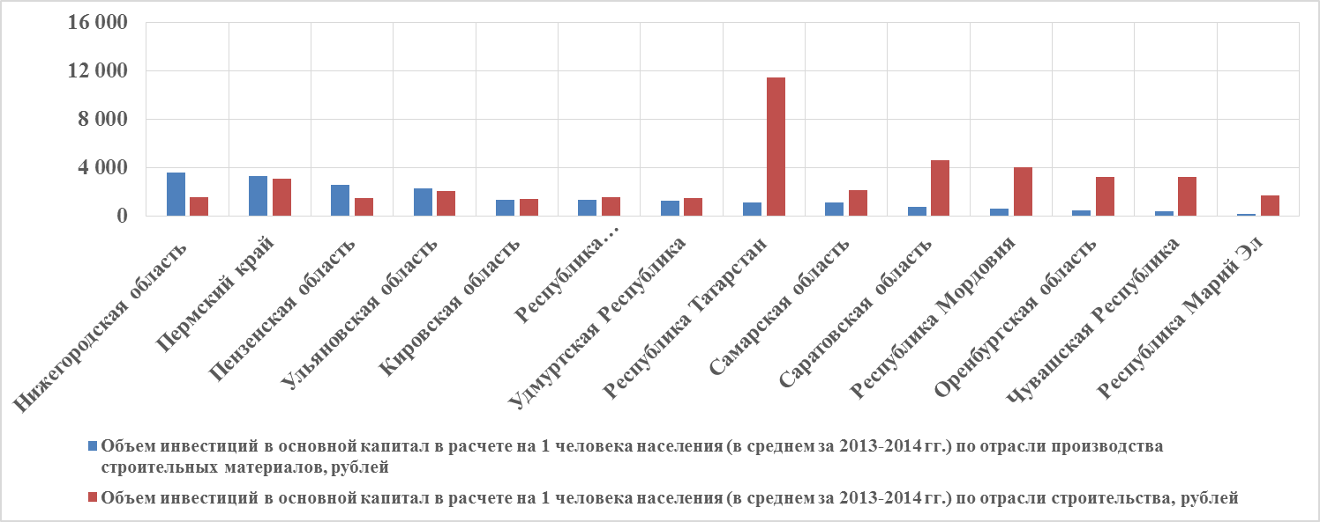

**Рисунок 28. Валовый объем инвестиций в 2013 г. без учета СМСП, млн. руб.**

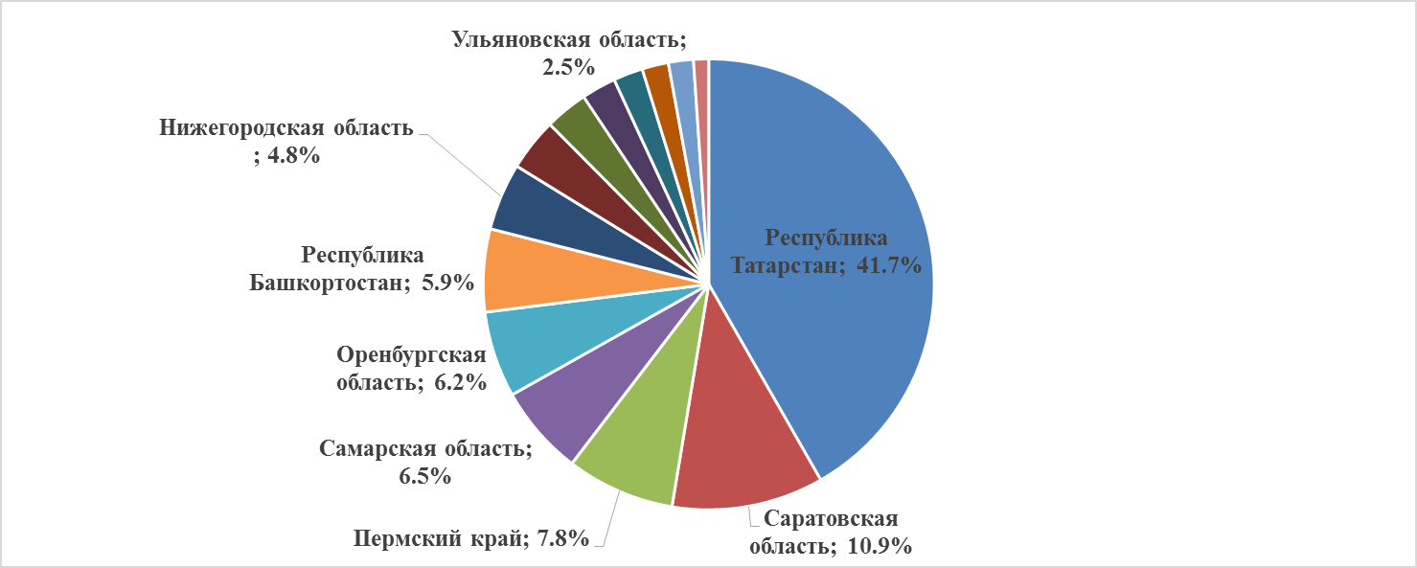

**Рисунок 29. Распределение выручки организаций отрасли строительства в ПФО**

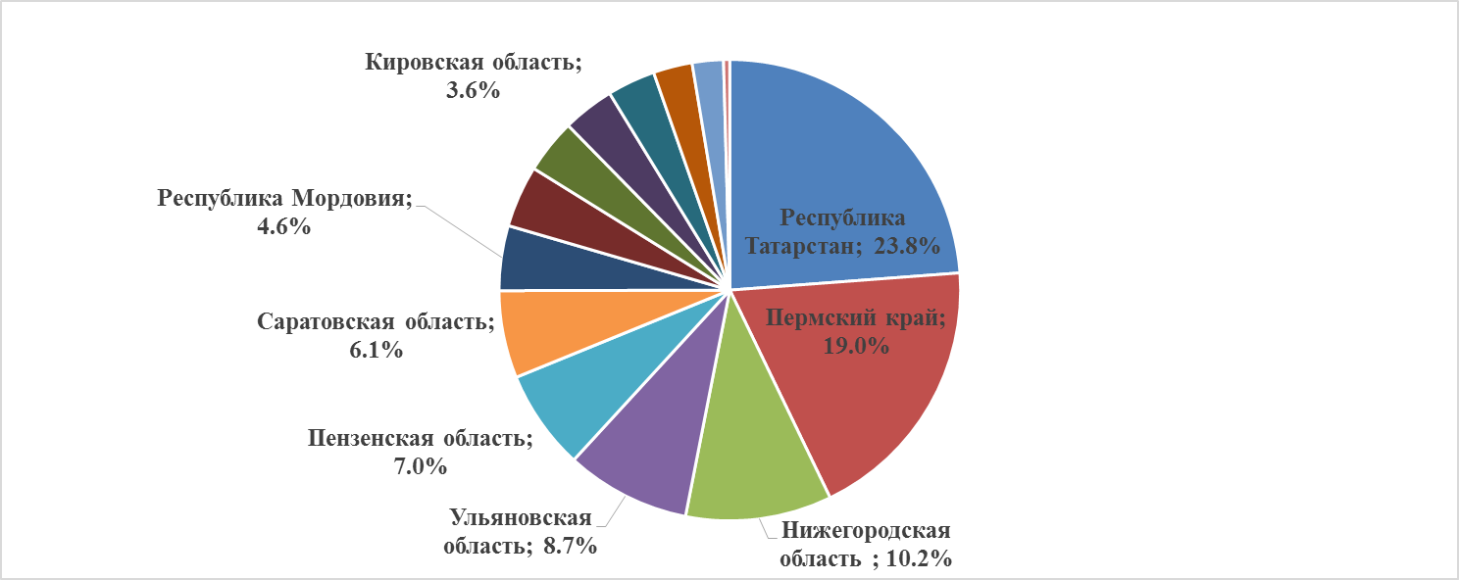

**Рисунок 30. Распределение выручки организаций отрасли производства строительных материалов в ПФО**

Таким образом, можно сделать вывод о достаточно высоком уровне инвестиций в отрасли производства строительных материалов на территории Ульяновской области. Об этом также свидетельствует следующий факт: экспорт из Ульяновской области продукции организаций данной отрасли осуществляется в 42 субъекта Российской Федерации и в 37 зарубежных стран. В то же время, анализ показал, что зарубежный экспорт составляют товары промышленности строительных материалов достаточно низкого уровня переработки, а, зачастую, и вовсе полезные ископаемые (диатомиты). На основании этого следует отметить, что развитие отрасли в Ульяновской области должно сместиться в пользу инновационного аспекта развития.

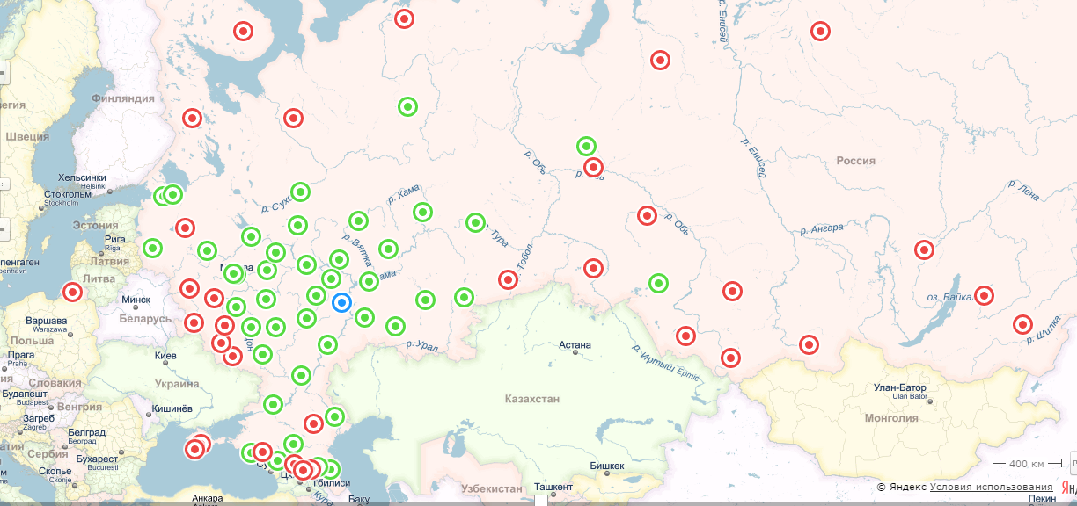

**Рисунок 31. Экспорт организаций Ульяновской области отрасли производства строительных материалов в иные субъекты РФ**

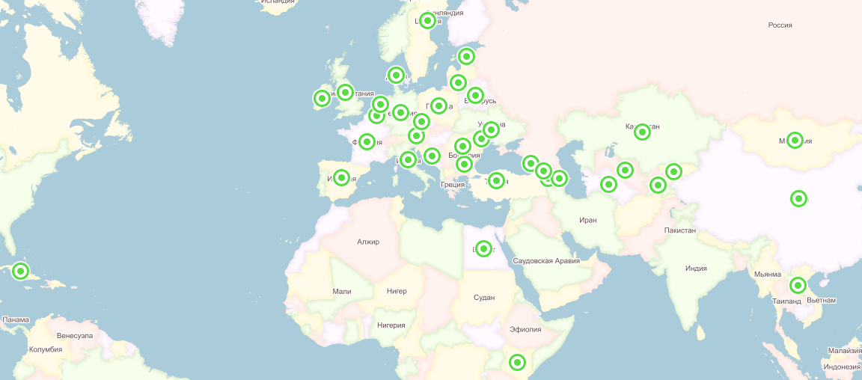

**Рисунок 32. Экспорт организаций Ульяновской области отрасли производства строительных материалов за границу**

В рамках разработки настоящего комплекса мер осуществлялось анкетирование организаций Ульяновской области. Существенным числом организаций (40% от числа обследованных производственных организаций) декларируется намерение развивать проекты по модернизации производства и выпуску новой продукции. При этом подавляющим числом респондентов указано об отсутствии планов по выпуску новой продукции. Однако организацией ООО «Приволжская инвестиционная компания» указана информация о наличии планов по запуску новых клеевых продуктов, наливных полов, штукатурок расширение цветовой гаммы затирок. Тем не менее, данные проекты находятся на уровне бизнес-идей или, как максимум, бизнес-планов. Ряд организаций, принявших участие в анкетировании, сообщили о следующих инвестиционных проектах:

* модернизация производства грунтов (ООО "Приволжская инвестиционная компания");
* строительство участка сушки песка (ООО "Приволжская инвестиционная компания");
* частичная модернизация производственного оборудования (ОАО ЗАВОД КПД-2);
* обновление прессового производства (ООО "Силикат");
* установку паллетайзера (ООО «Старатели-Новоспасское».

В дополнение к приведенной информации следует отметить, что инвестиции строительных организаций Ульяновской области сосредоточены на возведении (покупке) зданий (77% денежных средств направляются на эти цели). Лишь 9% инвестиций направляется на покупку машин и оборудования, что **крайне нетипично** для Приволжского федерального округа, в котором, в среднем, 20% инвестиций направляются на покупку машин и оборудования. Подобный перекос, но не в таких масштабах, наблюдается и в отраслях обрабатывающей промышленности: доля инвестиций в машины и оборудование в Ульяновской области отстает от среднеокружного значения примерно на 10% при более высоких абсолютных значениях. Подобное распределение свидетельствует о том, что организации выбирают скорее экстенсивный, а не интенсивный путь развития, что замедляет внедрение инноваций.

Иным вопросом, решение которого необходимо в среднесрочной перспективе, является обеспечение энергоэффективности строительного комплекса Ульяновской области. Энергоемкость валового регионального продукта Ульяновской области остается на достаточно высоком уровне: 206 кг. условного топлива на 10 тысяч рублей (39 место в России).

Безусловно, основная роль во внедрении инноваций в строительный комплекс Ульяновской области отводится организациям, непосредственно функционирующим в отрасли. Каркас основополагающих организаций отрасли, а также их положение описано в разделе 3.7 настоящего Комплекса мер. В то же время, Правительство Ульяновской области, безусловно обладает всем необходимым набором компетенций и полномочий для стимулирования инновационного развития региона. Таким образом, основными задачами по реализации стратегического приоритета «Инновационное развитие и модернизация строительного комплекса, обеспечение энергоэффективности строительной продукции» являются:

1. **Обеспечение стабильного регионального спроса за счет бюджетных средств, произведенной на территории Ульяновской области и являющейся инновационной.** Разработка специальных мероприятий в государственных программах строительного комплекса Ульяновской области, в рамках которых закупка товаров, работ и услуг может осуществляться только у поставщиков, использующих инновационную продукцию российского производства.
2. **Финансовая и организационная поддержка организаций, производящих инновационную продукцию.** Осуществляется набор мер, позволяющих инновационным организациям осуществлять исследования и разработки с помощью функционирующих институтов развития и инновационной инфраструктуры, созданной на территории Ульяновской области.
3. **Стимулирование экспортной активности организаций, производящих инновационную продукцию.** Осуществляется набор мер, позволяющих инновационным организациям наращивать экспортную активность: обеспечение инфраструктурой, субсидирование части тарифа на перевозку, способствование участия в выставках, оказание услуг по переводу на иностранные языки и т.п.
4. **Стимулирование инвестиций в машины и оборудование.** Осуществляется набор мер по субсидированию процентной ставки по кредиту, полученному на приобретение основных средств – машин и оборудования.
   1. **Стратегический приоритет 7. Развитие производственно-технического потенциала экономики региона как основе ее модернизации, реструктуризации и повышения конкурентоспособности**

Отрасль строительства так или иначе удовлетворяет базовые потребности граждан: в жилище, в питании, в здравоохранении, в мобильности и т.п. В связи с этим значение отрасли строительства для социально-экономического развития Ульяновской области трудно переоценить. На этом основании в настоящем разделе приводится анализ текущего состояния и перспектив развития строительного комплекса Ульяновской области.

Как упомянуто в разделе 2 настоящего Комплекса мер, строительный комплекс Ульяновской области в 2012 году включал в себя 37,9 тыс. человек работающих, или 6,2% от общей численности занятых в экономике региона, 1 844 строительных организаций. В 2012 году строительный комплекс Ульяновской области обеспечивал, в текущих основных ценах, 7,5% валового регионального продукта (в 2005 г. эта доля составляла 4,4%). Объем работ, выполненных по виду деятельности «Строительство» (в фактически действовавших ценах), в 2012 году составил 32 166,5 млн. руб. Одним из важных и достаточно доступных критериев оценки уровня развития строительного комплекса является выручка организаций. Как и в разделе 3.6 настоящего Комплекса мер, в настоящем разделе раздельно рассматриваются отрасли строительства и производства строительных материалов ввиду существенных различий между ними. Так, по отрасли строительства зданий и сооружений Ульяновская область по показателю «Среднегодовой объем выручки организаций в расчете на душу населения» занимает последнее место среди регионов ПФО за 2005-2014 гг., хотя и демонстрирует почти пятикратный рост совокупной выручки организаций (второй показатель в ПФО после Оренбургской области). Обратная ситуация наблюдается в отрасли производства строительных материалов: уверенное второе место в ПФО и десятикратный рост выручки за практически десятилетний период. По итогам 2014 года ситуация в отрасли строительства зданий и сооружений изменилась: регион по показателю «Совокупный объем выручки организаций в расчете на душу населения» занимал уже 11 место среди субъектов РФ, расположенных в ПФО. Также стоит отметить, что Ульяновская область по итогам 2005-2014 гг. генерирует 8.6% выручки организаций отрасли производства строительных материалов в ПФО (4 место) и 1.8% выручки организаций отрасли строительства (14 место). По доле выполненных работ в строительстве за 2013 год, однако, Ульяновская область занимает также последнее место среди всех регионов ПФО с долей 1.2%. Таким образом, очевидным представляется вывод, что строительный комплекс региона развит неравномерно: тогда как отрасль промышленности строительных материалов находится на достаточно высоком уровне развития, отрасль строительства зданий и сооружений не успевает за подобными темпами роста, а по сути – является очень мелкой для масштабов региона и только совсем недавно обогнать Кировскую, Саратовскую и Пензенский области, но в 3 раза уступает Республике Татарстан, в два раза – Республике Башкортостан и Самарской области. Также достаточно нелогичным выглядит и отставание от Республики Марий Эл – в 1.3. раза. Подобная ситуация может свидетельствовать о трех тенденциях, имеющих место быть на территории Ульяновской области:

1. **Существенные объемы строительства осуществляются организациями, зарегистрированных в иных регионах.** Данный фактор вероятен ввиду ускорения темпов ввода жилья в регионе, чьи темпы достаточно высоки даже для ПФО, но этот рост не отображается на финансовых результатах организаций региона.
2. **Текущий уровень экономического развития Ульяновской области не позволяет обеспечить массовый спрос на услуги строительного сектора.** В пользу данного объяснения свидетельствует один из самых высоких показателей по ПФО незагруженных мощностей строительства: его значение превышает 40%.
3. **Фактор, вытекающий из фактора недостаточного уровня развития экономики: существенная доля спроса удовлетворяется населением самостоятельно, за счет строительства зданий и сооружений собственными силами или путем найма отдельных бригад.** Иными словами, существенная часть строительного сектора находится в «тени». Об этом свидетельствует распределение заработной платы в отрасли строительства (см. далее в настоящем разделе).

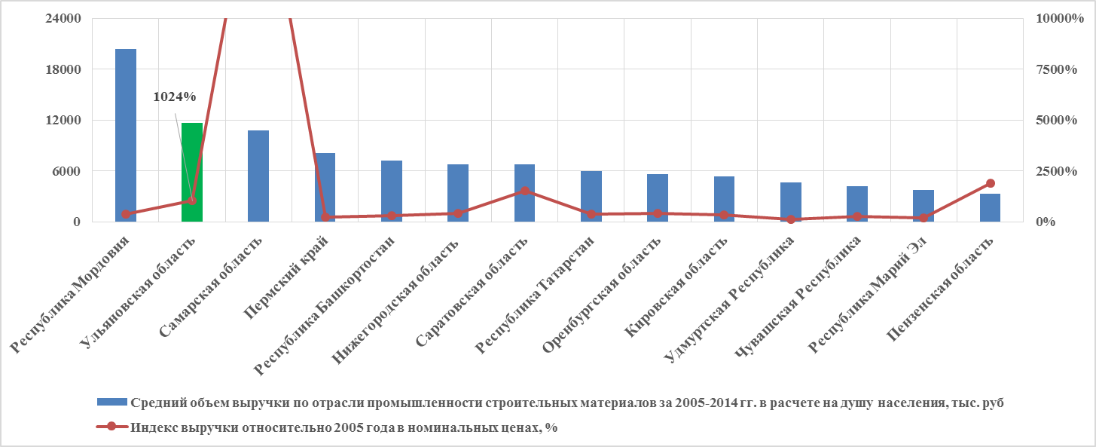

**Рисунок 33. Выручка организаций отрасли производства строительных материалов в ПФО в расчете на душу населения по итогам 2005-2014 года**

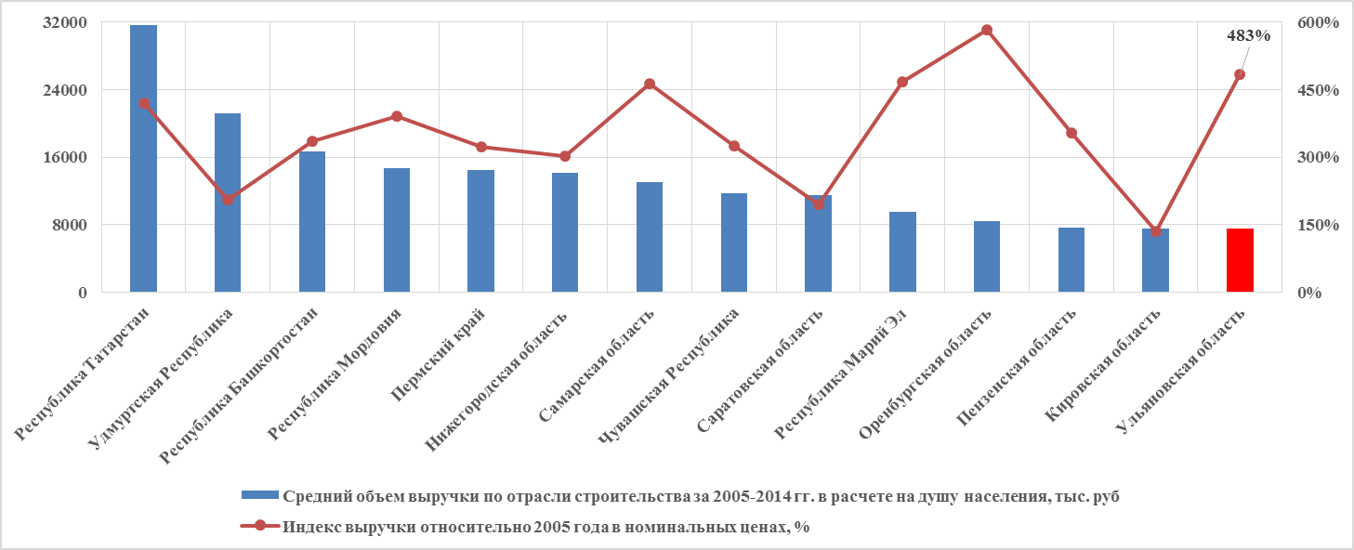

**Рисунок 34. Выручка организаций отрасли строительства материалов в ПФО в расчете на душу населения по итогам 2005-2014 года**

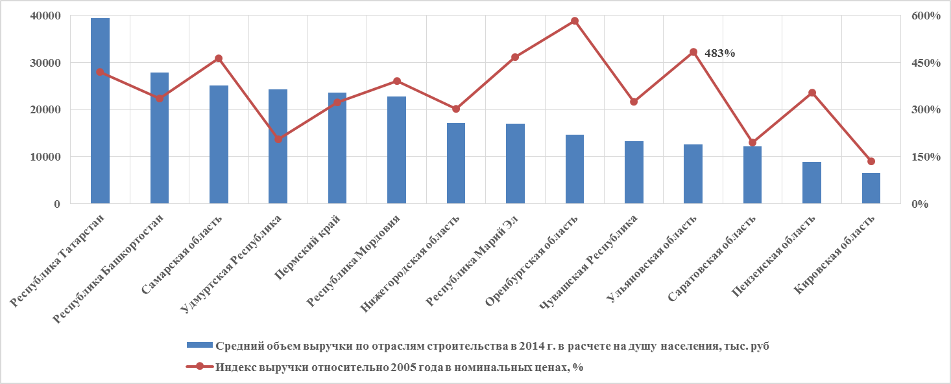

**Рисунок 35. Выручка организаций отрасли строительства материалов в ПФО в расчете на душу населения по итогам 2014 года**

В рамках настоящего раздела целесообразно также привести и иные факты, свидетельствующих об особенностях развития строительного комплекса на территории Ульяновской области. По косвенным признакам, уровень теневой экономики в отрасли строительства весьма существенен. На это указывает высокая доля заработной платы, выплачиваемой в размере, близкому к минимально утвержденному размеру заработной платы, и эта доля в 4 раза превышает аналогичные показатели Республики Татарстан. При понимании данного факта не является неожиданностью то, что в регионе зафиксирован официально невысокий уровень затрат на производство строительных работ: 97 копеек на один рубль выполненных работ. При этом Ульяновская область демонстрирует максимальную долю материальных затрат в общей структуре: 66.5% (выше только в Пензенской области), а доля затрат на оплату труда достаточно низка, как и затраты на амортизацию (что в будущем может привести к моральному и физическому устареванию основных средств). При этом, как указано в предыдущем разделе, регион существенно отстает по уровню инвестиций именно в сферу строительства. Результатом данных негативных факторов является то, что в Ульяновской области по итогам 2013 года зафиксирован практически самый низкий уровень предпринимательской уверенности в сфере строительства среди всех субъектов РФ в ПФО: -16% (для сравнения, Республика Татарстан: 14%, Самарская область: -1%, Республика Мордовия: 0%). Строительные организации Ульяновской области существенно хуже обеспечены основными фондами, нежели организации иных субъектов РФ в ПФО (в сопоставимых объемах, в расчете на душу населения): отставание от Республики Татарстан и Удмуртской Республики более чем в 3 раза, от Самарской области и Пермского края – более чем в 2 раза. Самое существенное отставание выявлено в скреперах и бульдозерах на тракторах, тогда как по кранам передвижным область существенно превосходит все иные субъекты ПФО (возможно, отчасти, это связано с наличием производства передвижных кранов на территории области и учетом нераспроданных остатков). В то же время, абсолютный лидер по обеспеченности транспортом – Удмуртская Республика. Однако, как уже было отмечено ранее, положение отстающего для области в отрасли строительства характерно по финансовым показателям, тогда как по вводу зданий в натуральных показателях область существенно поправила свои позиции с 2010 года: как по числу зданий (17 зданий в среднем в год на 10 000 человек населения), так и по объему (3 куб. м на жителя). По данным показателям Ульяновская область опережает такие регионы, как Самарская область и Пермский край. По вводу жилья в расчете на 1 человека населения Ульяновская область в последние годы также вплотную приблизилась к показателям ПФО.

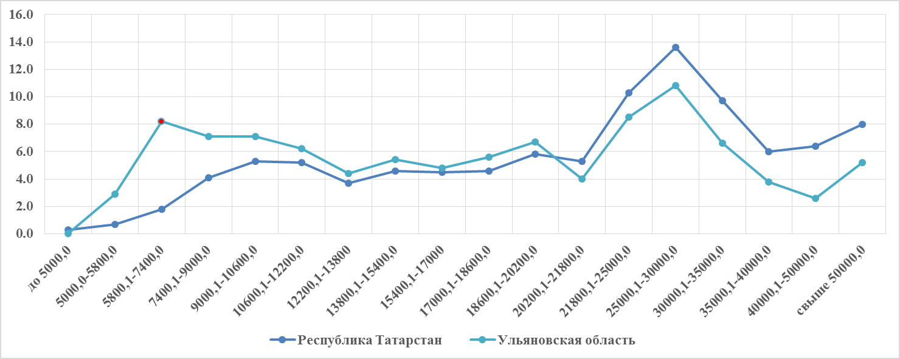

**Рисунок 36. Распределение заработной платы в отрасли строительства**

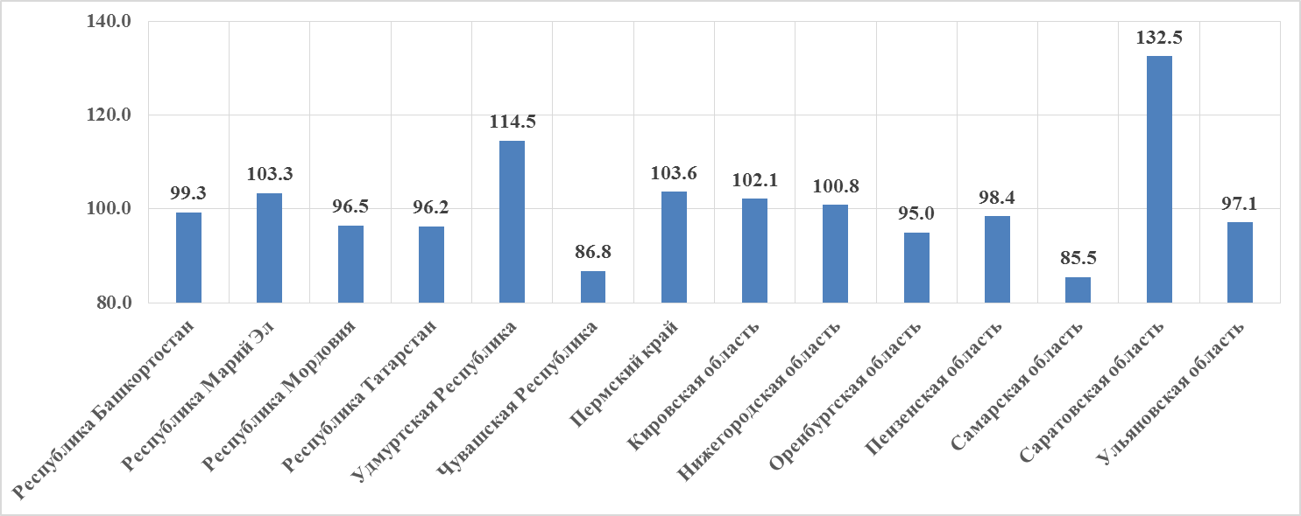

**Рисунок 37. Затраты на производство строительных работ**

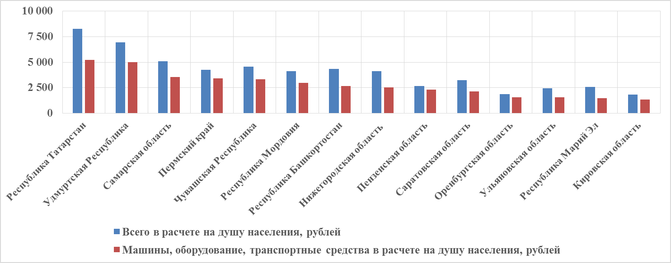

**Рисунок 38. Инвестиции в отрасли строительства в расчете на душу населения**

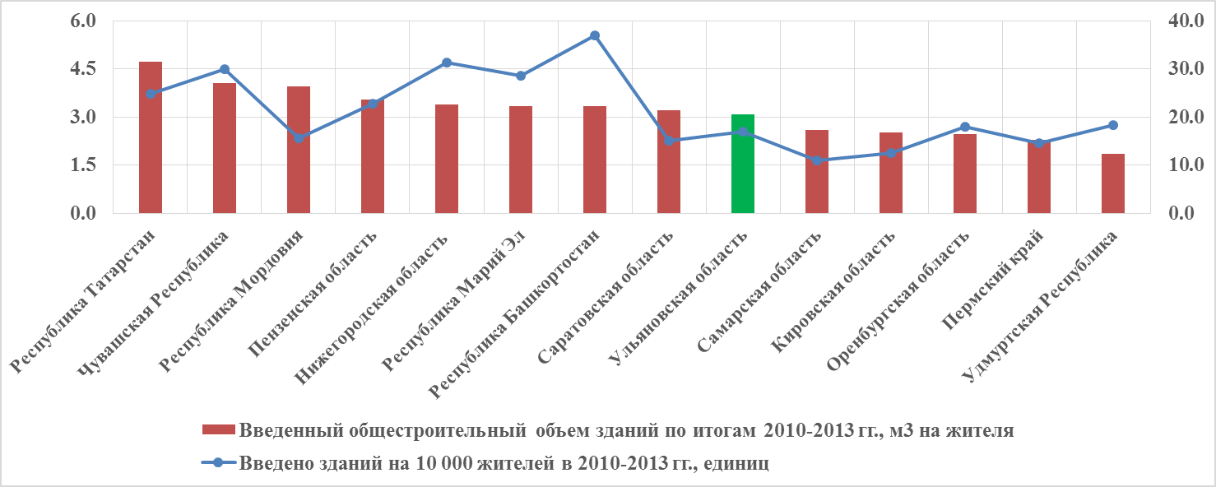

**Рисунок 39. Информация о вводе зданий в эксплуатацию**

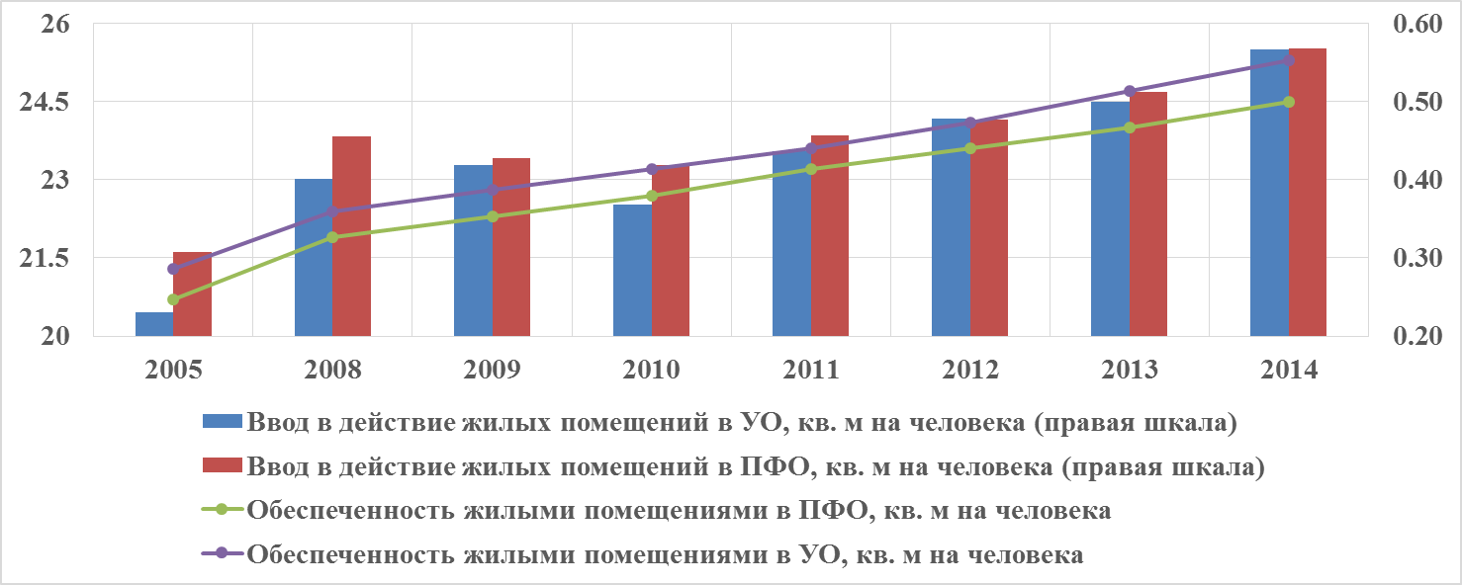

**Рисунок 40. Информация о вводе жилых зданий**

Ядро строительного комплекса в Ульяновской области представлено 24 организациями. Информация о данных организациях представлена в таблице 10.

**Таблица 10. Информация о крупнейших организация строительного комплекса Ульяновской области**

| **№ п/п** | **Наименование предприятия** | **Объём отгруженной продукции** | | **Объём производства** | | |
| --- | --- | --- | --- | --- | --- | --- |
| **тыс. руб.** | **% к 2014** | **тыс. руб.** | **натур ед** | **% к 2014** |
|  | **Строительно-монтажные организации** |  |  |  |  |  |
| 1 | ЗАО "Строительная корпорация" | 87787 | 108.1 | - | - | - |
| 2 | ЗАО "МСУ-14 Ульяновск" | 209522 | 141.4 | - | - | - |
| 3 | ООО "Димитровградстрой" | 182455 | 73.4 | - | - | - |
| 4 | ООО "Средневолжская строительная компания" | 15511 | 113 | - | - | - |
| 5 | АО "УМ-2" | 271726 | 87.6 | - | - | - |
|  | **Производители стройматериалов** |  |  |  |  |  |
| 6 | ОАО "МУ Спецстальконструкция", тыс. т | 77257 | 61.3 | 66 427.8 | 1 100.0 | 62.7 |
| 7 | **З**АО "Ульяновскцемент", цемент, тыс. т | 3114913.5 | 85.6 | 2 240 796.5 | 1 079.7 | 81.7 |
| 8 | ООО "Завод ТехноНИКОЛЬ-Ульяновск", мягкие кровельные материалы, тыс. м2 | 2284820 | 109.5 | 207 653.5 | 20 715.0 | 102.1 |
| 9 | ЗАО "Завод ГСИ", газобетон, тыс. м3 | 448868 | 91.8 | 398 366.2 | 139.8 | 94.5 |
| 10 | ООО "КПД-1", железобетон, тыс. м3 | 711655.88 | 81.4 | 819 373.8 | 37.5 | 63.2 |
| 11 | ЗАО "Завод ЖБИ-4", железобетон, м3 | 182575 | 69 | 166 471.8 | 15.3 | 84.1 |
| 12 | Филиал ООО "Евроизол", минплита, тыс.м3 | 561685 | 85.6 | 510 575.3 | 418.3 | 94.9 |
| 13 | ООО "Силикатчик, кирпич, млн. шт. | 287854 | 123.8 | 251 289.6 | 53.8 | 94.9 |
| 14 | ООО "Силикат", кирпич, млн. шт. | 499406 | 126 | 512831 | 110.9 | 121.7 |
| 15 | ООО "Новоульяновский завод ЖБИ",железобетон,м3 | 139522 | 76.5 | 161 660.0 | 16.9 | 73.2 |
| 16 | ООО "Новоульяновский шиферный завод ", шифер, муп | 27086 | 70.3 | 185 599.7 | 1.3 | 59.1 |
| 17 | ООО "ДЗ КБК",железобетон, м3 | 442114 | 99.9 | 43 815.3 | 42.5 | 82.0 |
| 18 | ООО "Старатели-Новоспасское",сухие строительные смеси, тыс.т. | 150402 | 93.9 | 138 496.1 | 134.0 | 87.6 |
| 19 | ООО "Хенкель Баутехник", сухие строительные смеси, тыс.т | 1353176 | 102.7 | 949 634.8 | 114.3 | 93.8 |
| 20 | ПАО "УКСМ", кирпич, млн. шт. | 20573 | 3.78 | 170 019.0 | 2.3 | 100.0 |
| 21 | ООО "ДСК "Эталон", м3 | 199628 | с 2015 года | 172 905.3 | 17 342.9 | с 2015 года |
| 22 | ООО "Завод ЖБИ-3", м3 | 153802.1 | 440.2 | 343280.05 | 31.955 | 241.3 |
| 23 | ОАО "Завод КПД-2", железобетон, м3 | 345778 | 104 | 311446.68 | 31239 | 95 |
| 24 | ООО "Сенгилеевский цементный завод", цемент, тыс.тонн | 348186.3 | 3348.3 | 350212.8 | 116.772 | 1650 |

Что касается производства продукции строительных материалов, то наиболее высокий уровень конкурентоспособности в ПФО организации Ульяновской области демонстрируют в следующих отраслях:

* производство пластмассовых изделий, используемых в строительстве (8.8%, лидер – Самарская область);
* производство строительных металлических конструкций и изделий (8.7%, лидер – Самарская область);
* обработка древесины и производство изделий из дерева и пробки, кроме мебели (8.1%, лидер – Пермский край).

В Ульяновской области осуществляется производство следующих групп строительных материалов (по укрупненной классификации ОКПД, что означает группы товаров, а не конкретные товары):

* 14.12 Известняк, гипс и мел;
* 14.21 Гравий и песок;
* 14.22 Глины и каолин;
* 14.50 Продукция горно-добывающих производств, не включенная в другие группировки, прочая (диатомит, асбест, шлаки, шпаты, битумы и асфальты природные, графит);
* 20.10 Лесоматериалы, продольно распиленные, строганые или пропитанные;
* 20.20 Листы для облицовки; фанера клееная, плиты многослойные столярные, плиты древесно-стружечные, плиты древесно-волокнистые, панели и плиты прочие;
* 20.30 Конструкции деревянные строительные и изделия столярные;
* 20.40 Тара деревянная;
* 20.51 Изделия из дерева прочие;
* 25.21 Плиты, листы, трубы и профили полимерные;
* 25.23 Изделия полимерные строительные;
* 26.12 Стекло листовое гнутое и обработанное;
* 26.15 Стекло прочее, включая технические изделия из стекла;
* 26.51 Цемент;
* 26.52 Известь;
* 26.61 Изделия из бетона, используемые в строительстве;
* 26.63 Бетон, готовый для заливки (товарный бетон);
* 26.64 Смеси и растворы строительные;
* 26.65 Изделия из волокнистого цемента;
* 26.66 Изделия из гипса, бетона или цемента прочие (а также листы гипсовые обшивочные);
* 26.82 Продукция минеральная неметаллическая прочая, не включенная в другие группировки (смеси асфальтобетонные, корунды, рубероид);
* 27.22 Трубы стальные и фитинги (кроме литых из стали и чугуна);
* 28.11 Конструкции и части конструкций строительные металлические;
* 28.12 Изделия строительные из металлов;
* 28.21 Резервуары, цистерны и аналогичные емкости из металлов;
* 28.22 Радиаторы и котлы водогрейные центрального отопления;
* 28.4 Услуги по ковке, прессованию, штамповке и профилированию листового металла; услуги по производству изделий методом порошковой металлургии;
* 28.5 Услуги по обработке металлов и нанесению покрытий на них; услуги по обработке металлических изделий с использованием основных технологических процессов машиностроения;
* 28.62 Инструмент;
* 28.73 Изделия из проволоки;
* 28.74 Изделия крепежные, винты мелкие крепежные, цепи и пружины.

Таким образом, в настоящем разделе выявлено, что отрасли строительства и промышленности строительных материалов в Ульяновской области развиваются, в некоторой степени, разнонаправленно: если отрасль производства находится на высоких позициях в ПФО, то отрасль строительства находится, несмотря на высокие темпы ввода, в несколько ином положении. В этом контексте основным направлением деятельности Правительства Ульяновской области по данному направлению должно стать стимулирование ускоренного развития сектора строительства, как минимум, до уровня, соответствующего среднему по ПФО. В части развития промышленности строительных материалов Правительству Ульяновской области следует предпринять меры по закреплению лидерских позиций в данной отрасли. Для целей реализации данных направлений деятельности основными задачами по реализации стратегического приоритета «Развитие производственно-технического потенциала экономики региона как основы ее модернизации, реструктуризации и повышения конкурентоспособности» являются меры, которые применяются и к иным отраслям экономики и направлены на стимулирование развития и инвестиционной активности:

1. **Совершенствование кластерной политики.** Одним из наиболее важных для экономики Ульяновской области является кластер промышленности строительных материалов. Следует всемерно поддерживать развитие данного института в целях развития отрасли.
2. **Совершенствование мер региональной финансовой поддержки инвестиционной деятельности.** С учетом кризисных явлений в экономике, данный инструмент должен стать одним из основных в части поддержки строительного комплекса. При этом эффективность данного инструмента заключается в возможности его достаточно быстрого внедрения при наличии соответствующих политических решений.
3. **Улучшение имиджа Ульяновской области и продвижение брендов Ульяновской области.** Инвестиционная привлекательность региона лишь отчасти обусловлена глубоким экономическим расчетом потенциального инвестора, показывающим сравнительные выгоды ведения дел на конкретной территории. В «быстром» мире, перегруженном информацией, поведение инвесторов по отношению к территории все больше основывается не на рациональных, объективных мотивах, а на субъективных и эмоциональных мотивах – впечатлениях, мнениях, стереотипах. В этом случае целесообразно использовать и данный механизм для привлечения новых резидентов в кластер промышленности строительных материалов на территории Ульяновской области.
   1. **Стратегический приоритет 8. Градостроительное формирование среды инновационного города**

Основным направлением развития по данному стратегическому приоритету является создающаяся Ульяновско-Димитровградская агломерация. Под агломерацией понимается тесное скопление городов и других населённых мест, объединённых производственными, социальными, трудовыми и культурно-бытовыми связями, объектами инфраструктуры, общим использованием межселенных территорий и ресурсов. Если рассматривать основные социально-экономические характеристики муниципальных образований Ульяновской области можно выделить компактную зону концентрации относительно благополучных муниципальных образований вокруг Ульяновска (Ульяновский и Цильнинский муниципальные районы на правобережье, Чердаклинский на левобережье). Данная зона тянется далее на восток, включая территории, примыкающие ко второму по величине центру области – Димитровграду, включая крайний восточный Новомалыклинский район.

Описанная зона сформировалась вдоль мультимодального транспортного коридора, включающего автодороги Р-241, Р-178 и железную дорогу Москва-Ульяновск-Димитровград-Бугульма. Границы ее ядра приблизительно совпадают с границей 1,5-2 часовой транспортной доступности центра Ульяновска.

Два больших города и важнейших индустриальных и инновационных центра – Ульяновск и Димитровград – расположены не так близко, как это бывает в некоторых других регионах (расстояние по автомобильной или железной дороге – до 100 км).

Фактор расстояния, а также большой размер, высокий промышленный и инновационный потенциал Димитровграда, стратегическое значение предприятий города, делают неизбежным вывод о том, что агломерирование в Ульяновской области должно идти по пути формирования двухъядерной агломерации. Более того, процесс агломерирования не должен сводиться к субурбанизации в окрестностях двух городов и углублению перестройки сельского хозяйства прилегающих земель в сельское хозяйство пригородного типа. Агломерирование должно идти с двух сторон во встречных направлениях: от Ульяновска и от Димитровграда и вести к урбанизационному освоению всей притрассовой полосы, охвата городским образом жизни подавляющей части населения лежащих между центрами урбанизации муниципальных районов: Чердаклинского и, частично, Мелекесского.

Данная компактная зона может рассматриваться как территория формирования полицентрической Ульяновской городской агломерации, включающую Ульяновск и Димитровград и концентрирующую более 74% населения и более 85% продукции обрабатывающей промышленности, являющейся главной отраслью специализации региона.

По муниципальному составу в Ульяновско-Димитровградскую агломерацию входят: городские округа: «Ульяновск», «Димитровград», «Новоульяновск»; муниципальные районы: Ульяновский, Цильнинский, Чердаклинский, Мелекесский, Старомайнский, Новомалыклинский районы.

Стратегией развития Ульяновской области определяются три основные опережающие зоны развития Ульяновской агломерации:

* федеральная ПОЭЗ и региональная промышленная зона «Заволжье», расположенные в заволжской часть г. Ульяновска и на территории МО Чердаклинский район;
* промышленная зона «Карлинское», промышленная зона «Новоульяновск», расположенные на территориях МО Ульяновский район и МО Новоульяновск;
* Димитровградская зона, развитие ядерно-инновационного кластера.

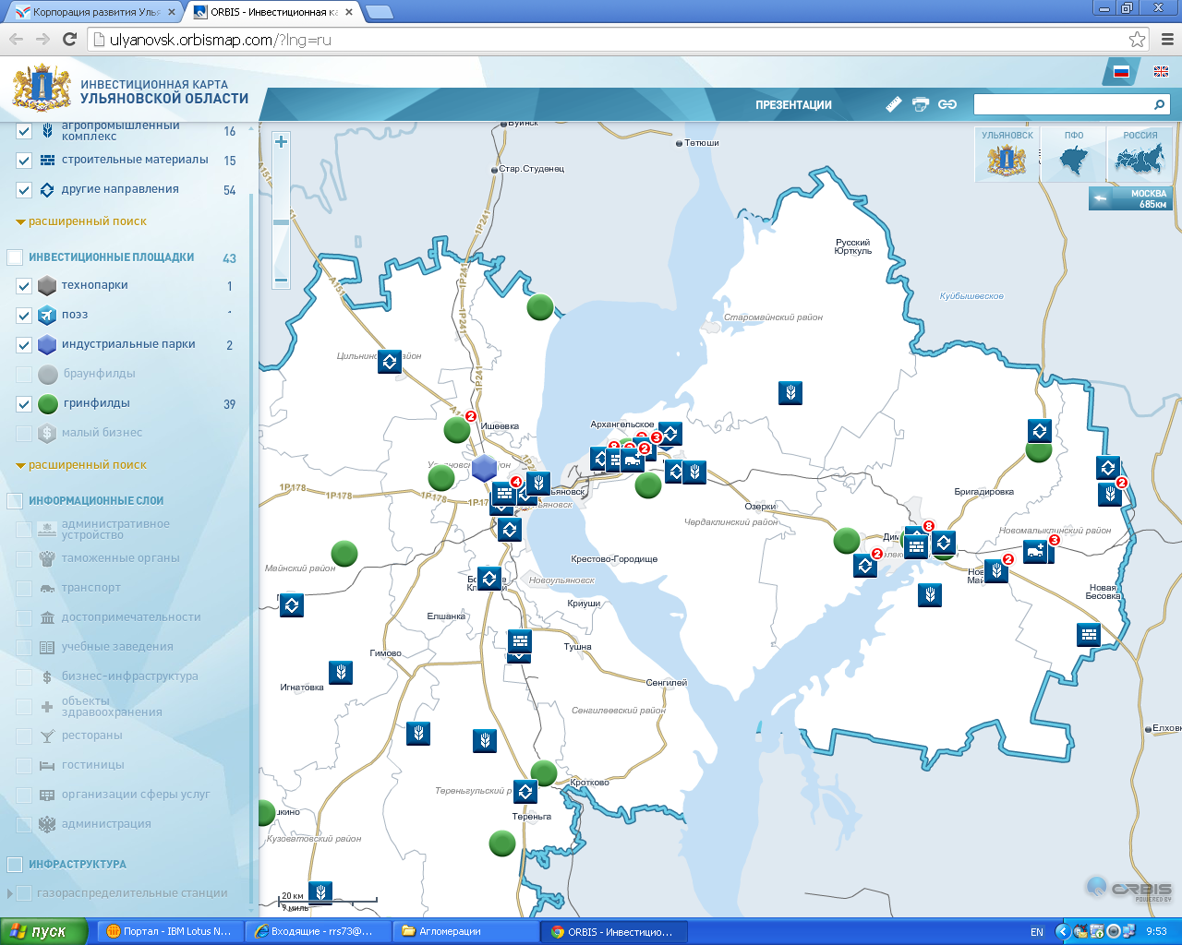

**1**

**2**

**3**

**Рисунок 41. Зоны развития агломерации. 1- Региональная промышленная зона «Заволжье» и федеральная ПОЭЗ; 2- промышленная зона «Карлинское», промышленная зона «Новоульяновск»; 3- Димитровградская зона, развитие ядерно-инновационного кластера.**

Общая площадь ПОЭЗ составляет 640 га, в т.ч. 120 га первый пусковой комплекс, объём инвестиций существующих резидентов 6670 млн. руб., количество создаваемых рабочих мест 2139. При реализации второй очереди будет создано 10 950 рабочих мест, объём частных инвестиций составит бодее33 млрд. рублей.

Промышленная зона «Заволжье» в настоящее время не только является лучшей готовой площадкой для реализации инвестиционного проекта, сформированной в Ульяновской области, но и занимает лидирующие показатели среди аналогичных площадок в Российской Федерации. На территории промышленной зоны создают свои производства мировые бренды, в числе которых Gieldemeister, Schaeffler, Hempel, Bridgestone, и многие другие. В целом, на территории промышленной зоны «Заволжье» осуществляется реализация 19 инвестиционных проектов российских и зарубежных компаний с общим объёмом инвестиций более 58 млрд. рублей. На 1 рубль бюджетных инвестиций, вложенных в строительство инфраструктуры промышленной зоны «Заволжье», привлечено около 20 рублей частных инвестиций. Общая площадь зоны 706 га, объём инвестиции по реализованным проектам (TAKATA, MARS, ЭФЕС Рус, Наноцентр) составляет 14 млрд. рублей, создано более 1,0 тыс. рабочих мест.

Точкой роста инновации в агломерации стал построенный в 2013 году на промзоне «Заволжье» при софинасировании РОСНАНО Ульяновский нанотехнологический центр. Общий объём инвестиций в проект составил более 1 млрд. 200 млн. руб. Управляющим оператором данного центра выступает компания «Ульяновский Центр Трансфера Технологий». Планируется запустить 96 стартапов – новых технологичных бизнесов, с общей выручкой за 10 лет – около 45 млрд.руб. За 10 лет Наноцентром и проектными компания будет создано около более 7,5 тысяч рабочих мест, с заработной платой выше средней по региону.

В последующие 20 лет планируется расширение обоих зон до их слияния и создание большого промышленного района.

Развитие двух зон вызывает появление проекта направленного на решение социальных и бытовых вопросов работающих в этих зонах. Это проект «Аэротрополис «Ульяновск-Восточный», который предполагается разместить на территории, прилегающей к международному аэропорту «Ульяновск-Восточный» и промышленной зоной «Заволжье». Общая численность населения составит 150 тыс. человек, в том числе 60 тыс. человек в промзонах, 50-55 тыс. человек в структурах Аэротрополиса в том числе здравоохранении, культуре, образовании. Общественно-деловая зона расположится на территории площадью 390,4 га., территория жилой зоны составит 456 га, в то числе студенческий городок 92.7 га, социальное жильё 92,7 га, малоэтажное жильё 259,9 га.

В активной стадии реализации сегодня находится проект формирования промышленной зоны «Карлинская» (г. Ульяновск). В 2013 году Правительством Ульяновской области найден стратегический партнёр для реализации этого проекта – швейцарская кампания Dega. В апреле месяце 2014 года было подписано соглашение с данной компанией по созданию частного индустриального парка. На территории парка будет создана инфраструктура, включающая автономные объекты теплоснабжения и электроснабжения (ТЭЦ), а также объекты водоснабжения, канализацию, дороги и т.д. Планируется привлечь на территории индустриального парка не менее 20 иностранных инвесторов, создать около 10 тыс. рабочих мест. Площадь индустриального парка 350 га. Также планируется развитие коттеджного посёлка вблизи индустриального парка

Начато формирование промышленной зоны «Новоульяновск». В 2014 году будет завершена процедура формирования земельного участка промзоны, а так же начато проектирование инженерных коммуникации. Площадь участка 300 га (160 га – 1 очередь).

Ядерно-инновационный кластер (ЯИК) города Димитровграда Ульяновской области был создан в 2010 году как один из основных инструментов развития города Димитровграда и Ульяновской области в целом. Создание Кластера велось при активном содействии заинтересованных в деятельности Кластера участников – администрации города Димитровграда, Правительства Ульяновской области, ГК «Росатом», ФМБА России. Ядро данного кластера – ОАО «ГНЦ НИИАР», являющийся базовым центром новой технологической платформы ядерной медицины и одной из основ развития ядерно-инновационного кластера. Всего по состоянию на начало 2014 года в состав организаций-участников Кластера входят 26 организаций. Ведется активная работа по привлечению новых организаций обеспечивающих развитие Кластера.

В 2013 году Правительством Ульяновской области и Администрацией г. Димитровграда совместно с Министерством экономического развития РФ была разработана «Программа развития Ядерно-инновационного Кластера на период 2013-2020 гг» и утверждена Распоряжением Правительства УО №623пр от 12.09.2013 года.

Градостроительное формирование среды инновационного города на территории Ульяновско-Димитровградской агломерации будет заключаться в ускоренном развитии транспортной, инженерной, социальной, туристской инфраструктуры на всей территории агломерации. Так как драйвером экономики агломерации будут являться средне- и высокотехнологичные отрасли, требования населения к инфраструктуре будут повышенными. Исходя из данного посыла, в рамках реализации данного стратегического приоритета следует решить следующие задачи:

1. **Формирование институтов развития на территории Ульяновско-Димитровградской агломерации.** Неотъемлемыми частями Ульяновско-Димитровградской агломерации будут следующие точки роста:
   * федеральная портовая особая экономическая зона и региональная промышленная зона «Заволжье», расположенные в заволжской части г. Ульяновска и на территории МО Чердаклинский район;
   * промышленная зона «Карлинское», промышленная зона «Новоульяновск», расположенные на территориях МО Ульяновский район и МО Новоульяновск;
   * ядерно-инновационный кластер на территории города Димитровграда.

Таким образом, данные точки роста будут обеспечивать наличие рабочих мест на территории агломерации, а также генерировать вклад в повышение темпов экономического роста. Для эффективного функционирования данных точек роста следует также решить ряд задач в части формирования соответствующего инфраструктурного каркаса (см. далее).

1. **Развитие жилищной инфраструктуры на территории Ульяновско-Димитровградской агломерации.** Агломерационные процессы должны дать дополнительные импульсы росту объемов жилищного строительства. Основным решением по данному направлению станет реализация проекта «Аэротрополис «Ульяновск-Восточный», который предполагается разместить на территории, прилегающей к международному аэропорту «Ульяновск-Восточный» и промышленной зоной «Заволжье». Общая численность населения составит 150 тыс. человек, в том числе 60 тыс. человек в промзонах, 50-55 тыс. человек в структурах Аэротрополиса в том числе здравоохранении, культуре, образовании. Общественно-деловая зона расположится на территории площадью 390,4 га., территория жилой зоны составит 456 га, в то числе студенческий городок 92.7 га, социальное жильё 92,7 га, малоэтажное жильё 259,9 га.
2. **Развитие транспортной инфраструктуры на территории Ульяновско-Димитровградской агломерации.** На территории агломерации, по мере ее развития, будут формироваться следующие направления развития транспортной инфраструктуры: организация транспортно-логистических комплексов на территории города Ульяновска (на базе аэропорта Ульяновск Восточный), электрификация железных дорог, строительство новой автодороги федерального значения Ульяновск – Димитровград – далее на Уфу, строительство нового меридионального автодорожного обхода города Ульяновска. Предполагается использование концепции портовой особой экономической зоны «Волга АвиаКарго» на базе аэропорта «Ульяновск Восточный». Рекомендуется создание свободной таможенной зоны, работающей 24 часа, 7 дней в неделю, содержащей следующие кластеры:
   * технического обслуживания и ремонта воздушных судов с предоставлением всех видов линейного и базового технического обслуживания самолетов;
   * терминально-логистический;
   * вспомогательных видов деятельности: хендлинг, экспедиционное обслуживание, грузовые автоперевозки, профильный консалтинг, и юридическое сопровождение.

В части водного транспорта предполагается обеспечение грузового и пассажирского транзита по реке Волге, а также развитие устройств водного транспорта в районе бурно развивающейся цементной промышленности (г. Новоульяновск). Также предполагается реконструкция грузопассажирского порта. В части трубопроводного транспорта основным перспективным направлением является строительство нефтепроводной сети на левом берегу р. Волги от предлагаемого места строительства нефтеперерабатывающего завода между Новой Малыклой и Димитровградом. Предполагается, что на завод будет поступать нефть с месторождений расположенных в районе посёлков Рязаново, Новоселки и Высокий Колок.

1. **Развитие инженерной инфраструктуры на территории Ульяновско-Димитровградской агломерации.** На территории агломерации будет ускоренными темпами осуществляться развитие инженерной инфраструктуры. В первую очередь, ввиду энергодефицитности региона, следует решить задачу по повышению объема выработки электроэнергии. Эта задача должна решаться органами исполнительной власти области в рамках следующих основных направлений:
   * обеспечение льготных условий и высокой скорости подключения инвесторов к электрическим сетям как минимум в рамках ПОЭЗ и перспективных промышленных зон;
   * обеспечение развития электросетевой инфраструктуры для электрификации участков железной дороги «Кандры – Инза» и «Ульяновск – Сызрань», предусмотренной «Стратегией развития железнодорожного транспорта в РФ на период до 2030 г.»;
   * повышение энергетической независимости области за счёт строительства собственных источников генерации;
   * снижение вероятности выхода параметров электроэнергетических режимов из области допустимых значений в Ульяновском и Димитровградском энергорайоне.

Задача развития газоснабжения и газификации на территории агломерации должна решаться по трём основным направлениям:

* + повышение уровня газификации жилищного фонда;
  + обеспечение газоснабжения локальных газовых котельных (строящихся и реконструируемых);
  + обеспечение газоснабжения строящихся и планируемых к строительству объектов производственно-хозяйственной деятельности.

Задача обеспечения повышения качества жизни населения Ульяновской области в результате повышения качества оказания услуг по теплоснабжению и снижения их стоимости должна решаться органами исполнительной власти области по следующим основным направлениям:

* + разработка перспективных схем теплоснабжения муниципальных образований Ульяновской области и обеспечение их синхронизации с документами стратегического развития области;
  + оптимизация структуры источников теплоснабжения, в т.ч. за счёт реализации проектов перевода на газ нерентабельных мазутных котельных и строительства локальных газовых котельных;
  + обеспечение снижения потерь тепловой энергии в тепловых сетях.0

1. **Развитие социальной инфраструктуры на территории Ульяновско-Димитровградской агломерации.** В части развития сферы **здравоохранения** следует отметить, что большинство жителей г. Новоульяновска, Ульяновского, Чердаклинского, Старомайнского, Цильнинского районов, непосредственно граничащих с областным центром, пользуются услугами медицинских учреждений города Ульяновска, что снижает напряженность, вызванную нехваткой медицинского персонала на местах. Для сферы здравоохранения агломерации характерны такие типичные для данной отрасли проблемы, как недостаточный уровень оснащенности учреждений современным оборудованием, высокая степень изношенности имеющегося оборудования и транспорта, недостаточный уровень внедрения новых технологий. На сегодняшний день идеальным вариантом представляется использование сетевой модели развития здравоохранения. Формирование единого пространства агломерации будет способствовать улучшению сложившейся ситуации и повышению доступности медицинской помощи для жителей сельских населенных пунктов. Это позволит увеличить продолжительность жизни населения и качество здоровья жителей агломерации. В части развития сферы **образования** следует отметить безусловную необходимость полного обеспечения детей услугами дошкольного и среднего образования на территории агломерации. В части развития системы среднего профессионального образования является реализация плана по созданию в Ульяновской области до 2015 года сети многофункциональных центров прикладных квалификаций на базе профессиональных образовательных организаций. В целях совершенствования региональной системы профессионального целесообразно осуществлять дальнейшее развитие региональных центров сетевого взаимодействия на базе учреждений профессиональных образовательных организаций, по кластерному принципу (как одно из решений проблемы эффективного использования материально-технической базы образовательных учреждений). В отношении сферы **культуры** следует осуществлять политику по обеспечению доступности услуг в сфере культуры и улучшению их качества за счет технического оснащения учреждений культуры, сопровождаемого внедрением и развитием новой практики организации культурной деятельности. В части развития сферы **физической культуры и спорта** в целях повышения доступности объектов спорта следует продолжать строительство новых и модернизацию существующих спортивных объектов.
2. **Развитие туристской инфраструктуры на территории Ульяновско-Димитровградской агломерации.** Развитие отдыха и туризма в Ульяновской области представляется весьма актуальным по многим факторам, присущим её территории и геополитическому положению. В проектном функциональном зонировании на основе комплексной оценки рекреационных ресурсов (ландшафтно-рекреационная оценка территории, наличие объектов историко-культурного значения, объектов рекреационного значения – турбаз, пансионатов, гостиниц и т.д.), бальнеологических ресурсов выделены туристско-рекреационные зоны с определением направления развития туристско-рекреационной и лечебно-оздоровительной деятельности. Проектом рассматриваются следующие направления: культурно-оздоровительный туризм; экологический туризм; спортивно-оздоровительный туризм; событийный туризм; лечебно-оздоровительная деятельность на базе существующих санаторно-курортных комплексов, так и развиваемых на проектный период (2015-2030 гг.) на базе разведанных бальнеологических ресурсов. Проектом выделяются зоны приоритетного развития, определяющие наиболее значимые территории для рекреационного использования и осваиваемые на расчетный срок до 2030 года:
3. **Ундоровская зона** (Ульяновский район) с центром в с. Ундоры – детский отдых, санаторное лечение, долговременный и кратковременный отдых, культурно-познавательный, паломнический туризм. Реализация проекта на территории санитарно-экскурсионной зоны «Ундория» - строительство гостиниц, студенческого городка, парка развлечений, яхт-клуба, создание новых туристических и историко-археологических конных маршрутов.
4. **Ульяновская зона** (г.Ульяновск) – культурно-познавательный туризм, долговременный и кратковременный отдых, активный отдых (спортивные соревнования), событийный туризм.
5. **Чердаклинский район**:
   1. **Краснояровская зона** с центром в с. Красный Яр – детский отдых, спортивно-оздоровительный туризм, кратковременный и долговременный отдых.
   2. **Белояровская зона** с центром в с. Старый Белый Яр – санаторное лечение, кратковременный и долговременный отдых.
   3. **Юрманская зона** с центром в с. Архангельское – кратковременный отдых, спортивно-оздоровительный туризм, экологический туризм.
6. **Старомайнская зона** с центром в с. Старая Майна – детский отдых, спортивно-оздоровительный туризм, кратковременный и долговременный отдых, культурно-познавательный и событийный туризм.
7. **Димитровградская зона** с центром в г. Димитровграде – культурно-познавательный туризм, долговременный и кратковременный отдых, активный отдых (сплав на байдарках и по р. Большой Черемшан), событийный туризм.
   1. **Механизмы стимулирования развития строительства на селе в Ульяновской области**

Стимулирование развития строительства на селе – комплексная задача, требующая, в первую очередь, создания привлекательных социально-экономических условий для проживания на территории сельских поселений Ульяновской области. Данное направление деятельности поддержано Правительством Российской Федерации, в связи с чем на территории России утверждена и действует Распоряжение Правительства РФ от 02.02.2015 № 151-р «Об утверждении Стратегии устойчивого развития сельских территорий Российской Федерации на период до 2030 года». Для целей повышения качества жизни населения на селе предполагаются к решению следующие задачи, связанные с развитием строительного комплекса:

* + совершенствование социальной инфраструктуры, повышение доступности социальных услуг;
  + совершенствование жилищной и инженерно-коммунальной инфраструктуры;
  + развитие дорожно-транспортной инфраструктуры сельских территорий.

Основным механизмом решения данных задач является Федеральная целевая программа «Устойчивое развитие сельских территорий на 2014 - 2017 годы и на период до 2020 года» (утверждена постановлением Правительства РФ от 15.07.2013 № 598). Данной программой предполагаются к реализации следующие основные мероприятия, связанные с развитием строительного комплекса:

* + улучшение жилищных условий граждан, проживающих в сельской местности, в том числе молодых семей и молодых специалистов;
  + комплексное обустройство населенных пунктов, расположенных в сельской местности, объектами социальной и инженерной инфраструктуры, в том числе развитие в сельской местности сети общеобразовательных организаций, фельдшерско-акушерских пунктов и (или) офисов врачей общей практики, плоскостных спортивных сооружений, учреждений культурно-досугового типа, развитие в сельской местности газификации, водоснабжения, объектами строительства и реконструкции автомобильных дорог, реализация проектов комплексного обустройства площадок под компактную жилищную застройку в сельской местности.

В развитие указанной программы на территории Ульяновской области действует подпрограмма «Устойчивое развитие сельских территорий» государственной программы Ульяновской области «Развитие сельского хозяйства и регулирование рынков сельскохозяйственной продукции, сырья и продовольствия в Ульяновской области" на 2014 - 2020 годы» (утверждена постановлением Правительства Ульяновской обл. от 11.09.2013 № 37/420-П). В рамках данной программы предусматриваются следующие мероприятия, связанные с развитием строительного комплекса:

* + улучшение жилищных условий граждан, проживающих в сельской местности, в том числе молодых семей и молодых специалистов;
  + развитие газификации в сельской местности;
  + развитие водоснабжения в сельской местности.

Текущее состояние инфраструктурного развития в сельской местности в Ульяновской области характеризуется достаточно невысоким уровнем развития относительно иных субъектов РФ в ПФО. Так, в среднем за 2008-2013 гг. в сельской местности вводилось лишь 0.36 кв. м жилой площади в расчете на человека сельского населения области (8 место), тогда как в Республике Татарстан – 0.61 кв. м, Республике Марий Эл – 0.53 кв. м, в Чувашской Республике – 0.90 кв. м, в Нижегородской области – 0.80 кв. м. В то же время Ульяновская область по показателю «Ввод в действие индивидуальных жилых домов, построенных населением за счет собственных и заемных средств, в сельской местности» по итогам 2008-2013 гг. занимает 7 место с идентичным значением показателя, что и по общему вводу жилых домов. Эта ситуация свидетельствует о том, что рынок сельских поселений не является привлекательным для строительных организаций области для строительства многоквартирных жилых домов. Далее, анализ развития инженерной инфраструктуры свидетельствует о достаточно средних позициях Ульяновской области в части развития сельской местности. Так, 50% жилой площади обеспечено водопроводом (как и среднее по ПФО), 40% жилой площади обеспечено канализацией (как и среднее по ПФО), 15% жилой площади обеспечено горячим водоснабжением (среднее по ПФО – 25%). Иная ситуация наблюдается в части развития газоснабжения: практически 95% жилой площади обеспечено газом, что на 10% превышает значение показателя по ПФО. Достаточно сложная ситуация в части оборудования отоплением жилого фонда: лишь 56% жилой площади в сельской местности региона обеспечено отоплением (среднее по ПФО – 77%). При этом, достаточно низкие значения в части горячего водоснабжения и отопления амортизируются высоким уровнем газоснабжения в сельской местности – нагрев горячей воды и отопление может осуществляться за счет использования газовых котлов. Исходя из этого, Правительством Ульяновской области, очевидно, была поставлена задача по первоочередному обеспечению населения в сельской местности газом и водопроводом. Так, в сумме за период 2008-2013 гг. было введено в регионе 233 км водопроводных сетей (1.8 километров на 10 000 человек населения – 4 место в ПФО), а также 1 469.5 км газовых сетей (11.6 километров на 10 000 человек населения – также 4 место в ПФО). Результаты данной политики очевидны: население получает базовый набор услуг. К сожалению, за тот же самый период в регионе было введено лишь 3.1 км канализационных сетей, что составляет 0.02 км на 10 000 населения (в Чувашской Республике, к примеру, значение идентичного показателя составляет 0.37). Между тем, обеспеченность канализацией является одним из важнейших, признанных на международном уровне, показателей качества жизни на селе и одним из ключевых индикаторов развития сельских территорий.

По темпам ввода объектов социальной инфраструктуры на селе Ульяновская область отстает от многих иных регионов ПФО. Так, за 2008-2013 гг. продемонстрированы следующие значения показателей:

* + совокупный ввод ученических мест общеобразовательных учреждений составил 350 мест – 10.6 мест в расчете на 10 000 человек сельского населения (13 место в ПФО, в Удмуртской Республике, к примеру, значение подобного показателя – 60 мест в расчете на 10 000 человек сельского населения);
  + совокупный ввод мест в дошкольных образовательных учреждениях составил 145 мест – 4.4 мест в расчете на 10 000 человек сельского населения (11 место в ПФО, в Удмуртской Республике, к примеру, значение подобного показателя – 52 места в расчете на 10 000 человек сельского населения).

Новые мощности больничных организаций и амбулаторно-поликлинических организаций в регионе вообще не вводились за период 2008-2013 гг. Как указано в разделе 3.2. настоящего Комплекса мер, обеспеченность спортивными учреждениями, такими как спортивные залы и, особенно, бассейны также находится в сельской местности региона на достаточно низком уровне.

По итогам анализа данных, на поверхности находится следующий вывод: за прошедшее десятилетие деятельность Правительства Ульяновской области в части развития сельских территорий была сконцентрирована на формировании инженерной инфраструктуры для обеспечения базовых потребностей людей, возможно, в некоторый ущерб социальной инфраструктуре. Анализ демографической ситуации в регионе показывает, что за период 1991-2013 гг. численность сельского населения сократилась на 83%. При этом, если за период 1991-2000 гг. она сокращалась темпами 0.3% в год, то в 2000-2005 гг. ежегодное падение ускорилось до 1.1%, а в период 2006-2013 гг. – до 1.3%. Таким образом, перед Правительством Ульяновской области в настоящее время стоит насущная задача по созданию условий для жизни на территории сельских поселений региона. Причины миграции населения из сельской местности являются скорее экономическими – различия в уровне заработной платы существенны, что не позволяет обеспечить достойное существование на территории сельских поселений. Для преодоления данной ситуации следует перейти к реальному управлению на основе принципов пространственного развития, установленных Стратегией социально-экономического развития Ульяновской области до 2030 года – следует осуществлять стимулирование ускоренного развития приоритетных для каждой из зон отраслей. В то же время, крайне важно сосредоточиться на повышении качества социальной инфраструктуры на территории сельской местности в Ульяновской области. Исходя из данных предпосылок сформулированы следующие основные механизмы развития строительства на селе с точки зрения участия в данном процессе строительного комплекса:

1. Ускоренное строительства и модернизация социальной инфраструктуры;
2. Создание межмуниципальных центров предоставления услуг в части развития социальной инфраструктуры (к примеру, строительство межмуниципальных (межрайонных) бассейнов)
3. Точечное строительство инженерной инфраструктуры для целей обеспечения коммунальными услугами жилого фонда и объектов производственной сферы в приоритетных отраслях экономики отдельных муниципальных образований, выделенных Стратегией социально-экономического развития Ульяновской области до 2030 года.
4. Использование местных полезных ископаемых промышленности строительных материалов для ремонта автомобильных дорог местного значения.
5. Определение мест, требующих немедленного строительства канализационных сетей на селе и их строительство.

* 1. **Программа развития малоэтажного и индивидуального жилищного строительства на территории Ульяновской области**

Выбранный в качестве приоритетного направления развития Ульяновской области – инновационный путь развития – подразумевает необходимость учета повышенных требований работников инновационных организаций к качеству жилищной, инженерной и социальной инфраструктуры. Одним из решений данного вопроса, связанного с конкурентоспособностью региона на межрегиональном рынке труда, является максимальное способствование со стороны Правительства Ульяновской области к развитию малоэтажного и индивидуального жилищного строительства на территории Ульяновской области.

Мероприятия государственной поддержки малоэтажного строительства подразделяются на мероприятия по законодательному и нормативно-правовому обеспечению развития малоэтажного жилищного строительства, по привлечению средств федерального, региональных, местных бюджетов и внебюджетных источников, по развитию жилищного кредитования и кредитования под залог земель, внедрению современных технологий малоэтажного строительства и снижению себестоимости строительства, содействию вводу новых производственных мощностей по малоэтажному строительству в регионах России. В соответствии с видами малоэтажной застройки – комплексное или индивидуальное жилищное строительство будут предусмотрены следующие механизмы государственной поддержки:

1. Для индивидуальных застройщиков:

* предоставление государственной поддержки при приобретении строительных материалов (предоставление рассрочки оплаты, предоставление леса на корню и т.п.);
* развитие кредитования индивидуального жилищного строительства;
* бесплатное предоставление типовых проектных и технологических решений индивидуальным застройщикам;
* налоговые льготы при уплате налога на недвижимое имущество (установление понижающего коэффициента к ставке налога для лиц, осуществивших строительство индивидуального жилого дома для целей последующего проживания).

1. При комплексном малоэтажном строительстве:

* государственная поддержка при строительстве инженерной, социальной, транспортной инфраструктуры на участках, предназначенных для комплексной малоэтажной застройки (прямое государственное финансирование части целевых расходов, субсидирование расходов);
* обеспечение доступности кредитных ресурсов для целей комплексной малоэтажной застройки (субсидирование процентной ставки по кредитам);
* государственная поддержка объединениям граждан – строительным кооперативам малоэтажного жилья (особый порядок проведения аукционов – участниками могут быть только соответствующие кооперативы, создание кооперативов по инициативе органов местного самоуправления или органов государственной власти субъекта Российской Федерации, льготный режим налогообложения кооперативов);
* бесплатное предоставление типовых проектных и технологических решений кооперативам малоэтажного жилья. С целью практической реализации указанных механизмов необходимо внести существенные изменения в существующую нормативно-правовую базу, в частности в земельное, градостроительное и налоговое законодательство, законодательство, регулирующее деятельность органов местного самоуправления. Еще одним важным направлением государственной поддержки малоэтажного строительства должно стать содействие увеличению объемов и снижению себестоимости малоэтажного жилищного строительства на основе внедрения новых технологий и материалов, включая развитие деревянного малоэтажного домостроения.

Также, в связи с увеличением объёмов малоэтажного строительства, возникает потребность строительного комплекса в новых эффективных строительных материалах для малоэтажного строительства. Работающие на территории Ульяновской области предприятия стройиндустрии располагают возможностью выпуска унифицированных железобетонных изделий для малоэтажного строительства.

Дополнительными мерами в части развития будут являться:

* создание "банков площадок" для реализации проектов малоэтажной застройки;
* развитие финансовых продуктов для поддержки желающих строить и жить на селе, в том числе, на территории Ульяновско-Димитровградской агломерации;
* разработка библиотеки типовых проектов для безвозмездного пользования населением.
  1. **Развитие дорожного строительства на территории Ульяновской области**

Протяженность автомобильных дорог с твердым покрытием на конец 2012 года в Ульяновской области, согласно данным Росстата, составляла 7 358 км.

Общая протяженность улично-дорожной сети в Ульяновской области составляет:

* 432,1 км федерального значения;
* 4 629,3 км регионального и межмуниципального значения;
* 4 447,6 км муниципального значения.

Территория Ульяновской области обходится трассой М-7 «Волга», а трасса М-5 «Урал» проходит лишь по ее южным районам. По этой причине, системообразующей транспортной оси каркас автомобильных дорог не имеет. Формирующие его оси представляют собой второстепенные магистрали-смычки, обеспечивающие доступ к областному центру от трасс М-5 и М-7:

а) Р-241 Ульяновск — Казань (подъезд от Ульяновска к трассе М-7 в район Казани);

б) А-151 Цивильск — Ульяновск-Сызрань (подъезд от Ульяновска к трассе М-5 в районе Сызрани и подъезд к трассе М-7 в северо-западном направлении к Цивильску);

в) Р-178 Ульяновск — Саранск;

На юге территорию области транзитом пересекает трасса М-5 «Урал», однако подъезд к ней осуществляется большей частью через Сызранский транспортный узел, то есть трасса играет роль локальной оси в южной части области и не обеспечивает прямой выход к Ульяновску.

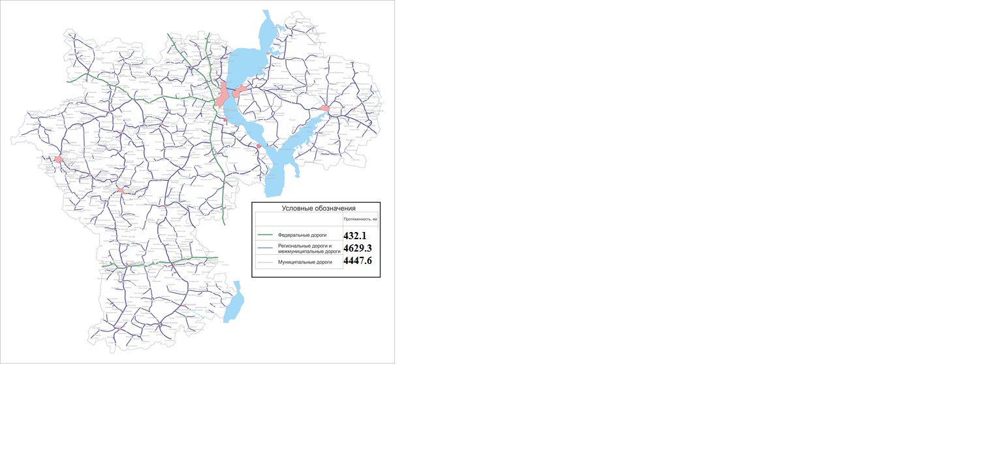

Рисунок 1. Каркас автодорожной сети Ульяновской области

Все дороги федерального значения, трассированные по территории области, имеют усовершенствованное капитальное покрытие.

Техническое состояние региональной сети в целом неудовлетворительно, по 60% протяженности необходимо выполнять капитальный ремонт или реконструкцию.

Аналогичная картина наблюдается и с мостами на региональной сети. По имеющимся данным, 3% мостов области находятся в аварийном состоянии, 28% мостов имеют серьезные неисправности и их грузоподъемность существенно снижена.

Подобная ситуация возникла из-за хронического недофинансирования дорожной отрасли. Согласно действующим на территории Ульяновской области нормативам, капитальный ремонт дороги необходимо проводить в зависимости от категории с интервалом от 10 до 12 лет, то есть каждый год от 8 до 10% сети должно капитально ремонтироваться. Ремонт необходимо проводить в среднем в 2 раза чаще. Кроме того, адекватное ежегодное финансирование комплекса работ по содержанию дороги может влечь за собой удлинение межремонтного срока без потери качества.

Муниципальные районы Ульяновской области по уровню развития сети автомобильных дорог и степени обеспеченности автомобильными дорогами населения на основании анализа двух основных показателей, плотности автомобильных дорог и коэффициента Энгеля[7], можно разделить на четыре типа:

* 1. муниципальные районы с слабо развитой сетью и относительно низкой степенью обеспеченности населения автомобильными дорогами (Старомайнский, Мелекесский, Кузоватовский, Николаевский, Чердаклинский, Сенгилеевский, Инзенский, Новомалыклинский и Барышский районы);
  2. муниципальные районы слабо развитой сетью и относительно высокой степенью обеспеченности населения автомобильными дорогами (Теренгульский, Майнский, Сурский и Радищевский районы);
  3. муниципальные районы с развитой сетью и относительно высокой степенью обеспеченности населения автомобильными дорогами (Старокулаткинский, Базарносызганский, Вешкаймский, Карсунский, Новоспасский, Цильнинский, Павловский);
  4. муниципальные районы с относительно высокой степенью развитости сети и низкой степенью обеспеченности населения автомобильными дорогами (Ульяновский район).

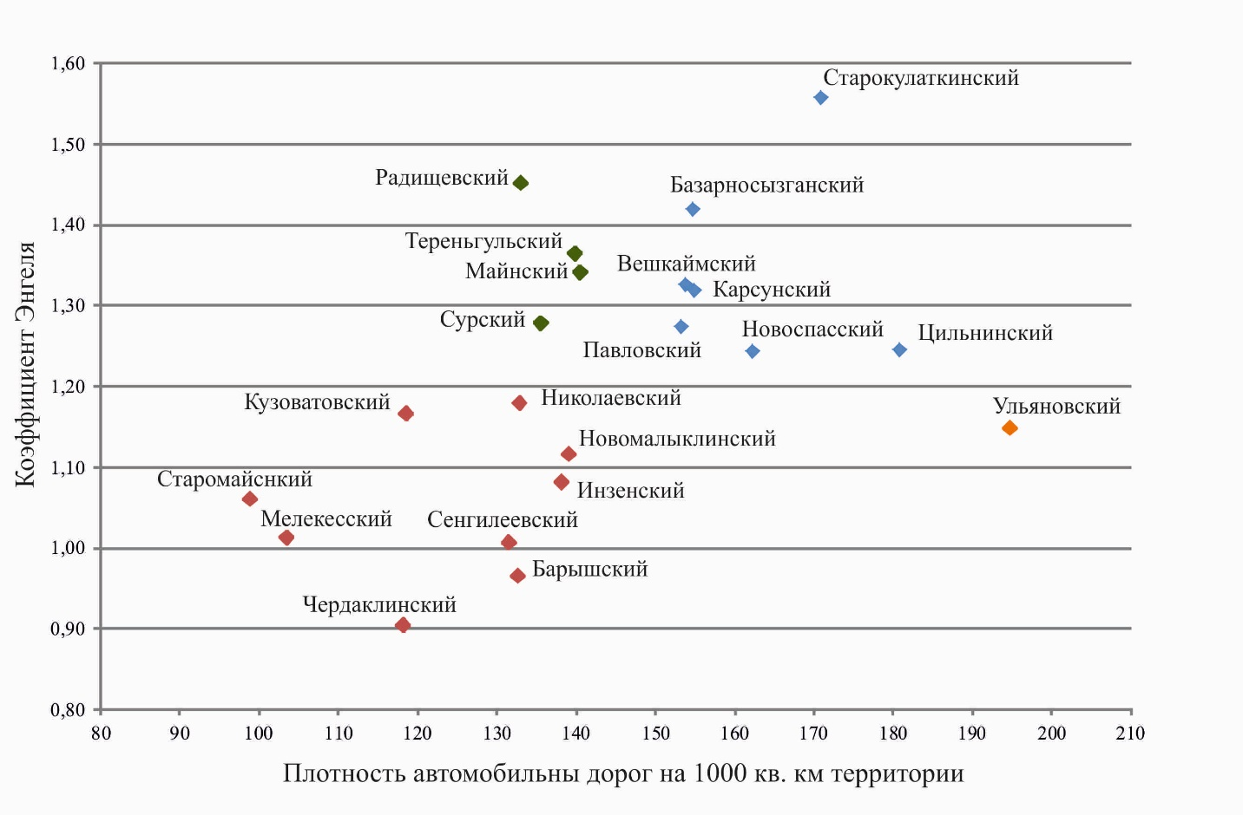

Рисунок 43. Типы муниципальных районов Ульяновской области по уровню развития сети автомобильных дорог и степени обеспеченности автомобильными дорогами населения

Наибольшей плотностью автомобильных дорог отличаются Ульяновский и Цильнинский районы. Относительно большим значением показателя отличаются также Старокулаткинский, Новоспасский и Павловский районы на юге области. Средними значениями показателя характеризуются районы на западе области (Карсунский, Вешкаймский, Базарносызганский). В остальных районах на правом берегу Волги, а также во всех районах на левом берегу плотность автомобильных дорог ниже. Наибольшее значение коэффициента Энгеля характерно для южных районов области (Старокулаткинского и Радищевского), а также для Базарносызганского района на западе области. Наименьшее значение показателя характерно для районов с относительно большой численностью населения и слабо развитой сетью автомобильных дорог (Инзенский, Барышский районы), для районов левого берега Волги и для Сенгилеевского района. Для районов правого берега, расположенных между основными зонами расселения характерно относительно высокое значение показателя.

Основной проблемой дорожного хозяйства Ульяновской области является высокая доля автомобильных дорог общего пользования регионального и межмуниципального значения, не соответствующих нормативным требованиям к транспортно-эксплуатационным показателям, в общем количестве автомобильных дорог общего пользования регионального и межмуниципального значения, вследствие чего:

* 1. в настоящее время 1181,8 км автомобильных дорог общего пользования регионального и межмуниципального значения находятся в неудовлетворительном состоянии;
  2. свыше 187 км автомобильных дорог общего пользования регионального и межмуниципального значения требуют реконструкции с целью изменения их параметров для повышения пропускной способности;
  3. в результате ввода в эксплуатацию нового моста через реку Волгу выросла интенсивность движения большегрузного транзитного автомобильного транспорта, что многократно увеличило нагрузку на автомобильные дороги общего пользования регионального и межмуниципального значения;
  4. до настоящего времени 237 сельских населенных пунктов Ульяновской области с общей численностью населения около 16 тыс. человек не имеют подъездов с твердым асфальтобетонным покрытием, из них 42 населенных пункта имеют общую численность населения около 11 тыс. человек, т.е. входят в категорию сельских населенных пунктов с численностью населения более 125 человек с протяженностью подъезда к населенному пункту по дорогам с твердым покрытием до 5 км, подлежащих обеспечению постоянной круглогодичной связью с автомобильными дорогами общего пользования федерального значения, автомобильными дорогами общего пользования регионального и межмуниципального значения, автомобильными дорогами общего пользования местного значения;
  5. существуют проблемы с ускоренным износом дорожного покрытия в связи с ростом транзитного движения по улично-дорожной сети в городских и сельских населенных пунктах, а также с низкой пропускной способностью автомобильных дорог общего пользования регионального и межмуниципального значения и автомобильных дорог общего пользования местного значения.

Кроме того, сохранение существующей дорожной инфраструктуры и ее развитие возможны при достаточном финансировании дорожного хозяйства, однако объем средств, направляемых на деятельность по проектированию, строительству, реконструкции, капитальному ремонту, ремонту и содержанию автомобильных дорог общего пользования регионального и межмуниципального значения, в областном бюджете Ульяновской области за последние годы был недостаточным.

Таким образом, для решения основных проблем дорожной отрасли Ульяновской области следует решить следующие задачи:

1. **Обеспечение финансирования дорожного хозяйства.** В сложившейся ситуации упадка дорожного хозяйства региона необходимо кратное увеличение объема финансирования отрасли. Лишь это позволит привести и поддерживать в нормативном технико-эксплуатационном состоянии по крайней мере так называемую «опорную сеть», т.е. дороги, связывающие центры муниципальных районов, Ульяновскую область с соседними регионами и критические с точки зрения топологических особенностей региональной сети. При этом, конечно, не осуществляться даже об элементарное развитие сети, требующее нового строительства. Поэтому критически важно выискать средства для наполнения дорожного фонда. В современных условиях может быть выделено три основных источника увеличения объема регионального дорожного фонда:
2. повышение транспортного налога;
3. утверждение объема ассигнований дорожного фонда не исключительно в размере прогнозируемого объема доходов консолидированного бюджета от соответствующих источников в соответствующий период, а в размере фактически собранных доходов. При этом неиспользованные в текущем бюджетном году средства должны направляться на увеличение объема ассигнований в очередном финансовом году в соответствии с БК РФ;
4. установление дополнительных доходных источников получаемых в процессе использования автомобильных дорог в целях увеличения дорожного фонда, в том числе за счет:

* платы в счёт возмещения вреда, причиняемого автомобильным дорогам общего пользования регионального или межмуниципального значения транспортными средствами, осуществляющими перевозки тяжеловесных и крупногабаритных грузов;
* поступлений от использования имущества входящего в состав регионального дорожного комплекса;
* доходов от взимания государственных пошлин за выдачу специального разрешения на движение по автомобильным дорогам транспортных средств, осуществляющих перевозки опасных, тяжеловесных и крупногабаритных грузов;
* платы за оказание услуг по присоединению объектов дорожного сервиса к автомобильным дорогам общего пользования регионального или межмуниципального значения;
* поступлений от уплаты штрафов, взымаемых за нарушение правил перевозки крупногабаритных и тяжеловесных грузов по автомобильным дорогам общего пользования регионального или межмуниципального значения;
* санкций, накладываемых за нарушение обязательств, условий государственных контрактов, финансируемых из дорожного фонда;
* платы в счёт возмещения вреда, причиняемого физическими или юридическими лицами автомобильным дорогам регионального или межмуниципального значения, инженерным сооружениям на них;
* денежных средств, внесенных участником конкурса или аукциона, проводимых в целях заключения государственного контракта, финансируемого за счёт средств дорожного фонда Ульяновской области в качестве обеспечения заявки на участие в таком конкурсе в случае уклонения участника конкурса или аукциона от заключения такого контракта;
* поступлений в виде обеспечения исполнения контрактов на поставки товаров, выполнение работ, оказание услуг финансируемого за счёт средств дорожного фонда Ульяновской области в качестве обеспечения заявки на участие в таком конкурсе в случае неисполнения указанных контрактов;
* поступлений от уплаты штрафов за нарушение законодательства Российской Федерации о безопасности дорожного движения;
* направление на ассигнование дорожного фонда доходов консолидированного бюджета от других видов деятельности.

1. **Поддержание дорожной сети в нормативном технико-эксплуатационном состоянии.** При принятии решений об увеличении объема финансирования необходим пересмотр существующих отраслевых программ с обязательным включением в них мероприятий по поддержанию в нормативном технико-эксплуатационном состоянии т.н. «опорной сети». Выявление последней возможно после соответствующего анализа; однако в общем случае в нее рационально включать участки дорог, связывающие центры муниципальных районов, Ульяновскую область с соседними регионами, а также важные с точки зрения топологического строения региональной сети (например, являющиеся границами остова сети). В любом случае, для составления такой программы необходимо проведение комплексного обследования как технического состояния, так и спроса на пользование сетью. Кроме того, необходимо также создание геоинформационной системы, отражающей состояние дорожного хозяйства и, по крайней мере, системы расселения региона. Впоследствии система может быть интегрирована с другими аналогичными, отражающими положение дел по прочим отраслям транспортного комплекса региона, что существенно облегчит задачу принятия управленческих решений. Особняком стоит задача контроля за ограничениями, вводимыми на региональной дорожной сети, в первую очередь — весовыми. Относительно небольшие вложения в закупку мобильных пунктов весового контроля, вкупе с рационально организованной работой с правоохранительными органами (до момента наделения полномочиями остановки и проведения непосредственного контроля транспортного средства соответствующего органа региональной публичной власти) способны существенно продлить межремонтный срок службы дорог, сэкономив тем самым значительные ресурсы в будущем.
2. **Приведение состояния дорожной сети фактическому уровню транспортного спроса.** Важнейшей также является задача приведения состояния сети дорог фактическому уровню транспортного спроса. Это касается, прежде всего, наиболее загруженных участков, на которых фактическая интенсивность движения приближается или уже превышает расчетную пропускную способность, а также участков, являющихся частями улично-дорожной сети крупных населенных пунктов, по которым осуществляется интенсивное транзитное движение и т.д. Решение данной задачи может лежать в плоскости строительства новых альтернативных участков, создание которых направлено как на исключение транзитного потока с улиц крупных городов, или в плоскости реконструкции отдельных существующих участков автомобильных дорог с повышением их технической категории. Разумеется, проведение подобных мероприятий должно предваряться разработкой научно обоснованной отраслевой программы с проведением комплексного обследования сети. Предлагаемый, а тем более существующий объем финансирования никогда не позволят эффективно решать указанную задачу. Положение усугубляется также ростом спроса на передвижение автомобильным транспортом, ростом нагрузок на конструкцию дорог. Поэтому речь может идти лишь о точечном, но обоснованном и безусловно обеспеченными финансированием отдельных объектов, важнейших для социальной и экономической политики.
3. **Развитие дорожной сети.** Как отмечалось выше, даже увеличенный согласно предложениям объем финансирования, не позволит говорить о каком бы то ни было масштабном строительстве региональных дорог. Тем не менее, задачу повышения связанности региональной дорожной сети можно решать за счет строительства устройства относительно небольших (в пределах 10…15 км) участков дорог III—IV технической категории, реконструкции некоторых участков местной сети с изменением их значения на региональное. Такие участки позволяют эффективно связать разобщенные «кусты» дорожной сети в муниципальных районах, создавая предпосылки для развития местной экономики и увеличения подвижности граждан. Идею строительства дорог «под инвестора» за счет бюджета должна заменить идея планомерного развития сети с выявлением предпосылок для улучшения интегральной транспортной доступности территории. В случае же необходимости для отдельного инвестора постройки или реконструкции некоторого участка, возможна выработка эффективного механизма софинансирования или привлечения каких-то других внебюджетных источников. Необходимым условием решения указанной задачи также является комплексное обследование сети и разработка научно обоснованной программы с указанием конкретных объектов.
4. **Совершенствование механизмов государственно-частного партнерства.** Под государственно-частным партнерством может пониматься довольно обширный перечень типов взаимоотношений, в т.ч. по софинансированию некоторых объектов дорожного хозяйства. Наиболее актуальным в сложившихся условиях является механизм так называемых «контрактов жизненного цикла», получивший широкое распространение на Западе. Заключенный на весь цикл от этапа разработки проектно-сметной документации на строительство дороги и до ее реконструкции или разборки (традиционно принимаемый в 20…30 лет), подобный контракт позволяет стимулировать подрядчика качественно выполнять строительно-монтажные работы, что впоследствии приведет к экономии на этапе эксплуатации (уменьшение затрат на содержание, увеличение межремонтных сроков службы). Кроме того, подрядчик в этом случае может эффективно планировать работу производственно-технической, снабженческой служб. Также практически всегда это ведет к сокращению объема ассигнований, выделяемых органами публичной власти, при должном качестве предоставляемой пользователям инфраструктуре. В существующих условиях бюджетного цикла с возможными корректировками соответствующих объемов ассигнований на плановый период задача внедрения контрактов жизненного цикла выглядит весьма затруднительной. Тем не менее, нет ограничений для публичной власти по принятию на себя тех или иных обязательств перед подрядными организациями по ежегодному финансированию определенных объемов работ; БК РФ и соответствующее федеральное законодательство позволяет делать это в рамках договора концессии. Аналогичные механизмы рекомендуется применять и к уже построенным объектам, когда заключенный с подрядной организацией договор позволяет проводить долгосрочный (на несколько лет) комплекс работ по, например, реконструкции, содержанию и ремонту участка дороги. Потенциально указанные механизмы могут обеспечить высокое качество предоставляемой пользователям инфраструктуры. Однако для их широкого внедрения, помимо безусловного обеспечения финансированием разработанной программы развития дорожного хозяйства, принятие соответствующих нормативно-правовых документов на региональном уровне, проработка всех юридических, технических, финансовых аспектов мероприятия, и, возможно, апробирование механизма в течение 2…3 лет на отдельных объектах.
5. **Обеспечение равного доступа к объектам дорожной инфраструктуры.** В Ульяновской области также существует проблема обеспечения доступа сельского населения к региональной сети дорог с твердым покрытием. В частности, по данным на начало 2014 года, 7 сельских населенных пункта с численностью населения более 1000 чел. (не говоря уже о большом количестве более мелких), не были обеспечены таким доступом. Для исправления сложившейся ситуации необходимо проведение мероприятий по строительству или реконструкции отдельных участков дорожной сети для обеспечения населения элементарным благом. При этом необходимо максимально широко использовать механизм предоставления субсидий из федерального бюджета для строительства подъездов с твердым покрытием к сельским населенным пунктам людностью более 125 человек и имеющим «разрыв» с сетью дорог с твердым покрытием не более 5 км. Стоит отметить, что указанная проблема стоит в Ульяновской области не так остро в связи с определенной развитостью прочих видов транспорта. В частности, все необеспеченные подъездом с твердым покрытием населенные пункты численностью более 100 человек имеют связь с, как правило, железнодорожной станцией.
6. **МЕХАНИЗМ РЕАЛИЗАЦИИ КОМПЛЕКСА МЕРОПРИЯТИЙ, НАПРАВЛЕННЫХ НА ОБЕСПЕЧЕНИЕ ДОСТИЖЕНИЯ ДОЛГОСРОЧНЫХ ЦЕЛЕЙ СОЦИАЛЬНО-ЭКОНОМИЧЕСКОГО РАЗВИТИЯ УЛЬЯНОВСКОЙ ОБЛАСТИ В СФЕРЕ ГРАДОСТРОИТЕЛЬНОЙ ДЕЯТЕЛЬНОСТИ**

Для достижения стратегической цели развития строительного комплекса и реализации стратегических приоритетов необходимы эффективные механизмы, обеспечивающие встраивание Комплекса мер в единую систему документов регионального планирования и управления.

Реализация Комплекса мер обеспечивается организациями строительного комплекса Ульяновской области, осуществляющими архитектурно-строительную, производственную и научно-внедренческую.

Государственное регулирование функционирования строительного комплекса на территории области и контроль реализации Комплекса мер осуществляются органами государственной власти Ульяновской области, обеспечивающими в рамках своих полномочий:

* повышение инвестиционной привлекательности региона и привлечение инвестиций в экономику региона;
* создание необходимых условий для эффективной реализации потенциала строительного комплекса;
* комплексное решение проблем, препятствующих эффективной деятельности организаций строительного комплекса.

Механизм реализации Комплекса мер представляет собой систему мер правового, экономического и организационного характера и конкретных мероприятий по основным направлениям государственной политики.

Работа механизмов будет формироваться на основе направлений деятельности и задач, определенных в отношении отдельных стратегических приоритетов (см. раздел 3 настоящего Комплекса мероприятий).

* 1. **Нормативно-правовое и техническое регулирование**

Нормативно-правовое регулирование деятельности строительного комплекса осуществляется с целью формирования единой правовой основы деятельности субъектов строительного комплекса, обеспечения равных условий доступа на рынок проектных и строительных услуг, развития конкуренции, реализации единой градостроительной и технической политики на территории области, содействия внедрению технологических инноваций в строительство.

Нормативно-правовое регулирование включает осуществление следующих мероприятий:

* разработка и актуализация нормативных правовых актов, реализующих федеральное законодательство в области архитектуры и строительства, земельной и жилищной политики на территории области;
* сокращение сроков и издержек организаций строительного комплекса на проведение согласований, получение технических условий и оформление исходно-разрешительной документации на проектирование и строительство;
* нормативно-правовое обеспечение государственного содействия бизнесу в реализации приоритетных инвестиционных проектов;
* усиление контроля соблюдения законодательства в сфере градостроительства и жилищного законодательства;
* устранение и недопущение возникновения правовых и административных барьеров в архитектурно-строительной деятельности в регионе.
  1. **Градостроительное регулирование**

Градостроительное регулирование осуществляется с целью обеспечения устойчивого развития населенных пунктов Ульяновской области, обеспечения при осуществлении градостроительной деятельности безопасных и благоприятных условий жизнедеятельности человека и ограничения негативного воздействия хозяйственной и иной деятельности на окружающую среду.

Основными мероприятиями, осуществляемыми в рамках градостроительного регулирования, являются:

* доформирование системы территориального планирования и градостроительного зонирования муниципальных образований области в соответствии с требованиями Градостроительного кодекса Российской Федерации;
* разработка методической базы и организация методической помощи в подготовке документов территориального планирования в муниципальных образованиях на основе Стратегии СЭР УО;
* актуализация документов территориального планирования, разработка и утверждение правил землепользования и застройки поселений и их привязка к условиям и сценариям экономического развития Ульяновской области;
* актуализация региональных нормативов градостроительного проектирования (территориальных строительных норм), обеспечивающих реализацию единой градостроительной и технической политики;
* обеспечение государственной экспертизы проектов документов территориального планирования, государственной экспертизы проектной документации, государственной экспертизы результатов инженерных изысканий и контроля соблюдения органами местного самоуправления законодательства о градостроительной деятельности;
* методическая поддержка разработки и осуществления проектов комплексного освоения и застройки территорий;
* обеспечение участия общественности в обсуждении проектов документов территориального планирования, перспектив развития дорожно-транспортной сети, наиболее значимых инвестиционных проектов;
* обеспечение государственного строительного надзора за соблюдением законодательства и требований технических регламентов при осуществлении градостроительной деятельности, выявление и предотвращение фактов строительства без оформления в полном объеме исходно-разрешительной документации;
* устранение административных барьеров в градостроительной деятельности, обеспечение сокращения сроков и издержек на оформление исходно-разрешительной документации; повышение оперативности и эффективности работы по выдаче разрешений на строительство, разрешений на ввод объектов в эксплуатацию при осуществлении строительства, реконструкции, капитального ремонта объектов капитального строительства, расположенных на территориях поселений области;
* информационное обеспечение градостроительной деятельности, осуществляемой на территории области;
* формирование комплексной системы управления Ульяновско-Димитровградской агломерацией.
  1. **Жилищная политика**

Главной целью жилищной политики является создание необходимых условий для реализации возможностей граждан по улучшению жилищных условий, оказание финансовой поддержки в обеспечении жильем социально незащищенных категорий граждан в рамках государственных обязательств и предоставление социального жилья нуждающимся.

Основными мероприятиями, осуществляемыми в рамках жилищной политики, являются:

* создание условий для комплексного освоения новых территорий в целях жилищного строительства на основе планов территориального развития и комплексного обеспечения территорий объектами социальной, коммунальной и транспортной инфраструктуры;
* создание единой открытой системы учета граждан, нуждающихся в жилье и имеющих право на социальное жилье или финансовую поддержку в рамках действующего законодательства;
* осуществление программ строительства и предоставления на условиях социального найма жилья социального и специализированного назначения;
* координация и планирование действий основных участников жилищного строительства, организация взаимодействия органов региональной исполнительной власти с федеральными институтами развития;
* инициирование и проведение конкурсных процедур с целью отбора проектов и застройщиков с целью участия в федеральных программах для получения государственной поддержки;
* развитие некоммерческого жилого фонда;
* развитие рынка жилья экономкласса.
  1. **Земельная политика**

Главной целью земельной политики является обеспечение эффективного землепользования на территории области на основе регулирование земельных отношений и содействия развитию рыночных механизмов. Основой эффективного землепользования является рациональное землеустройство, организация целостной системы кадастрового учета земель.

Основными мероприятиями, осуществляемыми в рамках земельной политики, являются:

* создание условий для формирования открытого развитого рынка земельных участков;
* полная инвентаризация и кадастрового учета всех земельных участков;
* совершенствование механизма проведения земельных торгов (аукционов, конкурсов);
* доформирование единой геоинформационной системы;
* развитие и обустройства территорий и вовлечение в хозяйственный оборот земель государственного земельного фонда;
* формирование информационной базы данных о земельных участках, участвующих в проектах комплексного развития и индивидуального жилищного строительства;
* установление дифференцированных ставок земельного налога в муниципальных образованиях.
  1. **Научно-техническая политика**

Дальнейшее развитие строительного комплекса должно осуществляться на основе единой научно-технической политики, обеспечивающей повышение научного и технического потенциала отрасли, повышение качества строительной продукции, повышение производительности труда и сокращение сроков строительства.

Основными мероприятиями в рамках научно-технической политики являются:

* стимулирование и поддержка инновационной активности организаций строительного комплекса;
* развитие потенциала организаций-производителей строительных материалов;
* поддержка организаций строительного комплекса с высоким потенциалом саморазвития, создающих и развивающих высокотехнологичные производства;
* развитие научно-внедренческого строительного кластера;
* развитие системы добровольной сертификации, расширение практики сертификации систем менеджмента качества;
* стимулирование ресурсосбережения в строительстве и эксплуатации объектов, в первую очередь энергосбережения;
* подготовка и переподготовка высококвалифицированных кадров для проектирования и строительства, прежде всего специалистов в области территориального планирования и градостроительства;
* формирование и поддержка положительного инвестиционного имиджа Ульяновской области;
* информационно-техническая поддержка инновационной деятельности и научно-технических разработок в сфере строительства;
* организация специальных мероприятий образовательной направленности для государственных и муниципальных служащих, осуществляющих градостроительную и научно-техническую политику в строительстве, а также представителей малого и среднего бизнеса в строительстве;
* содействие научным и образовательным учреждениям области в проведении научно-исследовательских и опытно-конструкторских работ по разработке новых конструктивных и технологических решений, отработке эффективных и экологичных инженерных систем, исследованию проблем инженерной геологии и геоэкологии и др;
* содействие внедрению организациями строительной отрасли инновационных технологий и материалов, используемых в строительстве, при осуществлении строительной деятельности;
* обеспечение постоянного уровня закупок инновационной продукции за счет средств бюджетов Ульяновской области;
* развитие технологий энергосбережения и энергоэффективности, применяемых при строительстве и эксплуатации зданий и сооружений, а также при предоставлении коммунальных услуг.
  1. **Финансовая политика**

Главной целью финансовой политики в сфере государственного регулирования инвестиционно-строительной деятельности является развитие финансовых механизмов, обеспечивающих привлечение и эффективное использование инвестиционных ресурсов на территории области, а также развитие механизмов поддержки населения при приобретении жилья.

Достижение данной задачи обеспечивается выполнением следующих мероприятий:

* рациональное распределение и эффективное использование бюджетных ресурсов в рамках финансирования целевых программ, прямого инвестирования или обеспечения финансовых гарантий по приоритетным социально значимым инвестиционным проектам;
* взаимодействие с федеральными институтами развития;
* организация системы финансовой поддержки индивидуального жилищного строительства;
* организация системы финансовой поддержки участия граждан в системе ипотечного кредитования;
* организация системы предоставления льготных жилищных займов;
* формирование комплексной инвестиционной программы, включающей перечень инвестиционных и инфраструктурных проектов, реализуемых в муниципальных образованиях.
  1. **Контрактная политика и регулирование ценообразования в строительстве**

Развитие рыночных механизмов в инвестиционно-строительной сфере не исключает государственного регулирования процессов ценообразования, необходимого для обеспечения приемлемого для населения и организаций уровня цен на рынке жилья, строительных материалов и услуг.

Основными мероприятиями в области контрактной политики и государственного регулирования ценообразования в строительстве являются:

* обеспечение контроля соблюдения правил конкуренции на рынке и условий равного доступа к земельным участкам, инфраструктуре и ресурсам;
* финансирование объектов целевых программ на конкурсных условиях, обеспечивающих соревновательность потенциальных подрядчиков, в том числе привлекаемых из других регионов;
* разработка и реализация эффективной тарифно-ценовой политики в сфере коммунального хозяйства;
* разработка типовых контрактов на строительство жилья (для бюджетных заказчиков и для дольщиков, что позволит снизить риски появления обманутых дольщиков);
* организация мониторинга цен на строительные ресурсы на территории Ульяновской области;
* введение декларирования цен предприятий производителей строительных материалов и нерудных материалов, занимающих монопольное положение на рынке;
* создание условий для формирования на рынке экономически обоснованной цены строительства жилья путем установления начальной цены по государственным или муниципальным контрактам не по рыночным показателям, а на основе экономических расчетов себестоимости строительства.
  1. **Развитие государственно-частного партнерства в реализации приоритетных инвестиционных программ и проектов на территории области**

Государственно-частное партнерство является эффективной формой взаимодействия администрации региона с крупным бизнесом при реализации проектов комплексного развития территорий и осуществлении приоритетных инвестиционных бизнес-проектов. Партнерство государства и бизнеса предполагает всемерное содействие со стороны государства развитию бизнеса с высокой степенью социальной ответственности. Государственно-частное партнерство призвано обеспечить согласование целей социально-экономического развития области и интересов бизнеса.

В рамках этого направления необходимо обеспечить следующие мероприятия:

* организация софинансирования приоритетных инвестиционных проектов, реализуемых на территории области и обеспечивающих повышение качества жизни населения и условия экономического роста региона;
* организационно-техническая и правовая поддержка организаций строительного комплекса, участвующих в государственных программах и инвестиционных конкурсах;
* организация взаимодействия с органами власти и представителями крупного бизнеса соседних субъектов Российской Федерации по вопросам совместной реализации межрегиональных инвестиционных проектов;
* реализация инфраструктурных и инвестиционных проектов за счет развития механизмов государственно-частного партнёрства.
  1. **Содействие деятельности саморегулируемых организаций и профессиональных объединений в строительстве**

Важнейшим механизмом регулирования деятельности строительного комплекса является самостоятельная и инициативная деятельность субъектов профессиональной деятельности в строительстве, содержанием которой являются разработка и установление стандартами и правилами деятельности, а также контроль соблюдения требований принятых стандартов и правил.

Саморегулируемые организации в строительстве должны стать профессиональными объединениями, соответствующими требованиям Федерального закона от 1 декабря 2007 года № 315-ФЗ «О саморегулируемых организациях» и обеспечивающими разработку и утверждение стандартов и правил проектной и строительной деятельности, под которыми понимаются требования к осуществлению предпринимательской или профессиональной деятельности в строительном комплексе, обязательные для выполнения всеми членами саморегулируемой организации.

Содействие деятельности саморегулируемых организаций:

* оказание поддержки в создании и функционировании саморегулируемых организаций;
* делегирование отдельных функций государственного регулирования проектной и строительной деятельности саморегулируемым организациям в части разработки правил и стандартов саморегулируемой организации, контроля за соблюдением требований этих правил и стандартов, применения мер воздействия на нарушителей требований саморегулируемых организаций;
* рассмотрение предложений саморегулируемых организаций по вопросам формирования и реализации региональной градостроительной и жилищной политики;
* предоставление саморегулируемым организациям информации, необходимой для выполнения ими возложенных федеральными законами функций;
* привлечение саморегулируемых организаций к участию в обсуждении проектов законов и иных нормативных правовых актов Ульяновской области, долгосрочных региональных и муниципальных целевых программ, а также ведомственных целевых программ по вопросам, связанным с инвестиционно-строительной деятельностью.
  1. **Кадровая политика**

Решение задач, стоящих перед строительным комплексом, предъявляет новые требования к кадровой политике в регионе. Реализация Комплекса мероприятий позволит обеспечить отрасль высококвалифицированными кадрами, владеющими необходимыми современными профессиональными знаниями, умениями и компетенциями.

Кадровая политика в строительном комплексе должна включать следующие мероприятия:

* повышение качества подготовки кадров для организаций строительного комплекса на основе развития и совершенствования систем образования всех уровней;
* финансовую поддержку учреждений высшего и среднего профессионального образования с целью повышения качества подготовки кадров строительного профиля;
* укрепление связи образовательных учреждений с предприятиями, строительного комплекса;
* создание условий для привлечения и закрепления в регионе высококвалифицированных кадров строительного профиля;
* развитие межведомственного взаимодействия по вопросам кадрового обеспечения строительной отрасли;
* обеспечение соответствия уровня подготовки кадров высшей квалификации потребностям реализации приоритетных направлений развития строительного комплекса.
  1. **Информационная политика**

В условиях формирования информационного общества информационная политика играет важнейшую роль при осуществлении государственного регулирования. Создание единого информационного пространства повысит осведомленность потенциальных инвесторов о возможностях региона.

Информационная политика призвана решить следующие задачи:

* создание системы мониторинга реализации Комплекса мер и прогнозирования результатов деятельности строительного комплекса;
* обеспечение информационной открытости мер, предпринимаемых государством и региональными органами власти в целях поддержки спроса и предложения на строительном рынке;
* создание информационной базы данных о реализуемых, инициируемых или перспективных инвестиционных проектах;
* создание геоинформационной системы обеспечения градостроительной деятельности;
* ведение единого областного реестра граждан, воспользовавшихся мерами государственной поддержки для улучшения жилищных условий;
* создание общего информационного ресурса по оперативному обмену информацией об имеющихся земельных участках и реализуемых инвестиционных проектах между региональными и муниципальными органами управления и субъектами архитектурно-строительной деятельностью;
* формирование единой базы участников государственных и муниципальных программ;
* ежегодное формирование перечня строек.

1. **СРОКИ И ЭТАПЫ РЕАЛИЗАЦИИ.**

Настоящий Комплекс мер разработан на период 2016 - 2030 гг.

В реализации Комплекса мер предполагается три этапа:

* **1 этап: 2016 – 2019 гг.** С учетом кризисных явлений в экономике основным направлением деятельности в данный этап должно стать изыскание ресурсов в повышении качества работы персонала органов власти и повышения эффективности административных процессов. Должны сформироваться долгосрочные институты управления строительным комплексом Ульяновской области. В этот период должны быть завершены работы по созданию целостной системы регулирования градостроительной деятельности в регионе: окончательно утверждены и актуализированы документы территориального планирования муниципальных образований Ульяновской области; разработаны проекты комплексного освоения и развития территорий в целях жилищного строительства, в том числе малоэтажного; разработаны и утверждены градостроительные регламенты. Должны быть внедрены эффективные механизмы реализации социальных обязательств. На данном этапе предполагается наращивание темпов роста жилищного строительства и объемов инфраструктурного строительства, создание механизмов достижения целевых индикаторов развития строительного комплекса. В рамках данного этапа будет формироваться задел для превращения Ульяновской области в одного из лидеров России по производству инновационных строительных материалов.
* **2 этап: 2020 – 2025 гг.** На данном этапе предполагается стабильное развитие рынков недвижимости и ипотечного кредитования, достижение баланса между спросом и предложением на рынке жилья, развитие научно-технического и промышленного потенциала, рост уровня доходов и повышение качества жизни населения. В этот период должен быть обеспечен значительный рост объемов строительно-монтажных работ, в первую очередь жилищного, транспортного, коммунального и социального строительства.
* **3 этап: 2026 – 2030 гг.** На данном этапе осуществляется переход на инновационное развитие строительного комплекса области. В этот период завершается реализация инвестиционных проектов, направленных на развитие научно-технического потенциала организаций строительного комплекса, происходит внедрение разработанных технологий строительства, производства строительных материалов, энергосберегающих технологий непосредственно в деятельность строительных организаций при осуществлении ими своей основной деятельности.

На основе мониторинга результатов реализации Комплекса мер и анализа общих тенденций социально-экономического развития региона задачи по реализации стратегических приоритетов и целевые индикаторы подлежат корректировке не реже одного раза в три года.

1. **ОЖИДАЕМЫЕ РЕЗУЛЬТАТЫ РЕАЛИЗАЦИИ.**

* 1. **Формирование сценарных условий развития строительного комплекса**

В настоящем разделе представлены сценарии (варианты) развития строительного комплекса Ульяновской области до 2030 года и их обоснования. Настоящий раздел включает в себя:

* описание многофакторной модели, использованной для прогнозирования основных параметров развития строительного комплекса Ульяновской области на период до 2030 года;
* описание сценариев развития строительного комплекса Ульяновской области на период до 2030 года и их обоснования:
* выбор целевого сценария развития Ульяновской области до 2030 года.
  + 1. **Описание многофакторной модели для прогнозирования основных параметров развития строительного комплекса Ульяновской области на период до 2030 года**

Прогнозирование развития строительного комплекса Ульяновской области на период до 2030 года осуществлялось с использованием имитационного сценарного моделирования экономических показателей, методов корреляционного и регрессионного анализа данных, а также путем построения балансовой модели взаимосвязанных показателей развития строительной отрасли Ульяновской области.

Основная задача моделирования заключалась в расчете перспективной динамики показателей развития строительного комплекса Ульяновской области в зависимости от изменения показателей социально-экономического развития области. При этом в расчетах учитывались прогнозные значения соответствующих параметров для Ульяновской области, согласно Стратегии социально-экономического развития Ульяновской области до 2030 года, утвержденной Постановлением Правительства Ульяновской области от 13.06.2015 № 16/319-П (далее – Стратегия СЭР), а также согласно данным демографического прогноза до 2030 года (по данным территориального органа Федеральной службы государственной статистики по Ульяновской области).

Сценарный прогноз осуществлялся на основе анализа существующей ситуации в строительном комплексе, тенденций её изменения, а также экспертных рекомендаций по её развитию, выработанных в ходе работы над Комплексом мер.

Прогноз структуры производства продукции, используемой в строительстве, осуществлялся на основе Общероссийского классификатора видов экономической деятельности (далее – ОКВЭД) и Общероссийского классификатора продукции по видам экономической деятельности (далее – ОКПД), так как именно в соответствии с ним представлены ретроспективные статистические данные, которые использовались при построении прогноза. В качестве отраслей производства строительных материалов, в соответствии с ОКВЭД принимались следующие:

* добыча прочих полезных ископаемых;
* обработка древесины и производство изделий из дерева и пробки, кроме мебели;
* производство пластмассовых изделий, используемых в строительстве;
* производство прочих неметаллических минеральных продуктов;
* производство строительных металлических конструкций и изделий.

Прогнозирование отраслевой структуры ВРП Ульяновской области осуществлялось в несколько этапов:

1-й этап - построение моделей для отраслей строительства и производства строительных материалов, на основе разработанного для Стратегии СЭР прогноза отраслевой динамики до 2030 года, где для прогнозирования показателей отраслей производства строительных материалов использовался прогноз динамики обрабатывающих производств.

2-й этап – разработка сценарных гипотез для прогноза развития строительного комплекса, отражающих специфику сценариев в отраслевом разрезе.

3-й этап - построение имитационных балансовых модели для каждого сценария, позволяющих варьировать прогноз с учетом сценарных гипотез. Модели учитывают связи прогнозируемых отраслевых переменных с социально-экономическими переменными; таким образом, осуществлялась связь социально-экономического прогноза с отраслевым.

4-й этап - симулирование сценарных условий для обоих сценариев и калибровка моделей.

* + 1. **Сценарии (варианты) развития Ульяновской области и их обоснования**

Сценарии развития строительного комплекса Ульяновской области (далее также – сценарии развития) разработаны на основе сценариев социально-экономического развития Ульяновской области, приведённых в Стратегии СЭР, и различаются качественными сценарными предпосылками развития Ульяновской области в зависимости от параметров социально-экономического развития.

Выделено три сценария развития строительного комплекса Ульяновской области:

* инерционный сценарий - сценарий сохранения существующих тенденций развития;
* сценарий «Модернизация промышленности» – сценарий форсированного индустриального развития;
* сценарий «Высокие технологии и креативный класс» – инновационный социально ориентированный сценарий экономического развития.
  + - 1. **Инерционный сценарий**

При сохранении сложившихся основных тенденций в экономике Ульяновской области и неизменных или ухудшающихся внешних условиях реализуется инерционный сценарий. Ситуация в строительном комплексе области будет характеризоваться низкими темпами роста строительной отрасли и производства строительных материалов, низким (или отрицательным) уровнем прироста инвестиционных вложений в основной капитал организаций строительной отрасли и организаций-производителей строительных материалов, сохранением качества среды проживания на достигнутом уровне, незначительными темпами роста реальных доходов населения, что окажет отрицательное влияние на развитие спроса на рынке жилья.

В случае реализации инерционного сценария пространственное развитие будет определяться низкими темпами экономического роста, сложной демографической ситуацией и низким качеством среды проживания. Городское население Ульяновской области будет иметь тенденцию к переезду в крупные города соседних регионов, а сельское население будет стремиться к центру региона, что приведёт к сокращению экономической активности в малых центрах и её концентрации в крупных областных городах. Объемы нового жилищного строительства останутся на современном уровне, что не позволит решить проблему замены ветхого и аварийного жилищного фонда. Качество городской среды останется на низком уровне. На фоне общего снижения численности населения (и городского, и сельского) будет нарастать его концентрация в городах и крупных сельских населенных пунктах. Строительство на селе практически развиваться не будет.

В рамках сценария ситуация в части коммунального хозяйства также продолжит оставаться достаточно напряженной, в связи с недостатком бюджетных средств, расходуемых в Ульяновской области на реконструкцию и капитальный ремонт инженерных коммуникаций. Будет продолжено использование постепенно изнашивающихся фондов организаций жилищно-коммунального хозяйства с проведением, за редким исключением, текущих ремонтов инженерных коммуникаций.

В части инвестиционной деятельности в строительном комплексе Ульяновской области при реализации инерционного сценария будет наблюдаться стремление органов власти Ульяновской области увеличивать число инвесторов без увеличения отдачи от инвестиций. В связи с достаточно высокой нагрузкой на бюджет, вызванной исполнением социальных обязательств, государственные инвестиции в строительную отрасль ожидаются лишь в части исполнения обязательств по обеспечению жильём категорий граждан, нуждающихся в предоставлении жилья и имеющих право на его получение в соответствии с законодательством Российской Федерации и Ульяновской области.

В части инновационно-технологических мер, направленных на развитие строительного комплекса Ульяновской области при реализации инерционного сценария будут наблюдаться попытки организаций строительного комплекса обеспечить повышение уровня технологического развития и обеспечению внедрения инноваций в строительстве и производстве строительных материалов. При текущем, достаточно среднем, уровне поддержки экспорта продукции производителей строительных материалов в Ульяновской области, а также отсутствии стимулов для повышения конкурентоспособности организаций в Ульяновской области инновационно-технологическое развитие организаций в Ульяновской области будет ограничено. Производители межрегионального, регионального и местного уровня, малое и среднее предпринимательство фактически не будут использовать инновации в текущей деятельности и окажутся не способны производить продукты инновационной деятельности, что существенным образом будет сдерживать их конкурентоспособность на внутреннем и межрегиональном рынках.

* + - 1. **Сценарий «Модернизация промышленности»**

Сценарий «Модернизация промышленности» – это сценарий форсированного экономического роста, предполагающий, в том числе, развитие строительного комплекса Ульяновской области по пути максимального использования накопленного производственного потенциала и расширения объемов производства строительных материалов и предоставления строительных услуг за счет привлечения инвестиций и трудовых ресурсов. Развитие строительного комплекса должно быть направлено на удовлетворение потребностей быстро растущего промышленного производства и людей, работающих в производственных отраслях.

Отрасль производства строительных материалов будет одной из основных отраслей экономики Ульяновской области, доля отрасли добычи полезных ископаемых, в том числе используемых в строительстве, в ВРП будет умеренно сокращаться в связи с опережающим ростом развитых отраслей промышленности. Отрасли строительства и производства строительных материалов получат развитие с определенным временным лагом по мере развития остальных отраслей экономики Ульяновской области. Основные показатели развития строительного комплекса будут демонстрировать умеренную динамику роста в связи с невысокой отдачей от используемого капитала и привлекаемых инвестиций. Также будет осуществляться производство низко- или среднетехнологичной продукции низкого уровня.

Вообще, ключевую роль в экономике Ульяновской области будут играть организации четвертого технологического уклада. Так как производство на таких организациях трудоемко, то развитие и модернизация этих производств требуют прироста рабочей силы, который в значительной степени может быть обеспечен лишь за счет миграционного притока трудоспособного населения.

Стратегическими в рамках данного сценария становятся следующие задачи:

* модернизация производства строительных материалов;
* обновление основных фондов организаций отрасли строительства;
* включение в перечень продукции производителей строительных материалов продукции с более высокой добавленной стоимостью;
* значительное расширение рынков сбыта продукции производства строительных материалов, в том числе за счет экспорта в другие субъекты Российской Федерации.

Пространственное развитие Ульяновской области при реализации сценария «Модернизация промышленности» будет характеризоваться ростом значения Ульяновской агломерации. Транзитный вектор миграции, преобладающий сегодня, будет постепенно сменяться на центростремительный. Для обеспечения мобильности растущего населения агломерации потребуется существенное развитие транспортной инфраструктуры, обеспечивающей коммуникации между ее ядром и городами-спутниками. Городская среда претерпит изменения, направленные на повышение привлекательности индустриальных центров для высококвалифицированной рабочей силы. Пространственное развитие вне Ульяновской агломерации по-прежнему будет жестко связано с существующей автотранспортной инфраструктурой, развитие которой будет по-прежнему наталкиваться на ограниченные возможности областного и местного бюджетов. Продолжится концентрация сельского населения в крупных населенных пунктах.

Возрастут объемы жилищного строительства. Основными площадками станут участки в пределах имеющихся территориальных резервов внутри основных городов Ульяновской области, определенные документами территориального планирования, а также в зонах реализации программы создания технопарков и индустриальных парков. Проблема ветхого и аварийного жилищного фонда будет частично решена за счёт бюджетных ассигнований и повышения доступности жилья, в том числе за счёт строительства жилья эконом-класса. Показатели душевой обеспеченности жилплощадью будут достаточно быстро расти, но, как показывает практика, медленнее, чем при инновационном пути развития.

В части коммунального хозяйства будут осуществляться мероприятия по строительству, реконструкции и капитальному ремонту инженерных коммуникаций в целях удовлетворения нужд организаций отраслей промышленного производства. Вследствие этого будет осуществляться постепенное обновление основных фондов организаций жилищно-коммунального комплекса без существенного повышения качества жилищно-коммунальных услуг, предоставляемых населению.

В части инвестиций в строительный комплекс при реализации сценария "Модернизация промышленности" Правительству Ульяновской области будет необходимо принять комплекс определенных мер. Приоритетным будет привлечение инвестиций в отрасли производства строительных материалов в целях повышения конкурентоспособности данной продукции на межрегиональном рынке. Следует отметить, что одной из целей реализации данного сценария, согласно Стратегии СЭР, является обеспечение высокого уровня занятости. При определении приоритетов инвестиционной политики это способствует выбору отраслей с высоким уровнем вклада фактора труда. В части строительного комплекса к таким отраслям относится производство прочих неметаллических минеральных продуктов. Также, необходимо отметить особую роль отрасли добычи полезных ископаемых, которая должна быть вертикально интегрирована с активно растущими отраслями производства строительных материалов. Особое внимание необходимо обратить на тесную взаимосвязь отраслей строительства и производства строительных материалов, которые вносят существенный вклад в развитие друг друга.

В части инновационно-технологического развития строительного комплекса Ульяновской области при реализации сценария «Модернизация промышленности» основным приоритетом является техническое переоснащение отраслей строительного комплекса. Правительством Ульяновской области должно осуществляться стимулирование технической модернизации организаций, определенных в качестве наиболее приоритетных. В части государственных инвестиций ситуация будет складываться аналогично инерционному сценарию: в части строительного комплекса государственные расходы будут направлены на осуществление социальных обязательств в сфере жилищной политики.

* + - 1. **Сценарий «Высокие технологии и креативный класс»**

Сценарий «Высокие технологии и креативный класс» предполагает поддержку создания новых и развития существующих высокотехнологичных производств и услуг в строительном комплексе на территории Ульяновской области на основе как стимулирования инновационной активности предприятий, так и их конкуренции.

Производство строительных материалов будет расти опережающими темпами до 2030 года, причем после 2020 года характер отрасли изменится на инновационный. Высокие темпы роста также продемонстрируют отрасли строительства и транспорта. Для реализации инвестиционных и инновационных проектов в строительстве потребуются высоки темпы роста финансового сектора экономики.

Одной из главных точек роста всей экономики Ульяновской области должна стать отрасль строительства, где необходимо будет принять меры по поддержке малого и среднего предпринимательства, которые за счёт большей гибкости смогут обеспечить повышение темпов роста данных отраслей.

Полицентричное пространственное развитие Ульяновской области при реализации сценария «Высокие технологии и креативный класс» потребует развитие строительного комплекса не только на территории Ульяновской агломерации, но и в других частях субъекта, где будут созданы новые точки роста регионального и межрегионального значения. Вынос отдельных промышленных и инфраструктурных объектов из центра области в подцентры будет способствовать формированию инновационной городской среды как в крупнейших центрах Ульяновской области, так и в менее крупных городах региона. Это позволит повысить качество городской среды муниципальных образований "город Ульяновск", "город Димитровград", "город Новоульяновск" и создаст положительный образ этих муниципальных образований как привлекательных мест проживания, приложения труда и отдыха.

В сельскохозяйственных районах Ульяновской области будет реализован комплекс мер по улучшению качества инфраструктуры и среды, повышению транспортной доступности относительно изолированных населенных пунктов в первую очередь для повышения эффективности использования их ресурсного потенциала для нужд отраслей производства строительных материалов, а также для усиления стратегических позиций муниципальных образований в производстве строительных материалов.

В части развития жилищно-коммунального комплекса Ульяновской области в рамках рассматриваемого сценария будут реализовываться проекты с участием частного капитала. При этом необходимо установление тарифов на долгосрочный период, что позволит привлечь дополнительные инвестиции в жилищно-коммунальный комплекс, в частности в сферу энергетики. Это позволит стимулировать развитие жилищно-коммунального комплекса с использованием новых технологий, что приведет к повышению качества оказания жилищно-коммунальных услуг.

Основным направлением инвестирования в части строительства должно стать развитие высокотехнологичного производства строительных материалов. Главным направлением государственных инвестиций станет инвестирование в формирование комфортной среды проживания населения. Для повышения эффективности инвестиций необходимо развитие финансового сектора экономики, современных финансовых институтов.

* + 1. **Результаты сценарного моделирования**

При сценарии «Модернизация промышленности» строительный комплекс Ульяновской области идёт по пути форсированного развития через увеличение прироста инвестиций в основной капитал строительных организаций и предприятий-производителей строительных материалов, что приведёт к постепенной модернизации основных фондов организаций данных отраслей. При сценарии «Высокие технологии и креативный класс» строительный комплекс переходит на инновационное развитие с повышением производительности труда, использованием инновационных технологий при производстве строительных материалов с дальнейшим использованием их в процессе строительной деятельности, формированием инновационной среды проживания.

Выбор целевого сценария развития строительного комплекса Ульяновской области до 2030 года.

В соответствии со Стратегией СЭР приоритетным и наиболее адекватным вызовам экономики Ульяновской области сценарием социально-экономического развития области является сценарий «Высокие технологии и креативный класс». Данный сценарий рассматривается Стратегией СЭР как целевой для дальнейшей конкретизации направлений развития Ульяновской области до 2030 года. В связи с этим для Комплекса мер по развитию строительного комплекса Ульяновской области до 2030 года сценарий «Высокие технологии и креативный класс» также является целевым. При его реализации будут выполнены все условия, необходимые для сбалансированного развития и эффективного функционирования всего строительного комплекса Ульяновской области.

* 1. **Система целевых индикаторов развития строительного комплекса**

По каждому из стратегических приоритетов подготовлены целевые показатели.

В данном разделе описаны системы целевых индикаторов развития строительного комплекса Ульяновской области в четырёх наиболее важных сферах:

* жилищное строительство;
* развитие жилищно-коммунального комплекса;
* дорожное строительство;
* развитие строительного комплекса Ульяновской области.

Значения целевых индикаторов различаются в зависимости от разработанных сценариев развития строительного комплекса Ульяновской области. Различия обусловлены использованием различных предпосылок разработки прогнозных значений.

* + 1. **Жилищное строительство**

Основным индикатором уровня развития жилищного строительства в Ульяновской области является показатель ежегодного ввода в действие жилых помещений. Данный показатель рассчитывался на основании прогнозирования спроса на жильё по трём категориям:

* жилые помещения, приобретаемые населением за счёт заёмных средств;
* жилые помещения, приобретаемые населением за счёт собственных средств;
* жилые помещения, необходимые для обеспечения выполнения обязательств Ульяновской области по обеспечению жильём отдельных категорий граждан.

Для каждой из категорий соответственно рассчитывается индикатор второго уровня:

* площадь жилых помещений, приобретённых населением за счёт заемных средств (м2);
* площадь жилых помещений, приобретённых населением за счёт собственных средств (м2);
* потребность в жилых помещениях на обеспечение социальных обязательств (м2);

Каждый индикатор второго уровня рассчитывается исходя из системы прогнозных показателей, расчёт которых производился методом регрессионного и корреляционного анализов, а также на основе индексов, приведенных в Стратегии социально-экономического развития Ульяновской области, утверждённой Постановлением Правительства Ульяновской области от 13.06.2015 № 16/319-П (далее – Стратегий СЭР) и данных Демографического прогноза до 2030 года.

Значения показателя площади жилых помещений, приобретённых за счёт заёмных средств, рассчитывались исходя из прогнозного объёма выданных жилищных и ипотечных жилищных кредитов и цены 1 квадратного метра жилой площади. Объём выданных жилищных и ипотечных жилищных кредитов рассчитывался исходя из базового значения показателя за 2014 год путём умножения данного показателя на прогнозное значение темпов роста строительной отрасли (на основании данных Стратегии СЭР). Стоимость квадратного метра жилой площади рассчитывался на основании базового значения показателя за 2014 год путём умножения данного показателя на средний индекс цен за прогнозируемый период, равный, в среднем 1,07.

Значения показателя площади жилых помещений, приобретённых за счёт собственных средств, рассчитывался исходя из стоимости одного квадратного метра жилья, а также исходя из предполагаемого числа семей, доход которых позволяет приобрести жильё без привлечения заемных средств. Значение данного показателя рассчитывалось исходя из прогнозной численности занятых согласно Демографическому прогнозу до 2030 года и ряда предпосылок. Первая предпосылка заключается в том, что только 5% населения имеют доходы, позволяющие приобрести жильё без привлечения заемных средств. Вторая предпосылка заключается в том, что семьи, приобретающие жильё за счёт собственных средств состоят из трёх человек, и только один член семьи входит в группу людей, доход которых входит в верхнюю 5% группу. Третья предпосылка заключается в том, что семья приобретает стандартную квартиру общей площадью 54 м2 (данный показатель взят из методики расчета индекса доступности жилья). Четвертая предпосылка заключается в том, что приобретение нового жилья происходит в данном случае один раз в пятнадцать лет.

Значение показателя потребности в жилых помещениях на обеспечение социальных обязательств рассчитывался на основании текущего объёма финансирования соответствующих государственных программ Ульяновской области согласно Закону Ульяновской области «Об исполнении областного бюджета Ульяновской области в 2014 году», принятого Законодательным собранием Ульяновской области 28 мая 2015 года, и предпосылки о том, что совокупная общая площадь жилья, направляемого на обеспечение социальных обязательств, на прогнозируемом периоде останется на текущем уровне и даже повысится за счет снижения реальной стоимости за счет использования инновационных материалов.

Таким образом по сценарию «Высокие технологии и креативный класс» годовой ввод жилья в Ульяновской области в 2020 году составит 805 077 м2, в 2025 году – 951 920м2, в 2030 году – 1 065 896 м2.

Для расчёта значений показателей по сценарию «Модернизация промышленности» во внимание принимались следующие предпосылки:

* снижение объёма жилищного кредитования и ипотечного жилищного кредитования на 20% относительно показателей по сценарию «Высокие технологии и креативный класс» ввиду снижения темпов экономического роста;
* снижение спроса на жильё, приобретаемое населением за счёт собственных средств, на 20% ввиду снижения темпов экономического роста;
* двукратное снижение площади жилых помещений, направляемых на обеспечение социальных обязательств ввиду снижения темпов экономического роста.

Таким образом по сценарию «Модернизация промышленности» годовой ввод жилья в Ульяновской области в 2020 году составит 638 062 м2, в 2025 году – 760 536 м2, в 2030 году – 851 717 м2.

* + 1. **Развитие жилищно-коммунального комплекса**

Основными показателями уровня развития жилищно-коммунального комплекса Ульяновской области являются доля благоустроенного жилого фонда и средний уровень износа основных фондов организаций жилищно-коммунального комплекса.

Расчет показателя доли благоустроенного жилого фонда основывался на прогнозировании общей площади жилого фонда и площади ветхого и аварийного жилого фонда. Показатели общей площади жилого фонда рассчитывался на основе базового показателя за 2014 год за вычетом ежегодного вывода из эксплуатации ветхого и аварийного жилья, а также с учётом спрогнозированного ежегодного ввода жилых помещений. Площадь благоустроенных жилых помещений рассчитывалась на основе базового значения показателя за 2014 год плюс ежегодный ввод жилья. Анализ основывался на двух предпосылках: во-первых, ежегодный вывод аварийного жилья устанавливается на уровне 15 000 м2, во-вторых, все вводимые жилые помещения считаются благоустроенными.

Расчёт среднего уровня износа основных фондов организаций жилищно-коммунального комплекса рассчитывался на основе уровня износа основных фондов организаций четырёх сфер:

* производство и распределение газообразного топлива;
* производство, передача и распределение пара и горячей воды (тепловой энергии);
* сбор, очистка и распределение воды;
* удаление сточных вод, отходов и аналогичная деятельность.

Уровень износа в каждой из отраслей рассчитывался на основе предпосылки о том, что вместе с капитальным ремонтом жилого фонда, запланированного в соответствии с Региональной программой капитального ремонта общего имущества в многоквартирных домах, расположенных на территории Ульяновской области, на 2014-2044 годы, утвержденной Постановлением Правительства Ульяновской области от 19 февраля 2014 года № 51-П, будет производиться реконструкция коммунальных сетей для обеспечения должного качества предоставления жилищно-коммунальных услуг населению. Кроме того, расчёт показателей основывался на предпосылке о том, что при возведении нового жилья также создаются новые инженерные коммуникации, для обеспечения новостроек необходимыми инженерными сетями. В соответствии с таким подходом имеется возможность рассчитать прогнозные значения степени износа основных фондов организаций жилищно-коммунального хозяйства исходя из прогнозируемого значения показателей реконструкции сетей, их вывода из эксплуатации и ввода в эксплуатацию новых коммунальных сетей.

Таким образом, по сценарию «Высокие технологии и креативный класс» значения показателя «доля благоустроенных жилых помещений» будут следующими:

* в 2020 году – 61,4%;
* в 2025 году – 65,7%;
* в 2030 году – 69,7%.

Значения показателя «средний уровень износа основных фондов организаций жилищно-коммунального комплекса» по данному сценарию будут следующими:

* в 2020 году – 33,1%;
* в 2025 году – 28,7%;
* в 2030 году – 24,7%.

Для расчёта значений показателей по сценарию «Модернизация промышленности» во внимание принимались следующие предпосылки:

* совокупная площадь вводимого жилья принималась согласно прогнозным значениям по соответствующему сценарию Комплекса мер;
* двукратное снижение ежегодного значения совокупной площади выводимого из эксплуатации аварийного жилья;
* двукратное снижение объёмов выводимых и реконструируемых основных фондов организаций жилищно-коммунального комплекса.

Таким образом, по данному сценарию значения показателя «доля благоустроенных жилых помещений» будут следующими:

* в 2020 году – 60,5%;
* в 2025 году – 64,1%;
* в 2030 году – 67,6%.

Значения показателя «средний уровень износа основных фондов организаций жилищно-коммунального комплекса» по данному сценарию будут следующими:

* в 2020 году – 34,4%;
* в 2025 году – 30,8%;
* в 2030 году – 27,4%.
  + 1. **Дорожное строительство**

Основным индикатором уровня развития дорожного хозяйства является показатель доли автомобильных дорог общего пользования регионального или межмуниципального значения, отвечающих нормативным требованиям на конец года (%). Расчёт данного индикатора производился на основании показателей протяженности автомобильных дорого общего пользования регионального и межмуниципального значения и протяженности автомобильных дорог общего пользования, находящихся в ненормативном состоянии. Показатель протяженности автомобильных дорог общего пользования, не отвечающих нормативному состоянию, рассчитывался на основании предполагаемых значений показателей фактического ремонта автодорог, а также продолжительности гарантийного срока службы автодорог. Также, принята предпосылка о том, что общая протяженность дорог общего пользования на прогнозируемом периоде останется неизменной.

Показатель фактического ремонта дорог в текущем году (км) рассчитывался из предполагаемых совокупных затрат на ремонт дорог, а также норматива затрат на ремонт дорог IV категории. Предпосылкой анализа стала неизменность нормативов затрат на ремонт автомобильных дорог IV категории на прогнозируемом периоде. Расчёт прогнозных показателей совокупных затрат на ремонт дорог рассчитывался на основе базового значения затрат на дорожное хозяйство за 2014 год путём умножения данного показателя на прогнозный индекс физического объёма валового регионального продукта согласно Стратегии СЭР. На основе этого показателя проводилось различие между двумя сценариями развития ситуации: при расчётах было принято предположение о том, что совокупные расходы на дорожное хозяйство при реализации сценария «Модернизация промышленности» на 3% ниже чем при реализации сценария «Высокие технологии и креативный класс».

В части продолжительности срока службы автомобильных дорог, прогноз основывался на предпосылке о том, что при реализации сценария «Высокие технологии и креативный класс» в период до 2020 года 50% дорог потребуют ремонта через 3 года после предыдущего ремонта, а оставшиеся 50% - через 6 лет; в период с 2021 по 2025 годы 40% дорог потребуют ремонта через 3 года после предыдущего ремонта и 60% - через 6 лет; после 2025 года данные значения составят соответственно 20% и 80%. То есть, качество дорожного строительства существенно возрастет. При реализации сценария «Модернизация промышленности» соответствующие процентные соотношения будут составлять 50% к 50% на всём прогнозируемом периоде.

Таким образом, при реализации сценария «Высокие технологии и креативный класс» значение показателя «доля автомобильных дорог общего пользования регионального или межмуниципального значения, отвечающих нормативным требованиям на конец года» в 2020 году составит 40%, в 2025 году – 44%, в 2030 году – 51%. При реализации сценария «Модернизация промышленности» значения показателя будут равны соответственно 38%, 39% и 40%.

* + 1. **Развитие строительного комплекса Ульяновской области**

Основным индикатором уровня развития строительного комплекса Ульяновской области является доля выручки предприятий строительного комплекса в совокупной выручке предприятий Ульяновской области. Данный показатель рассчитывается на основании прогнозирования выручки организаций по виду деятельности «Строительство» (согласно ОКВЭД), а также выручки предприятий-производителей строительных материалов.

В части расчёта выручки строительных организаций за основу анализа был взят показатель совокупной выручки строительных организаций Ульяновской области за 2014 год. Для расчёта прогнозных значений данного показателя использовались прогнозные значения темпа роста выручки строительных организаций, определённых в соответствии с данными Стратегии СЭР. Кроме того, во внимание принимались показатели коэффициента обновления основных фондов и инвестиционной деятельности строительных организаций. Прогнозирование объёма инвестиций производилось на основе базового значения показателя за 2014 год путём его умножения на индекс физического объёма инвестиций (данные Стратегии СЭР).

В части расчёта выручки предприятий-производителей строительных материалов была принята аналогичная расчёту выручки строительных организаций методика с учётом влияния на выручку производителей строительных материалов объёмов экспорта продукции в другие субъекты РФ.

При реализации сценария «Модернизация промышленности» значения показателя «доля выручки предприятий строительного комплекса в совокупной выручке предприятий Ульяновской области» будут выше, чем при реализации сценария «Высокие технологии и креативный класс», что является логичным, поскольку реализация последнего предполагает менее бурный рост промышленного производства и больший рост сферы услуг.

Таким образом, при реализации сценария «Высокие технологии креативный класс» значения основного показателя развития строительного комплекса будут следующими:

* в 2020 году – 7,1%;
* в 2025 году – 7,3%;
* в 2030 году – 7,8%.

При реализации сценария «Модернизация промышленности» значения данного показателя будут следующими:

* в 2020 году – 7,7%;
* в 2025 году – 8,6%;
* в 2030 году 10,2%.
  1. **Значения целевых индикаторов Комплекса мер по развитию строительного комплекса Ульяновской области**

В таблице 11 представлены рассчитанные значения основных целевых индикаторов Комплекса мер по развитию строительного комплекса Ульяновской области.

**Таблица 11. Значения целевых индикаторов Комплекса мер по развитию строительного комплекса Ульяновской области**

| **Стратегический приоритет** | **Показатель** | **Единица измерения** | **Значение показателя** | | | | | | |
| --- | --- | --- | --- | --- | --- | --- | --- | --- | --- |
| **2015** | **2018** | **2020** | **2023** | **2025** | **2028** | **2030** |
| **Сценарий "Модернизация промышленности"** | | | | | | | | | |
| Стратегический приоритет 1. Обеспечение доступности и комфортности жилища, формирование качественной жилой среды. | Ежегодный ввод в действие жилых помещений | кв. м | 580 338,34 | 607 105,78 | 638 061,71 | 695 352,67 | 760 535,97 | 819 852,65 | 851 716,81 |
| Стратегический приоритет 1. Обеспечение доступности и комфортности жилища, формирование качественной жилой среды. | Общая площадь жилых  помещений, приходящаяся  в среднем на одного  жителя - всего | кв. м на чел. | 25,84 | 27,64 | 28,98 | 31,24 | 32,96 | 35,83 | 37,92 |
| Стратегический приоритет 2. Обеспечение населения объектами социально-культурного назначения. | Доступность дошкольного образования: средняя доля детей в возрасте 1-6 лет, получающих дошкольную образовательную услугу и (или) услугу по их содержанию в муниципальных образовательных учреждениях, в общей численности детей в возрасте 1-6 лет | % | 55 | 75 | 80 | 84 | 89 | 91 | 93 |
| Стратегический приоритет 2. Обеспечение населения объектами социально-культурного назначения. | Доступность здравоохранения: средняя обеспеченность больничными койками на 10 тыс.человек населения | единиц | 90 | 90 | 90 | 90 | 90 | 90 | 90 |
| Стратегический приоритет 2. Обеспечение населения объектами социально-культурного назначения. | Доступность спортивных объектов: средняя обеспеченность спортивными сооружениями по муниципальным образованиям Ульяновской области (спортивные залы, плоскостные сооружения, бассейны) | % | 61 | 63 | 64 | 66 | 68 | 70 | 72 |
| Стратегический приоритет 3. Развитие транспортной инфраструктуры региона. | Средний уровень удовлетворенности населения организацией транспортного обслуживания в Ульяновской области | % опрошенных | 39 | 59 | 69 | 69 | 69 | 69 | 69 |
| Стратегический приоритет 4. Развитие коммунальной инфраструктуры региона. | Доля благоустроенного жилого фонда | % | 56,70 | 59,00 | 60,47 | 62,65 | 64,11 | 66,24 | 67,60 |
| Стратегический приоритет 4. Развитие коммунальной инфраструктуры региона. | Средний уровень износа основных фондов организаций жилищно-коммунального комплекса | % | 38,13 | 35,83 | 34,37 | 32,22 | 30,80 | 28,75 | 27,45 |
| Стратегический приоритет 5. Сохранение историко-архитектурной самобытности г. Ульяновска в современном градостроительном пространстве. | Доля объектов культурного наследия, принадлежащих на праве собственности Ульяновской области или муниципальным образованиям Ульяновской области и находящихся в удовлетворительном состоянии, в общем количестве объектов культурного наследия федерального, регионального и местного (муниципального) значения | % | 47 | 50 | 51 | 52 | 53 | 53 | 54 |
| Стратегический приоритет 6. Инновационное развитие и модернизация строительного комплекса. | Совокупные инвестиции в основные фонды предприятий строительного комплекса | млн. руб. | 9 031,34 | 10 355,10 | 11 275,56 | 12 549,16 | 13 417,00 | 14 976,48 | 16 681,40 |
| Стратегический приоритет 6. Инновационное развитие и модернизация строительного комплекса. | Число регионов, в которые осуществляется экспорт строительных материалов, произведенных в Ульяновской области | единиц | 41 | 46 | 50 | 55 | 62 | 69 | 74 |
| Стратегический приоритет 7. Развитие производственно-технического потенциала экономики региона как основы её модернизации, реструктуризации и повышения конкурентоспособности. | Совокупная выручки предприятий строительного комплекса Ульяновской области | млн. руб. | 492 804,04 | 515 211,68 | 537 233,75 | 573 162,09 | 603 997,58 | 643 149,26 | 665 515,58 |
| Стратегический приоритет 7. Развитие производственно-технического потенциала экономики региона как основы её модернизации, реструктуризации и повышения конкурентоспособности. | Кумулятивный рост выручки организаций строительного комплекса к 2013 году | % | 111% | 116% | 121% | 129% | 136% | 145% | 150% |
| Стратегический приоритет 7. Развитие производственно-технического потенциала экономики региона как основы её модернизации, реструктуризации и повышения конкурентоспособности. | Средняя доля рынка организаций отраслей строительного комплекса в ПФО | % | 9 | 9 | 9 | 11 | 12 | 13 | 15 |
| Стратегический приоритет 8. Градостроительное формирование среды инновационного города. | Объём инвестиций в основной капитал на территории Ульяновско-Димитровградской агломерации в расчете на душу населения | рублей | 42992 | 55522 | 63817 | 75518 | 83840 | 98741 | 116379 |
| Механизмы стимулирования развития строительства на селе | Общая площадь жилых помещений, приходящаяся в среднем на одного жителя в сельских населенных пунктах | кв. м на человека | 25 | 26 | 27 | 29 | 30 | 32 | 32 |
| Механизмы стимулирования развития строительства на селе | Удельный вес общей площади жилых помещений в сельских населенных пунктах, оборудованной всеми видами благоустройства | % | 26 | 30 | 32 | 35 | 38 | 41 | 44 |
| Программа развития малоэтажного и индивидуального жилищного строительства | Доля площади жилых помещений малоэтажной застройки, введенных в эксплуатацию в течение года, в общей площади жилых помещений, введенных в эксплуатацию в течение года | % | 59 | 59 | 59 | 59 | 59 | 59 | 59 |
| Развитие дорожного строительства | Доля автомобильных дорог общего пользования регионального или межмуниципального значения, отвечающих нормативным требованиям на конец года | % | 37,00 | 39,00 | 38,00 | 39,00 | 39,00 | 40,00 | 40,00 |
| Развитие дорожного строительства | Доля автомобильных дорог общего пользования регионального и межмуниципального значения, не соответствующих нормативным требованиям к транспортно-эксплуатационным показателям, в общем количестве автомобильных дорог общего пользования регионального и межмуниципального значения | % | 54 | 55 | 53 | 50 | 48 | 45 | 43 |
| **Сценарий "Высокие технологии и креативный класс"** | | | | | | | | | |
| Стратегический приоритет 1. Обеспечение доступности и комфортности жилища, формирование качественной жилой среды. | Ежегодный ввод в действие жилых помещений | кв. м | 732 922,93 | 766 382,23 | 805 077,13 | 870 440,84 | 951 919,97 | 1 026 065,81 | 1 065 896,01 |
| Стратегический приоритет 1. Обеспечение доступности и комфортности жилища, формирование качественной жилой среды. | Общая площадь жилых  помещений, приходящаяся  в среднем на одного  жителя - всего | кв. м на чел. | 25,96 | 28,14 | 29,75 | 32,45 | 34,51 | 37,94 | 40,44 |
| Стратегический приоритет 2. Обеспечение населения объектами социально-культурного назначения. | Доступность дошкольного образования: средняя доля детей в возрасте 1-6 лет, получающих дошкольную образовательную услугу и (или) услугу по их содержанию в муниципальных образовательных учреждениях, в общей численности детей в возрасте 1-6 лет | % | 56 | 77 | 82 | 86 | 91 | 93 | 95 |
| Стратегический приоритет 2. Обеспечение населения объектами социально-культурного назначения. | Доступность здравоохранения: средняя обеспеченность больничными койками на 10 тыс.человек населения | единиц | 92 | 92 | 92 | 92 | 92 | 92 | 92 |
| Стратегический приоритет 2. Обеспечение населения объектами социально-культурного назначения. | Доступность спортивных объектов: средняя обеспеченность спортивными сооружениями по муниципальным образованиям Ульяновской области (спортивные залы, плоскостные сооружения, бассейны) | % | 63 | 65 | 66 | 68 | 69 | 71 | 74 |
| Стратегический приоритет 3. Развитие транспортной инфраструктуры региона. | Средний уровень удовлетворенности населения организацией транспортного обслуживания в Ульяновской области | % опрошенных | 40 | 60 | 70 | 70 | 70 | 70 | 70 |
| Стратегический приоритет 4. Развитие коммунальной инфраструктуры региона. | Доля благоустроенного жилого фонда | % | 56,70 | 59,59 | 61,40 | 64,00 | 65,70 | 68,13 | 69,65 |
| Стратегический приоритет 4. Развитие коммунальной инфраструктуры региона. | Средний уровень износа основных фондов организаций жилищно-коммунального комплекса | % | 38,13 | 35,05 | 33,14 | 30,43 | 28,68 | 26,22 | 24,69 |
| Стратегический приоритет 5. Сохранение историко-архитектурной самобытности г. Ульяновска в современном градостроительном пространстве. | Доля объектов культурного наследия, принадлежащих на праве собственности Ульяновской области или муниципальным образованиям Ульяновской области и находящихся в удовлетворительном состоянии, в общем количестве объектов культурного наследия федерального, регионального и местного (муниципального) значения | % | 48 | 51 | 52 | 53 | 53 | 54 | 55 |
| Стратегический приоритет 6. Инновационное развитие и модернизация строительного комплекса. | Совокупные инвестиции в основные фонды предприятий строительного комплекса | млн. руб. | 9 506,67 | 10 900,10 | 11 869,01 | 13 209,64 | 14 123,16 | 15 764,71 | 17 559,37 |
| Стратегический приоритет 6. Инновационное развитие и модернизация строительного комплекса. | Число регионов, в которые осуществляется экспорт строительных материалов, произведенных в Ульяновской области | единиц | 42 | 47 | 51 | 56 | 63 | 70 | 75 |
| Стратегический приоритет 7. Развитие производственно-технического потенциала экономики региона как основы её модернизации, реструктуризации и повышения конкурентоспособности. | Совокупная выручки предприятий строительного комплекса Ульяновской области | млн. руб. | 502 861,27 | 558 574,88 | 606 466,53 | 687 452,62 | 754 307,39 | 853 388,36 | 919 477,31 |
| Стратегический приоритет 7. Развитие производственно-технического потенциала экономики региона как основы её модернизации, реструктуризации и повышения конкурентоспособности. | Кумулятивный рост выручки организаций строительного комплекса к 2013 году | % | 113% | 126% | 137% | 155% | 170% | 192% | 207% |
| Стратегический приоритет 7. Развитие производственно-технического потенциала экономики региона как основы её модернизации, реструктуризации и повышения конкурентоспособности. | Средняя доля рынка организаций отраслей строительного комплекса в ПФО | % | 9 | 9,2 | 9,5 | 11 | 12 | 13,5 | 15 |
| Стратегический приоритет 8. Градостроительное формирование среды инновационного города. | Объём инвестиций в основной капитал на территории Ульяновско-Димитровградской агломерации в расчете на душу населения | рублей | 43869,0162 | 56655,5497 | 65118,976 | 77059,3936 | 85550,9004 | 100756,508 | 118754,096 |
| Механизмы стимулирования развития строительства на селе | Общая площадь жилых помещений, приходящаяся в среднем на одного жителя в сельских населенных пунктах | кв. м на человека | 25,1 | 27 | 28 | 29,5 | 30,6 | 32,3 | 33 |
| Механизмы стимулирования развития строительства на селе | Удельный вес общей площади жилых помещений в сельских населенных пунктах, оборудованной всеми видами благоустройства | % | 26,9 | 30,6 | 32,6 | 36 | 38,4 | 42,3 | 45 |
| Программа развития малоэтажного и индивидуального жилищного строительства | Доля площади жилых помещений малоэтажной застройки, введенных в эксплуатацию в течение года, в общей площади жилых помещений, введенных в эксплуатацию в течение года | % | 60 | 60 | 60 | 60 | 60 | 60 | 60 |
| Развитие дорожного строительства | Доля автомобильных дорог общего пользования регионального или межмуниципального значения, отвечающих нормативным требованиям на конец года | % | 37,00 | 39,00 | 40,00 | 43,00 | 44,00 | 48,00 | 51,00 |
| Развитие дорожного строительства | Доля автомобильных дорог общего пользования регионального и межмуниципального значения, не соответствующих нормативным требованиям к транспортно-эксплуатационным показателям, в общем количестве автомобильных дорог общего пользования регионального и межмуниципального значения | % | 55 | 56 | 54 | 51 | 49 | 46 | 44 |

1. **ОБЪЕМЫ И ИСТОЧНИКИ ФИНАНСИРОВАНИЯ РЕАЛИЗАЦИИ КОМПЛЕКСА МЕРОПРИЯТИЙ**

Достижение стратегической цели развития строительного комплекса Ульяновской области и реализация стратегических приоритетов требуют привлечения в регион значительных объемов инвестиций по разным видам строительства и за счет всех источников финансирования. Ввиду кризисных явлений в экономике Российской Федерации, проявившихся по итогам 2014-2015 гг., оценку объемов и источников финансирования реализации комплекса мер провести достаточно проблематично. Тем не менее, в настоящем разделе в разрезе стратегических приоритетов дана оценка необходимого уровня инвестиций для реализации настоящего Комплекса мер в разрезе стратегических приоритетов. При этом, так как основным исполнителем настоящего Комплекса мероприятий являются органы исполнительной власти Ульяновской области, то в данном контексте указаны бюджетные инвестиции.

**Таблица 12. Оценка необходимого уровня инвестиций для реализации настоящего Комплекса мер в разрезе стратегических приоритетов (в ценах 2014 года)**

| **Наименование стратегического приоритета** | **Направление инвестирования** | **Источники финансирования** | **I этап (2016-2020 гг.)** | | | | **II этап (2021-2025 гг.)** | | | | **II этап (2025-2030 гг.)** | | | |
| --- | --- | --- | --- | --- | --- | --- | --- | --- | --- | --- | --- | --- | --- | --- |
| **Объем** | **Единицы измерения** | **Стоимость за единицу, млн. руб.** | **Общая стоимость, млн. руб.** | **Объем** | **Единицы измерения** | **Стоимость за единицу, млн. руб.** | **Общая стоимость, млн. руб.** | **Объем** | **Единицы измерения** | **Стоимость за единицу, млн. руб.** | **Общая стоимость, млн. руб.** |
| Стратегический приоритет 1. Обеспечение доступности и комфортности жилища, формирование качественной жилой среды | Строительство жилья по социальным программам | Федеральный бюджет, Областной бюджет, Местный бюджет | 100 000.00 | кв. м | 0.03 | 3 013.68 | 100 000.00 | кв. м | 0.03 | 3 013.68 | 100 000.00 | кв. м | 0.03 | 3 013.68 |
| Стратегический приоритет 1. Обеспечение доступности и комфортности жилища, формирование качественной жилой среды | Предоставление налоговых льгот | Федеральный бюджет, Областной бюджет, Местный бюджет | - | - | - | 500.00 | - | - | - | 500.00 | - | - | - | 500.00 |
| Стратегический приоритет 2. Обеспечение населения объектами социально-культурного назначения | Строительство зданий общеобразовательных учреждений | Федеральный бюджет, Областной бюджет, Местный бюджет | 3.00 | единиц | 1 019.70 | 3 059.10 | 3.00 | единиц | 1 019.70 | 3 059.10 | 3.00 | единиц | 1 019.70 | 3 059.10 |
| Стратегический приоритет 2. Обеспечение населения объектами социально-культурного назначения | Строительство зданий дошкольных учреждений для сельской местности | Федеральный бюджет, Областной бюджет, Местный бюджет | 28.00 | единиц | 189.00 | 5 292.00 | 16.00 | единиц | 189.00 | 3 024.00 | 7.00 | единиц | 189.00 | 1 323.00 |
| Стратегический приоритет 2. Обеспечение населения объектами социально-культурного назначения | Строительство зданий дошкольных учреждений для городской местности | Федеральный бюджет, Областной бюджет, Местный бюджет | 17.00 | единиц | 275.40 | 4 681.80 | 15.00 | единиц | 275.40 | 4 131.00 | 10.00 | единиц | 275.40 | 2 754.00 |
| Стратегический приоритет 2. Обеспечение населения объектами социально-культурного назначения | Строительство спортивных объектов (ФОК без бассейна) | Федеральный бюджет, Областной бюджет, Местный бюджет | 30.00 | едииниц | 250.00 | 7 500.00 | 30.00 | едииниц | 250.00 | 7 500.00 | 30.00 | едииниц | 250.00 | 7 500.00 |
| Стратегический приоритет 2. Обеспечение населения объектами социально-культурного назначения | Строительство бассейнов | Федеральный бюджет, Областной бюджет, Местный бюджет | 2.00 | единиц | 783.75 | 1 567.50 | 2.00 | единиц | 783.75 | 1 567.50 | 2.00 | единиц | 783.75 | 1 567.50 |
| Стратегический приоритет 3. Развитие транспортной инфраструктуры региона | Создание инфраструктуры для развития транспортной инфраструктуры региона (кроме автомобильных дорог) | Федеральный бюджет, Областной бюджет, Местный бюджет | - | - | - | 500.00 | - | - | - | 500.00 | - | - | - | 500.00 |
| Стратегический приоритет 4. Развитие коммунальной инфраструктуры региона | Ремонт и модернизация систем водоснабжения | Федеральный бюджет, Областной бюджет, Местный бюджет | 79.23 | км | 1.31 | 103.95 | 79.23 | км | 1.31 | 103.95 | 79.23 | км | 1.31 | 103.95 |
| Стратегический приоритет 4. Развитие коммунальной инфраструктуры региона | Ремонт и модернизация систем водоотведения | Федеральный бюджет, Областной бюджет, Местный бюджет | 20.49 | км | 5.00 | 102.43 | 20.49 | км | 5.00 | 102.43 | 20.49 | км | 5.00 | 102.43 |
| Стратегический приоритет 4. Развитие коммунальной инфраструктуры региона | Ремонт и модернизация систем газоснабжения | Федеральный бюджет, Областной бюджет, Местный бюджет | 1.17 | км | 2.49 | 2.92 | 1.17 | км | 2.49 | 2.92 | 1.17 | км | 2.49 | 2.92 |
| Стратегический приоритет 4. Развитие коммунальной инфраструктуры региона | Ремонт и модернизация систем теплоснабжения | Федеральный бюджет, Областной бюджет, Местный бюджет | 60.85 | км | 4.40 | 267.75 | 60.85 | км | 4.40 | 267.75 | 60.85 | км | 4.40 | 267.75 |
| Стратегический приоритет 5. Сохранение историко-архитектурной самобытности г. Ульяновска в современном градостроительном пространстве | Проведение капитальных ремонтов в отношении объектов культурного наследия | Федеральный бюджет, Областной бюджет, Местный бюджет | 10.00 | единиц | 200.00 | 2 000.00 | 10.00 | единиц | 200.00 | 2 000.00 | 10.00 | единиц | 200.00 | 2 000.00 |
| Стратегический приоритет 6. Инновационное развитие и модернизация строительного комплекса | Обязательный объем закупок инновационной продукции, произведенной на территории Ульяновской области за счет средств бюджетов | Федеральный бюджет, Областной бюджет, Местный бюджет | - | - | - | 2 500.00 | - | - | - | 2 500.00 | - | - | - | 2 500.00 |
| Стратегический приоритет 7. Развитие производственно-технического потенциала экономики региона как основы её модернизации, реструктуризации и повышения конкурентоспособности | Предоставление налоговых льгот и строительство инфраструктуры | Федеральный бюджет, Областной бюджет, Местный бюджет | - | - | - | 1 000.00 | - | - | - | 1 000.00 | - | - | - | 1 000.00 |
| Стратегический приоритет 8. Градостроительное формирование среды инновационного города | Создание инфраструктуры для развития агломерации | Федеральный бюджет, Областной бюджет, Местный бюджет | Расчет возможен после окончательного утверждения Стратегии развития агломерации | | | | | | | | | | | |
| Механизмы стимулирования развития строительства на селе | - | Федеральный бюджет, Областной бюджет, Местный бюджет | В рамках строительства и ремонта инженерной инфраструктуры, социальной инфраструктуры | | | | | | | | | | | |
| Программа развития малоэтажного и индивидуального жилищного строительства | - | Федеральный бюджет, Областной бюджет, Местный бюджет | В рамках строительства и ремонта инженерной инфраструктуры, социальной инфраструктуры | | | | | | | | | | | |
| Развитие дорожного строительства | Ремонт автомобильных дорог регионального и межмуниципального значения | Федеральный бюджет, Областной бюджет, Местный бюджет | 2 400.43 | км | 0.01 | 15.08 | 2 954.48 | км | 0.01 | 18.56 | 3 655.40 | км | 0.01 | 22.97 |
| **ИТОГО** | **-** | **-** | **-** | **-** | **-** | **32 106.20** | **-** | **-** | **-** | **29 290.88** | **-** | **-** | **-** | **26 217.29** |

1. **РИСКИ И ОГРАНИЧЕНИЯ РАЗВИТИЯ СТРОИТЕЛЬНОГО КОМПЛЕКСА УЛЬЯНОВСКОЙ ОБЛАСТИ**

Функционирование строительного комплекса как сложной производственной системы сопряжено со значительными рисками. Отрицательное воздействие на отрасль экономических рисков макро-, мезо- и микроуровней может препятствовать реализации приоритетов развития и достижению целей развития строительной отрасли. Деятельность строительного комплекса, в свою очередь, является фактором риска для социально-экономической и экологической системы региона.

*Риски возможности реализации Комплекса мероприятий в полном объеме:*

* **Макроэкономические риски**. Данный вид рисков, связанные с общим снижением темпов экономического роста и деловой активности в национальной и региональной экономике. Увеличение уровня инфляции и безработицы, нестабильность ситуации на финансовых и товарных рынках, высокий процент банковского кредита, колебание курсов валют, изменение налоговых ставок, изменение демографической ситуации, возникновение бюджетного дефицита являются факторами, прямо или косвенно негативно влияющими на развитие строительного комплекса Ульяновской области. Общий негативный тренд развития экономики может привести к снижению объемов проектно-изыскательских и строительно-монтажных работ, снижению инвестиционной активности, сокращению объемов инвестиций.
* **Кадровые риски.** Данный вид рисков связан с недостатком высококвалифицированных кадров, обладающих современными профессиональными компетенциями. Для реализации Комплекса мер потребуется совершенствование кадровой политики для обеспечения притока в отрасль высококвалифицированных кадров, переподготовку и повышение квалификации имеющихся специалистов, как технического, так и управленческого профилей. Для минимизации кадровых рисков необходимо повышение требований к квалификации кадров как низших и средних, так и высших специальностей. Необходимо наладить взаимодействие образовательных учреждений с бизнесом и саморегулируемыми организациями с целью определения содержания образовательных программ, программ повышения квалификации и профессиональной переподготовки. Целесообразно обеспечить функционирование механизмов стимулирования руководителей строительных организаций осуществлять периодическое повышение квалификации руководящих кадров компаний с получением соответствующих сертификатов.
* **Природные и экологические риски.** Стихийные бедствия, общее изменение экологической обстановки в регионе приводят к дополнительным издержкам производства и удорожанию строительной продукции. Истощение запасов природных материалов и полезных ископаемых, используемых в строительстве, приводят к повышению конкуренции, а также к входу на региональный рынок поставщиков из других регионов, что оказывает влияние на колебания цен на соответствующих рынках. Для снижения влияния природных и экологических рисков необходимо обеспечить информационную прозрачность результатов геоэкологических мониторингов для всех участников инвестиционно-строительной деятельности, регулирование использования возобновляемых природных ресурсов.
* **Риски низкой инновационной активности в отрасли.** Низкая инновационная активность строительного бизнеса, недостаточный объем научных разработок приводят к недостатку технологического развития отрасли, снижению конкурентоспособности строительной продукции и строительных материалов на региональном и межрегиональном рынках. Для преодоления этих рисков необходимо стимулировать инновационную активность бизнеса, осуществлять финансовую поддержку научных исследований и разработок.
* **Рыночные риски.** К данному типу относятся риски, связанные с нестабильностью экономической конъюнктуры, недобросовестностью контрагентов, риски финансовых потерь из-за изменения цен на сырье и материалы, риски потери ликвидности и т.д. Низкий уровень платежеспособности населения, низкая инвестиционная активность предприятий базовых отраслей экономики региона приводят к снижению спроса на строительную продукцию внутри региона. С другой стороны, неконкурентоспособность строительных организаций и региональных производителей строительных материалов приводит в потере региональных строительных контрактов, экспансии зарубежных производителей сырья и материалов. Высокие входные барьеры на рынок приводят к повышению уровня концентрации рынка и снижению конкуренции. Для снижения рыночных рисков необходимо стимулировать развитие конкуренции на строительном рынке, развивать местную производственную базу, развивать механизмы защиты контрактов в строительной отрасли, стимулировать спрос на рыке жилья и коммерческой недвижимости.

*Риски по итогам реализации Комплекса мероприятий:*

* **Техногенные риски.** Причинами техногенных катастроф могут служить износ строительных основных фондов организаций строительного комплекса, нарушение функционирования объекта вследствие ошибок при проектировании и монтаже, несоблюдение производственных технологий и процессов и т.п. Минимизация техногенных рисков в строительстве может быть обеспечена технологической модернизацией строительного комплекса, внедрением новых безопасных технологий, систем автоматического управления технологическими и эксплуатационными процессами, повышение качества трудовых ресурсов. Для минимизации техногенных, природных, экологических рисков необходимо создание институтов, осуществляющих деятельность по мониторингу и оценке состояния материальной базы строительных организаций. Создание такого института возможно осуществить с привлечением отраслевых объединений организаций строительного комплекса. Строительным компаниям необходимо разработать программы по технологической модернизации. Для снижения рисков необходим эффективный контроль соблюдения всех технологических операций в строительстве со стороны органов архитектурно-строительного надзора, саморегулируемых организаций, Ростехнадзора.
* **Экологические риски**. Это риски негативного воздействия производственной деятельности строительного комплекса на окружающую природную среду.

Для снижения экологических рисков необходимы:

* + модернизация предприятий по производству строительных материалов и конструкций на основе внедрения передовых экологически безопасных технологий;
  + решение проблем по утилизации твердых отходов промышленности, их переработке и вовлечению в строительное производство;
  + рекультивация земель, нарушенных строительством;
  + внедрение малоотходных и безотходных технологических процессов в строительство;
  + предотвращение шумового загрязнения территорий городской застройки путем принятия шумозащитных решений на стадии проектирования и строительства, осуществления шумозащитных мероприятий при эксплуатации объектов строительства;
  + проведение экологического мониторинга и оценка влияния деятельности строительного комплекса на состояние окружающей среды;
  + проведение мероприятий по возобновлению сырьевой базы организаций-производителей строительных материалов.

Помимо рисков, факторами, сдерживающими развитие строительного комплекса, являются пространственные ограничения:

* 1. Недостаток земельных участков под строительство, свободных от обременений и обеспеченных социальной, коммунальной и транспортной инфраструктурой.
  2. Запрещение или ограничение строительства в зонах исторической застройки.
  3. Ограничения строительства, не соответствующего функциональному назначению земельного участка.
  4. Иммобильность строительной продукции, ограничения по экспорту продукции строительного комплекса за пределы региона.

Деятельность региональных органов законодательной и исполнительной власти должна обеспечить снижение рисков реализации Комплекса мероприятий и снятие ограничений, сдерживающих развитие строительного комплекса и достижение им стратегической цели.

1. **ГРАФИЧЕСКИЕ МАТЕРИАЛЫ, ИЛЛЮСТРИРУЮЩИЕ ПОЛОЖЕНИЯ (СХЕМЫ, ГРАФИКИ, ДИАГРАММЫ, КАРТЫ И ПР.)**

В целях повышения логичности и наглядности изложения графические материалы, иллюстрирующие положения (схемы, графики, диаграммы, карты и пр.) приведены в тексте разделов 1-8 настоящего Комплекса мероприятий.

# ПРИЛОЖЕНИЕ 1. Компьютерная презентация комплекса мероприятий «Аспекты стратегии строительного комплекса Ульяновской области»



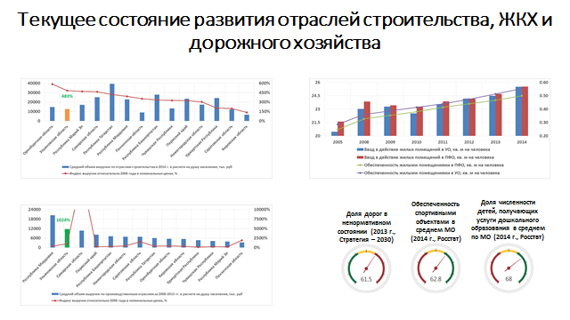

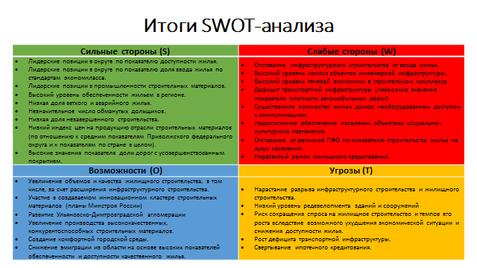

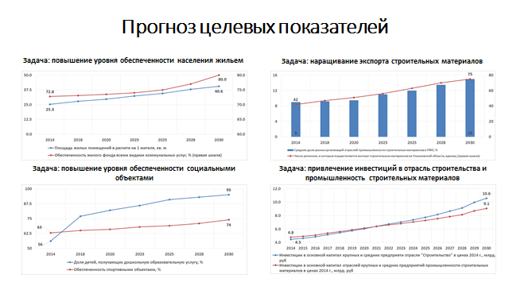

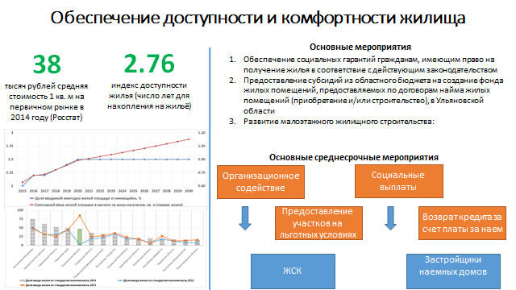

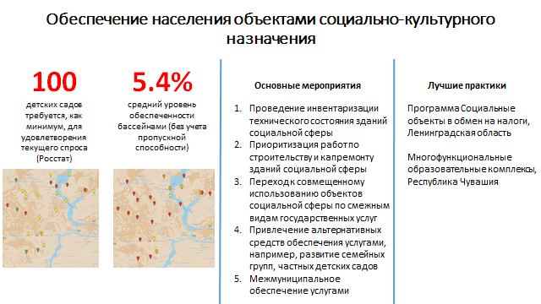

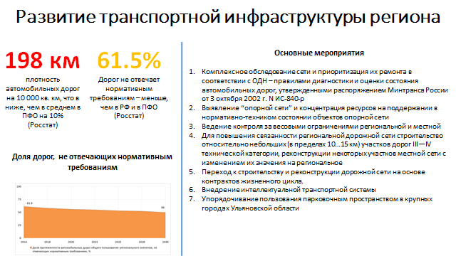

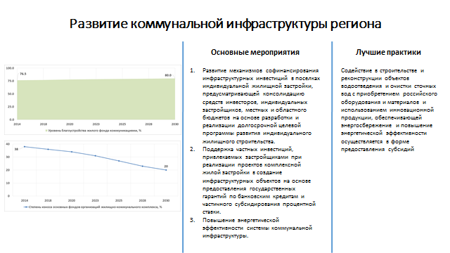

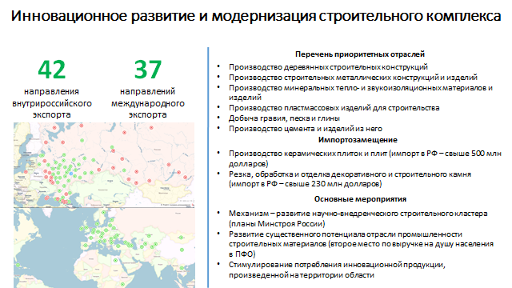

1. *Регионы России. Социально-экономические показатели. 2014, с. 76.*
2. *Регионы России. Социально-экономические показатели. 2014, с. 402.*
3. *Регионы России. Социально-экономические показатели. 2014, с. 402.*
4. *Регионы России. Социально-экономические показатели. 2014, с. 565.*
5. Удельный вес жилых домов, построенных населением за счет собственных и заемных средств, в общем вводе жилья (в процентах)
6. Постановление Правительства Ульяновской обл. от 11.09.2013 № 37/411-П «Об утверждении государственной программы Ульяновской области «Развитие жилищно-коммунального хозяйства в Ульяновской области" на 2014 - 2018 годы»
7. При расчете показателей учитываются все автомобильные дороги федерального значения, а также автомобильные дороги регионального значения с усовершенствованным покрытием численность населения по муниципальным районам Ульяновской области на 2012 г.